
Uzasadnienie do Planu Ogólnego Gminy Sierpc
część tekstowa



Sierpc, kwiecień 2025 r.
Zamawiający:
Gmina Sierpc
ul. Biskupa Floriana 4
09-200 Sierpc
 | Wykonawca:  Westmor Consulting Urszula Wódkowska  Biuro: ul. Królewiecka 27, 87-800 Włocławek  Siedziba: ul. 1 Maja 1A, 87-704 Bądkowo

Spis treści
1. Wstęp 5
2. Strefy planistyczne 6
2.1. Podstawowe ustalenia 6
2.1.1. Obowiązujące miejscowe plany zagospodarowania przestrzennego 6
2.1.2. Zapotrzebowanie na nową zabudowę mieszkaniową 9
2.2. Gminny katalog stref planistycznych 17
2.2.1. Strefa wielofunkcyjna z zabudową mieszkaniową wielorodzinną 19
2.2.2. Strefa wielofunkcyjna z zabudową mieszkaniową jednorodzinną 20
2.2.3. Strefa wielofunkcyjna z zabudową zagrodową 28
2.2.4. Strefa usługowa 50
2.2.5. Strefa handlu wielkopowierzchniowego 54
2.2.6. Strefa gospodarcza 54
2.2.7. Strefa produkcji rolniczej 56
2.2.8. Strefa infrastrukturalna 60
2.2.9. Strefa zieleni i rekreacji 61
2.2.10. Strefa cmentarzy 62
2.2.11. Strefa górnictwa 63
2.2.12. Strefa otwarta 64
2.2.13. Strefa komunikacyjna 67
3. Obszar Uzupełnienia Zabudowy 69
4. Obszar Zabudowy Śródmiejskiej 72
5. Gminne standardy dostępności infrastruktury społecznej 72
6. Uwarunkowania rozwoju przestrzennego gminy 72
6.1. Polityka przestrzenna gminy określona w strategii rozwoju gminy lub strategii rozwoju ponadlokalnego 72
6.2. Ustalenia planu zagospodarowania przestrzennego województwa 73
6.3. Formy ochrony przyrody oraz ich otuliny 76
6.4. Obszary szczególnego zagrożenia powodzią, wały przeciwpowodziowe oraz pasy o szerokości 50 m od stopy wału 80
6.5. Obszary gruntów zmeliorowanych 82
6.6. Tereny zagrożone ruchami masowymi ziemi oraz tereny, na których występują te ruchy 84
6.7. Strefy ochronne ujęć wody 88
6.8. Obszary ochronne zbiorników wód śródlądowych 90
6.9. Tereny górnicze i obszary górnicze wraz z filarami ochronnymi 90
6.10. Udokumentowane złoża kopalin, kompleksy podziemnego składowania dwutlenku węgla i podziemne bezzbiornikowe magazyny substancji 91
6.11. Obszary uzdrowisk oraz obszary ochrony uzdrowiskowej 94
6.12. Zabytki objęte formami ochrony, o których mowa w ustawie z dnia 23 lipca 2003 r. o ochronie zabytków i opiece nad zabytkami lub ujęte w wojewódzkiej lub gminnej ewidencji zabytków oraz dobra kultury współczesnej 94
6.13. Obszary pomników zagłady i ich strefy ochronne 106
6.14. Tereny zamknięte i ich strefy ochronne 106
6.15. Obszary ograniczonego użytkowania 108
6.16. Obszary wymagające przekształceń, rehabilitacji, rekultywacji lub remediacji 108
6.17. Obszary zdegradowane i obszary rewitalizacji 108
6.18. Obszary ciche w aglomeracji oraz obszary ciche poza aglomeracją 108
6.19. Grunty rolne stanowiące użytki rolne klas I–III oraz grunty leśne 108
6.20. Zakłady o zwiększonym i dużym ryzyku wystąpienia poważnej awarii przemysłowej 111
6.21. Obszary pasa nadbrzeżnego, w tym w szczególności pasa technicznego 111
6.22. Rozmieszczenie istniejących i planowanych obiektów infrastruktury społecznej, transportowej i technicznej wraz z obowiązującymi dla nich ograniczeniami w zagospodarowaniu 111
6.23. Rekomendacje i wnioski zawarte w audycie krajobrazowym oraz krajobrazy priorytetowe 122
6.24. Wnioski zawarte w opracowaniu ekofizjograficznym w zakresie wymagań, o których mowa w art. 72 ust. 1–3 ustawy z dnia 27 kwietnia 2001 r. – Prawo ochrony środowiska 132
7. Spis tabel i rysunków 137

Wstęp
Plan ogólny jest aktem prawa miejscowego, sporządzanym wyłącznie w formie danych przestrzennych i uchwalanym dla obszaru całej gminy, z wyłączeniem terenów zamkniętych innych niż ustalane przez ministra właściwego do spraw transportu. Stanowi zwięzły dokument wskazujący kierunek zagospodarowania przestrzennego ustalony w oparciu o ustaloną politykę przestrzenną jednostki. Jest on wiążący w odniesieniu do planów miejscowych i stanowiący podstawę do wydawania decyzji o warunkach zabudowy i zagospodarowania terenu. Jednocześnie nie wpływa bezpośrednio na inne decyzje administracyjne, w tym pozwolenie na budowę lub zgłoszenie budowy (nie stanowi podstawy do sprzeciwu).
Podstawą jego opracowania jest art. 13a ust. 1 ustawy z dnia 27 marca 2003 r. o planowaniu i zagospodarowaniu przestrzennym (Dz.U. 2024 poz. 1130), dalej u.p.z.p.
Gmina Sierpc przystąpiła do sporządzenia planu ogólnego gminy Sierpc uchwałą nr 30/VIII/24 Rady Gminy Sierpc z dnia 22 października 2024 r..
Zgodnie z art. 13h u.p.z.p. wraz z projektem planu ogólnego sporządza się uzasadnienie składające się z części tekstowej i graficznej.
Gmina Sierpc jest gminą wiejską położoną w północno - zachodniej części województwa mazowieckiego w powiecie sierpeckim, w dorzeczu rzek Sierpienicy i Skrwy Prawej. Od Płocka dzieli ją 35 km, od Warszawy 135 km i 85 km od Torunia. Jako gmina centralna powiatu sierpeckiego graniczy ze wszystkimi pozostałymi gminami powiatu, tj. gminą Zawidz, Gozdowo, Mochowo, Szczutowo i gminą Rościszewo, otaczając jednocześnie gminę miejską Sierpc. Ponadto graniczy z gminą miejsko - wiejską Skępe w powiecie lipnowskim w województwie kujawsko-pomorskim.
Siedziba gminy znajduje się na terenie miasta Sierpca, wokół którego położone są poszczególne sołectwa. Administracyjnie gmina składa się z 40 sołectw: Białe Błoto, Białoskóry, Białyszewo, Białyszewo-Towarzystwo, Bledzewo, Bledzewko, Borkowo Kościelne, Borkowo Wielkie, Dąbrówki, Dębowo, Dziembakowo, Goleszyn, Gorzewo, Grodkowo-Włóki, Grodkowo-Zawisze, Kisielewo, Kręćkowo, Mieszaki, Mieszczk, Miłobędzyn, Nowe Piastowo, Osówka, Pawłowo, Stare Piastowo, Piaski, Podwierzbie, Rachocin, Rydzewo, Sudragi, Studzieniec, Susk Nowy, Susk, Sułocin-Towarzystwo, Sułocin-Teodory, Szczepanki, Warzyn Kmiecy, Warzyn-Skóry, Wernerowo, Wilczogóra, Żochowo.
W 2023 r. jej powierzchnia wyniosła 15 008 ha, natomiast liczba mieszkańców 6 583 osób.
Rysunek 1. Położenie gminy Sierpc na tle kraju i województwa mazowieckiego
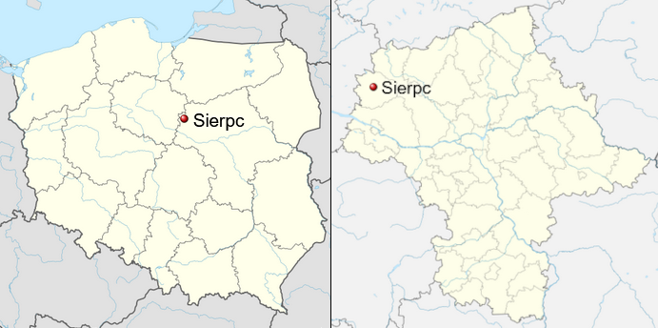
Źródło: https://pl.wikipedia.org/wiki/

Strefy planistyczne

Podstawowe ustalenia

Obowiązujące miejscowe plany zagospodarowania przestrzennego
Obowiązujące miejscowe plany zagospodarowania przestrzennego pokrywają ok. 9,73 ha całkowitej powierzchni gminy Sierpc, co stanowi 0,06%. Na terenie gminy obowiązują następujące miejscowe plany zagospodarowania przestrzennego:
- uchwała nr 126/XXIX/98 Rady Gminy w Sierpcu z dnia 19 lutego 1998 r. w sprawie miejscowego planu zagospodarowania przestrzennego terenu części wsi Rachocin i Piaski gmina Sierpc,
- uchwała nr 135/XXVI/98 Rady Gminy w Sierpcu z dnia 17 czerwiec 1998 r. w sprawie miejscowego planu zagospodarowania przestrzennego terenu części wsi Studzieniec gmina Sierpc,
- uchwała nr 107/XIII/2000 Rady Gminy w Sierpcu z dnia 29 listopada 2000 r. w sprawie zmiany miejscowego planu ogólnego zagospodarowania przestrzennego gminy Sierpc, pow. sierpecki, woj. mazowieckie,
- uchwała nr 137/XVIII/01 Rady Gminy w Sierpcu z dnia 31 sierpnia 2001 r. w sprawie miejscowego planu zagospodarowania przestrzennego terenu usługowego we wsi Studzieniec gmina Sierpc, pow. sierpecki, woj. mazowieckie,
- uchwała nr 162/XIII/02 Rady Gminy w Sierpcu z dnia 26 kwietnia 2002 r. w sprawie zmiany miejscowego planu ogólnego zagospodarowania przestrzennego gminy Sierpc, pow. sierpecki, woj. mazowieckie,
- uchwała nr 51/IX/03 Rady Gminy w Sierpcu z dnia 29 marca 2003 r. w sprawie miejscowego planu zagospodarowania przestrzennego obszaru o funkcji parkingowej we wsi Studzieniec gmina Sierpc, pow. Sierpecki, woj. mazowieckie.

Rysunek 2. Zasięg obowiązujących miejscowych planów zagospodarowania przestrzennego na terenie gminy Sierpc
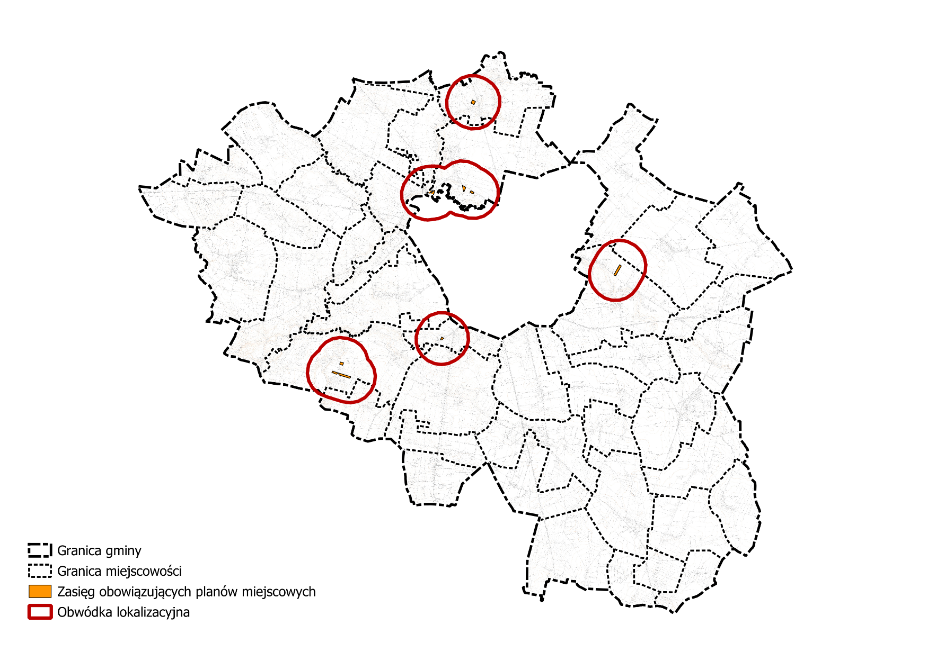
Źródło: Opracowanie własne

Zapotrzebowanie na nową zabudowę mieszkaniową

Wyliczenie zapotrzebowanie na nową zabudowę mieszkaniową
Zapotrzebowanie na nową zabudowę mieszkaniową wyliczono zgodnie ze wzorem zawartym w rozporządzeniu Ministra Rozwoju i Technologii z dnia 8 grudnia 2023 r. w sprawie projektu planu ogólnego gminy, dokumentowania prac planistycznych w zakresie tego planu oraz wydawania z niego wypisów i wyrysów (dalej rozporządzenie).
W pierwszym kroku wyliczono prognozowaną powierzchnię użytkową mieszkań w gminie na jednego mieszkańca wg następujących wzorów:
$$P_{20}=3P_{0}-2P_{-10}$$
$$P_{20}=2P_{0}-P_{-20}$$
gdzie:
- P₂₀ - oznacza prognozowaną powierzchnię użytkową mieszkań w gminie na jednego mieszkańca wyrażoną w m².
- P₀ - oznacza powierzchnię użytkową mieszkań w gminie na jednego mieszkańca zgodną z najnowszymi danymi.
- P₋₁₀ - oznacza powierzchnię użytkową mieszkań w gminie na jednego mieszkańca zgodną z danymi udostępnianymi przez statystykę publiczną, według stanu na 10 lat przed rokiem, z którego pochodzą najnowsze dane.
- P₋₂₀ - oznacza powierzchnię użytkową mieszkań w gminie na jednego mieszkańca zgodną z danymi udostępnianymi przez statystykę publiczną, według stanu na 20 lat przed rokiem, z którego pochodzą najnowsze dane.
Do powyższych wyliczeń przyjęto następujące dane:
- P₀ = 28,7 m² (przeciętna powierzchnia użytkowa mieszkania na 1 osobę dla gminy Sierpc w roku 2023 udostępniona przez Główny Urząd Statystyczny – Bank Danych Lokalnych);
- P₋₁₀ = 25,00 m² (przeciętna powierzchnia użytkowa mieszkania na 1 osobę dla gminy Sierpc w roku 2013 udostępniona przez Główny Urząd Statystyczny – Bank Danych Lokalnych);
- P₋₂₀ = 19,9 m² (przeciętna powierzchnia użytkowa mieszkania na 1 osobę dla gminy Sierpc w roku 2003 udostępniona przez Główny Urząd Statystyczny – Bank Danych Lokalnych).
Po podstawieniu powyższych danych do wzorów otrzymano odpowiednio P₂₀ = 36,1 m² oraz P₂₀ = 37,5 m².
Zgodnie z § 3 ust. 8 rozporządzenia w przypadku gdy prognozowana powierzchnia użytkowa mieszkań w gminie na jednego mieszkańca (P₂₀) jest mniejsza niż 40 m² na jednego mieszkańca, przyjmuje się wartość tego parametru wynoszącą 40 m² na jednego mieszkańca. Stąd dla gminy Sierpc jako prognozowaną powierzchnię użytkową mieszkań w gminie na jednego mieszkańca przyjęto (P₂₀) = 40 m².
W drugim kroku obliczono zapotrzebowanie na nową zabudowę mieszkaniową zgodnie ze wzorem:
$$ZAP= M_{20}- \frac{{PUM}_{0}}{P_{20}}$$
gdzie:
- ZAP - oznacza zapotrzebowanie na nową zabudowę mieszkaniową wyrażoną w liczbie osób.
- M₂₀ - oznacza prognozowaną liczbę mieszkańców gminy w oparciu o dane udostępniane przez statystykę publiczną, powiększoną o 5%.
- PUM₀ - oznacza łączną powierzchnię użytkową mieszkań w gminie zgodną z najnowszymi danymi.
- P₂₀ - oznacza prognozowaną powierzchnię użytkową mieszkań w gminie na jednego mieszkańca.
Do powyższych wyliczeń przyjęto następujące dane:
- M₂₀ = 6 506 os. (prognozowana liczba mieszkańców gminy Sierpc w roku 2043, udostępniona przez Główny Urząd Statystyczny – Prognoza ludności na lata 2023-2060, powiększona o 5% tj. 6 196 os. * 1,05);
- PUM₀ = 189 188 m² (powierzchnia użytkowa mieszkań ogółem dla gminy Sierpc w roku 2023 udostępniona przez Główny Urząd Statystyczny – Bank Danych Lokalnych);
- P₂₀ = 40,0 m² (wartość wyliczona w poprzednim kroku);
Po podstawieniu powyższych danych do wzoru otrzymano zapotrzebowanie na nową zabudowę mieszkaniową gminy Sierpc (ZAP) = 1 776 os.

Chłonność terenów niezabudowanych, w tym luk w istniejącej zabudowie
Zgodnie z art. 13d u.p.z.p. wyznaczając strefy planistyczne obejmujące profile funkcjonalne dopuszczające zabudowę mieszkaniową (strefa wielofunkcyjna z zabudową mieszkaniową wielorodzinną, strefa wielofunkcyjna z zabudową mieszkaniową jednorodzinną oraz strefa wielofunkcyjna z zabudową zagrodową), przy obliczaniu chłonności terenów niezabudowanych, w tym luk w istniejącej zabudowie w pierwszej kolejności uwzględnia się obszary, dla których w obowiązujących miejscowych planach zagospodarowania przestrzennego określono przeznaczenie umożliwiające realizację funkcji mieszkaniowej oraz obszary uzupełnienia zabudowy w ramach istniejącej zabudowy.
W obowiązujących na terenie gminy Sierpc miejscowych planach zagospodarowania przestrzennego nie zostały wyznaczone obszary, dla których określono przeznaczenie umożliwiające realizację funkcji mieszkaniowej. W związku z powyższym nie zachodziła podstawa do przeprowadzenia obliczeń chłonności terenów niezabudowanych w tym zakresie.
W celu obliczenia chłonności terenów niezabudowanych, w tym luk w istniejącej zabudowie posłużono się następującym wzorem:
$$Ch ={Ch}_{ouz}+{Ch}_{n}$$
gdzie:
- Ch – oznacza sumę chłonności terenów niezabudowanych, w tym luk w istniejącej zabudowie, na terenie gminy Sierpc wyrażoną w liczbie mieszkańców.
- Ch_{ouz} – oznacza sumę chłonności terenów niezabudowanych, na terenie Obszarów Uzupełnienia Zabudowy, wyrażoną w liczbie mieszkańców.
- Ch_{n} – oznacza sumę chłonności terenów niezabudowanych, które nie zostały objęte Obszarem Uzupełnienia Zabudowy, wyrażoną w liczbie mieszkańców.
Do powyższych wyliczeń przyjęto następujące dane:
- Ch_{ouz} = 1 343 os.
- Ch_{n} = 299 os.
Szczegółowy sposób wyliczenia powyższych wartości przedstawiony został w niżej zawartych podrozdziałach.
Zgodnie z powyższymi obliczeniami łączna chłonność terenów niezabudowanych, w tym luk w istniejącej zabudowie dla gminy Sierpc wynosi 1 642 os.

Suma chłonności terenów niezabudowanych, na terenie Obszarów Uzupełnienia Zabudowy
Do terenów niezabudowanych zaliczano w szczególności te obszary, które charakteryzowały się potencjalną zdolnością inwestycyjną oraz dla których możliwe było wydzielenie działek budowlanych o powierzchni co najmniej 1 000 m². Podczas identyfikacji i delimitacji terenów niezabudowanych, uwzględniano m.in. powierzchnię działek ewidencyjnej, kształt terenu, ograniczenia środowiskowe, dostępność komunikacyjną, politykę rozwoju gminy oraz inne lokalne uwarunkowania przestrzenne. W niektórych sytuacjach, ze względu na brak możliwości wyznaczenia obszarów o podanej powierzchni wyznaczono tereny niezabudowane o powierzchni mniejszej lub większej niż 1 000 m². Biorąc pod uwagę politykę rozwoju gminy Sierpc określając tereny niezabudowane zrezygnowano z wyznaczania terenu pod nową zabudowę mieszkaniową wielorodzinną i zagrodową.
W celu obliczenia chłonności terenów niezabudowanych, w tym luk w istniejącej zabudowie, na Obszarze Uzupełnienia Zabudowy posłużono się następującym wzorem:
$${Ch}_{ouz}=\frac{{Pum}_{m}*{Ldz}_{ouz}}{P_{os}}$$
gdzie:
- Ch_{ouz} – oznacza chłonność terenów niezabudowanych, w tym luk w istniejącej zabudowie, na Obszarze Uzupełnienia Zabudowy, wyrażoną w liczbie mieszkańców.
- Pum_{m} – oznacza przeciętną powierzchnię użytkową jednego mieszkania w gminie Sierpc, wyrażoną w m².
- Ldz_{ouz} – oznacza planowaną liczbę działek budowlanych na terenach niezabudowanych objętych obszarem uzupełnienia zabudowy.
- P_{os} – oznacza planowaną powierzchnię użytkową mieszkania na 1 osobę w gminie, wyrażoną w m².
Do powyższych wyliczeń przyjęto następujące dane:
- Pum_{m} = 88,5 m² (przeciętna powierzchnia użytkowa 1 mieszkania dla gminy Sierpc w roku 2023 udostępniona przez Główny Urząd Statystyczny – Bank Danych Lokalnych).
- P_{os} = 40 m² (prognozowana powierzchnia użytkowa mieszkania w gminie Sierpc na jednego mieszkańca).
- Ldz_{ouz} = 607,22; wyliczona w oparciu o następujący wzór:
$${Ldz}_{ouz}=\sum_{k=1}^{n}{ \frac{{Pt}_{k}*F}{B_{k}}}$$
gdzie:
- Ldz_{ouz} – oznacza planowaną liczbę działek budowlanych na terenach niezabudowanych objętych obszarem uzupełnienia zabudowy.
- n – oznacza liczbę wszystkich wyznaczonych terenów niezabudowanych na obszarze uzupełnienia zabudowy.
- k – oznacza kolejny numer wyznaczonego terenu niezabudowanego.
- Pt_{k} – oznacza powierzchnię danego terenu niezabudowanego, na obszarze uzupełnienia zabudowy, wyrażoną w m².
- F – oznacza prognozowaną proporcję między funkcją mieszkaniową a innymi funkcjami (m.in. terenami komunikacji, usług i zieleni), wyrażoną w procentach.
- B_{k} – oznacza planowaną powierzchnię jednej działki budowlanej dla danego terenu niezabudowanego, wyrażoną w m².
Do powyższych wyliczeń przyjęto następujące dane:
- Pt_{ouz} = 867 462 m² (analiza terenów niezabudowanych wykonana przy użyciu oprogramowania QGIS), w tym 29 636 m² dla zabudowy zagrodowej oraz 837 826 m² dla zabudowy mieszkaniowej jednorodzinnej.
- F = 70% (założenie autorskie).
- B = 1 000 m² dla zabudowy mieszkaniowej jednorodzinnej oraz 3 000 m² dla zabudowy zagrodowej (założenie autorskie).
Zgodnie z powyższymi obliczeniami łączna chłonność terenów niezabudowanych, w tym luk w istniejącej zabudowie na obszarze uzupełnienia zabudowy dla gminy Sierpc wynosi
1 343 os.
Suma chłonności terenów niezabudowanych, na terenie stref planistycznych wielofunkcyjnych z zabudową mieszkaniową jednorodzinną, które nie zostały objęte Obszarem Uzupełnienia Zabudowy
Sposób obliczenia chłonności terenów niezabudowanych, na terenie stref planistycznych wielofunkcyjnych z zabudową mieszkaniową jednorodzinną, które nie zostały objęte Obszarem Uzupełnienia Zabudowy był analogiczny jak dla obliczenia chłonności terenów niezabudowanych na terenie Obszarów Uzupełnienia Zabudowy. Posłużono się następującym wzorem:
$${Ch}_{n}=\frac{{Pum}_{m}*{Ldz}_{n}}{P_{os}}$$
gdzie:
- Ch_{n} – oznacza chłonność terenów niezabudowanych, w tym luk w istniejącej zabudowie, na terenie nie objętym Obszarem Uzupełnienia Zabudowy, wyrażoną w liczbie mieszkańców.
- Pum_{m} – oznacza przeciętną powierzchnię użytkową jednego mieszkania w gminie Sierpc, wyrażoną w m².
- Ldz_{n} – oznacza planowaną liczbę działek budowlanych na terenach niezabudowanych nie objętych obszarem uzupełnienia zabudowy.
- P_{os} – oznacza planowaną powierzchnię użytkową mieszkania na 1 osobę w gminie, wyrażoną w m².
Do powyższych wyliczeń przyjęto następujące dane:
- Pum_{m} = 88,5 m² (przeciętna powierzchnia użytkowa 1 mieszkania dla gminy Sierpc w roku 2023 udostępniona przez Główny Urząd Statystyczny – Bank Danych Lokalnych).
- P_{os} = 40 m² (prognozowana powierzchnia użytkowa mieszkania w gminie Sierpc na jednego mieszkańca).
- Ldz_{n} = 135,06; wyliczona w oparciu o następujący wzór:
$${Ldz}_{n}=\frac{{Pt}_{n}*F}{B}$$
gdzie:
- Ldz_{n} – oznacza planowaną liczbę działek budowlanych na terenach niezabudowanych nie objętych obszarem uzupełnienia zabudowy.
- Pt_{n} – oznacza powierzchnię terenów niezabudowanych, w tym luk w istniejącej zabudowie, nie objętych obszarem uzupełnienia zabudowy, wyrażoną w m².
- F – oznacza prognozowaną proporcję między funkcją mieszkaniową a innymi funkcjami (m.in. terenami komunikacji, usług i zieleni), wyrażoną w procentach.
- B – oznacza planowaną powierzchnię jednej działki budowlanej w zabudowie mieszkaniowej jednorodzinnej, wyrażoną w m².
Do powyższych wyliczeń przyjęto następujące dane:
- Pt_{n} = 192 939 m² (analiza terenów niezabudowanych wykonana przy użyciu oprogramowania QGIS).
- F = 70% (założenie autorskie).
- B = 1 000 m² (założenie autorskie).
Zgodnie z powyższymi obliczeniami chłonności terenów niezabudowanych, na terenie stref planistycznych wielofunkcyjnych z zabudową mieszkaniową jednorodzinną, które nie zostały objęte Obszarem Uzupełnienia Zabudowy dla gminy Sierpc wynosi 299 os.

Podsumowanie
Zgodnie z art. 13d ust. 2 u.p.z.p. suma chłonności terenów niezabudowanych w ww. strefach planistycznych w całej gminie, w tym luk w istniejącej zabudowie, nie może być mniejsza niż 70% (1 243 os.) oraz większa niż 130% (2 309 os.) wartości zapotrzebowania na nową zabudowę mieszkaniową w gminie Sierpc.
Oszacowana chłonność terenów niezabudowanych, w tym luk w istniejącej zabudowie (1 642 os.) stanowi 92,45% wartości wyliczonego zapotrzebowania na nową zabudowę mieszkaniową (1 776 os.), tym samym zgodnie z zapisami art. 13d ust. 3 u.p.z.p. na obszarze gminy Sierpc dopuszcza się wyznaczenie stref planistycznych obejmujących profile funkcjonalne dopuszczające zabudowę mieszkaniową (strefa wielofunkcyjna z zabudową mieszkaniową wielorodzinną, strefa wielofunkcyjna z zabudową mieszkaniową jednorodzinną oraz strefa wielofunkcyjna z zabudową zagrodową) poza obszarami, dla których w obowiązujących miejscowych planach zagospodarowania przestrzennego określono przeznaczenie umożliwiające realizację funkcji mieszkaniowej oraz obszarami uzupełnienia zabudowy w ramach istniejącej zabudowy.

Rysunek 3. Zidentyfikowane tereny niezabudowane, w tym luki w istniejącej zabudowie na terenie gminy Sierpc
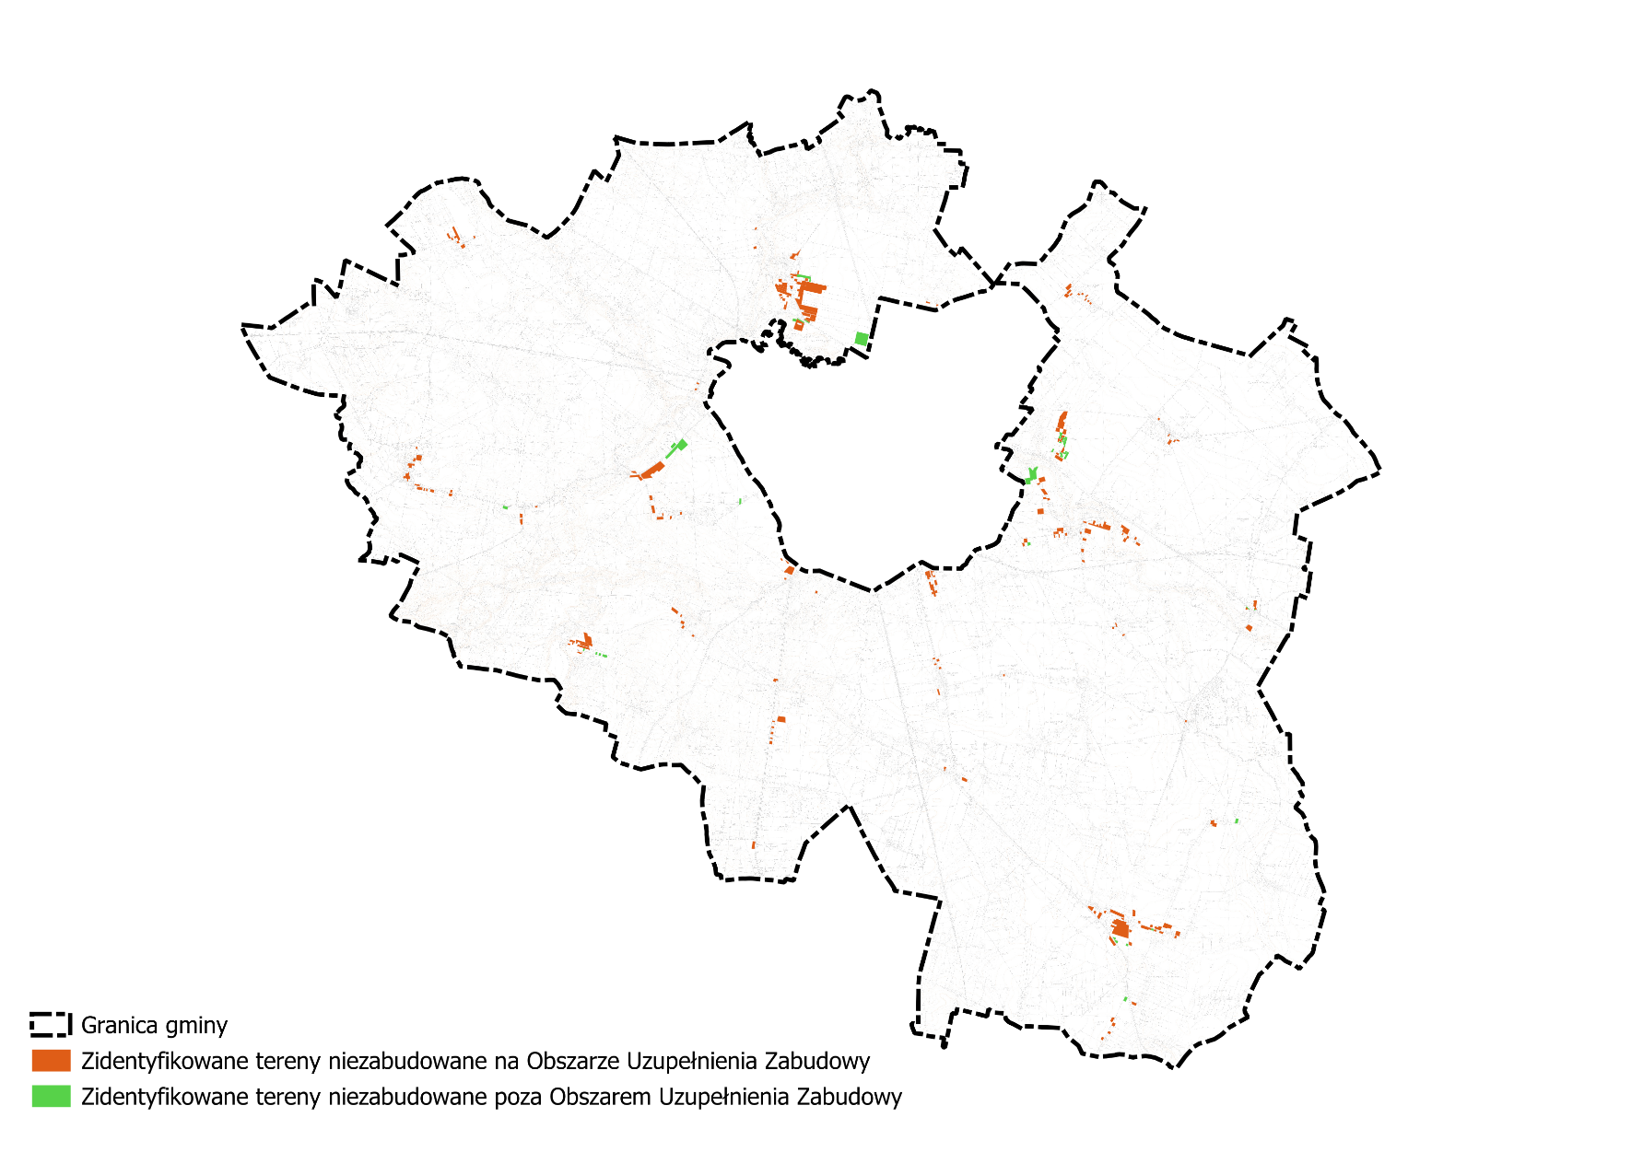
Źródło: Opracowanie własne

Gminny katalog stref planistycznych
W planie ogólnym dla gminy Sierpc wyznaczono następujące kategorie stref planistycznych:
- SW – strefy wielofunkcyjne z zabudową mieszkaniową wielorodzinną,
- SJ – strefy wielofunkcyjne z zabudową mieszkaniową jednorodzinną,
- SZ – strefy wielofunkcyjne z zabudową zagrodową,
- SU – strefy usługowe,
- SH – strefy handlu wielkopowierzchniowego,
- SP – strefę gospodarczą,
- SR – strefy produkcji rolniczej,
- SI – strefy infrastrukturalne,
- SN – strefy zieleni i rekreacji,
- SC – strefy cmentarzy,
- SG – strefy górnictwa,
- SO – strefy otwarte,
- SK – strefy komunikacyjne.
Dla wszystkich wyżej wymiennych stref określone zostały podstawowe profile funkcjonalne oraz w niektórych przypadkach profile dodatkowe.
Określone zostały również wartości maksymalnej nadziemnej intensywności zabudowy, maksymalnej wysokości zabudowy oraz maksymalnego udziału powierzchni zabudowy – obowiązkowo dla stref od pkt. 1 do 7, fakultatywnie dla stref od pkt. 8 do 13.
Dodatkowo określono wartości minimalnego udziału powierzchni biologicznie czynnej, nie mniejszego niż wynika to z przepisów § 2. ust. 1. Rozporządzenia – obowiązkowo dla stref od pkt. 1 do 10, fakultatywnie dla stref od pkt. 11 do 13.
Przyjęte założenia przy wyznaczaniu stref planistycznych uwzględniały zarówno lokalne potrzeby, jak i potencjał przestrzeni, co pozwoliło na wyznaczenie stref optymalnych dla realizacji długoterminowej wizji rozwoju gminy. Przy wyznaczaniu stref planistycznych decydujące znaczenie miała obecna struktura funkcjonalno-przestrzenna gminy, a także polityka rozwoju przestrzennego gminy zawarta w obowiązujących miejscowych planach zagospodarowania przestrzennego oraz studium uwarunkowań i kierunków zagospodarowania przestrzennego.

Rysunek 4. Strefy planistyczne wyznaczone na terenie gminy Sierpc
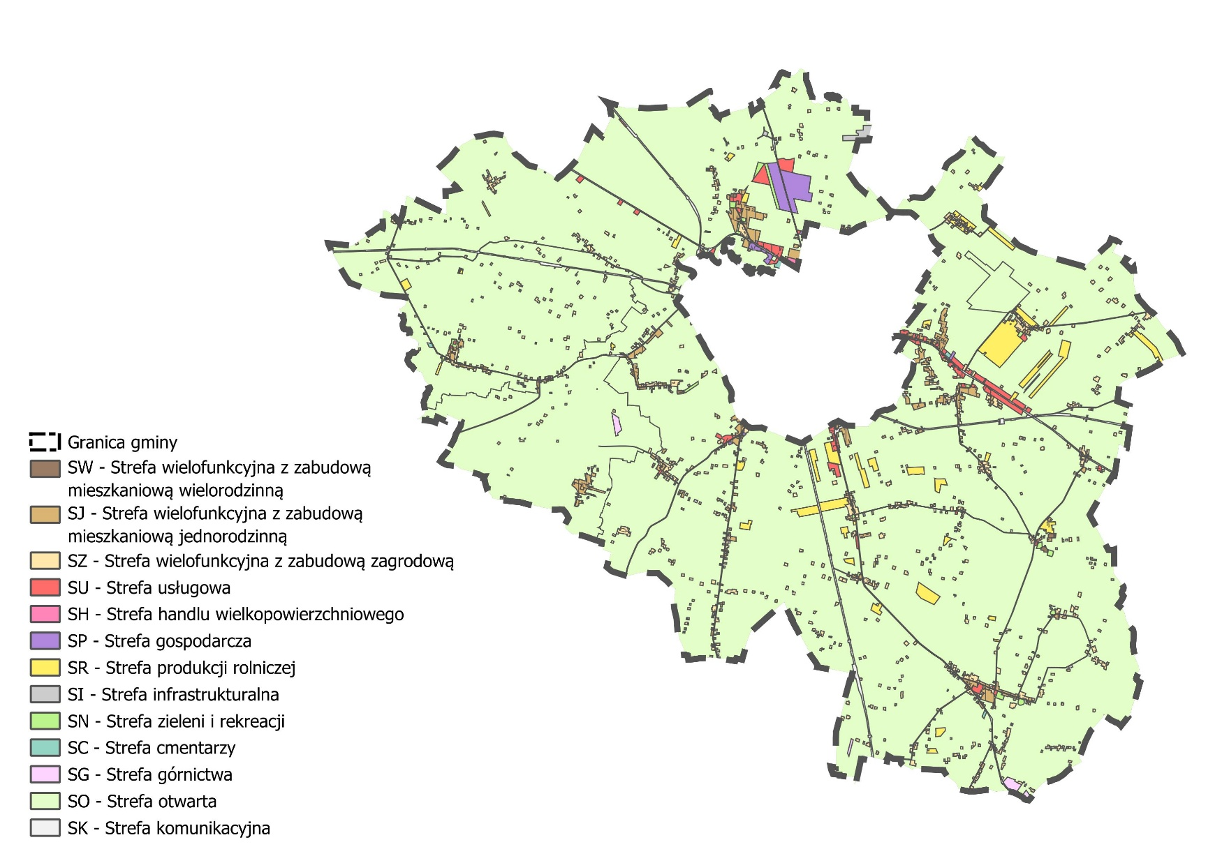
Źródło: Opracowanie własne

Strefa wielofunkcyjna z zabudową mieszkaniową wielorodzinną
Obejmuje istniejące tereny zabudowy mieszkaniowej wielorodzinnej zlokalizowane na terenie gminy w miejscowościach Borkowo Wielkie, Wilczogóra, Dziembakowo, Miłobędzyn i Studzieniec. W planie ogólnym gminy nie zdecydowano się na wyznaczenie nowych obszarów pod zabudowę wielorodzinną z uwagi na wiejski charakter terenu gminy, niskie zapotrzebowanie na taki typ zabudowy, a także przyjęcie i kontynuację dotychczasowego modelu rozwoju — opartego na zabudowie jednorodzinnej i zagrodowej oraz zachowaniu walorów krajobrazowych i przyrodniczych. Gmina Sierpc posiada wyraźnie wiejski charakter, który znajduje odzwierciedlenie zarówno w strukturze osadniczej, jak i oczekiwaniach mieszkańców. Utrzymanie i ochrona wiejskiego krajobrazu, w tym tradycyjnego układu zabudowy oraz wartości przyrodniczych i krajobrazowych, stanowi priorytet w działaniach planistycznych. Ponadto, obecne i prognozowane zapotrzebowanie na zabudowę wielorodzinną na terenie gminy jest niewielkie. Funkcję zaspokajania tego typu potrzeb z powodzeniem pełni sąsiedni Sierpc, który dysponuje zarówno odpowiednią infrastrukturą, jak i wyznaczonymi terenami pod rozwój intensywnej zabudowy mieszkaniowej. Tym samym, regionalne potrzeby w zakresie zabudowy wielorodzinnej są w pełni zaspokajane w układzie funkcjonalnym gmina-miasto, bez konieczności ingerencji w dotychczasowy ład przestrzenny gminy.
Profil podstawowy: teren zabudowy mieszkaniowej wielorodzinnej, teren usług, teren komunikacji, teren zieleni urządzonej, teren ogrodów działkowych, teren infrastruktury technicznej.
Tabela 1. Gminny katalog wyznaczonych stref wielofunkcyjnych z zabudową mieszkaniową wielorodzinną
Symbol | Profil dodatkowy | Maksymalna nadziemna intensywność zabudowy | Maksymalny udział powierzchni zabudowy [%] | Maksymalna wysokość zabudowy [m] | Minimalny udział powierzchni biologicznie czynnej [%]
1SW | teren zabudowy mieszkaniowej jednorodzinnej | 1 | 65 | 14 | 30
2SW | teren zabudowy mieszkaniowej jednorodzinnej | 1 | 65 | 14 | 30
3SW | teren zabudowy mieszkaniowej jednorodzinnej | 1 | 65 | 14 | 30
4SW | teren zabudowy mieszkaniowej jednorodzinnej | 1 | 65 | 14 | 30
5SW | teren zabudowy mieszkaniowej jednorodzinnej | 1 | 65 | 14 | 30
6SW | teren zabudowy mieszkaniowej jednorodzinnej | 1 | 65 | 14 | 30
7SW | teren zabudowy mieszkaniowej jednorodzinnej | 1 | 65 | 14 | 30
8SW | teren zabudowy mieszkaniowej jednorodzinnej | 1 | 65 | 14 | 30
Źródło: Opracowanie własne

Strefa wielofunkcyjna z zabudową mieszkaniową jednorodzinną
Obejmuje istniejące tereny zabudowy mieszkaniowej jednorodzinnej wolnostojącej oraz tereny przeznaczone pod przyszłą zabudowę mieszkaniową jednorodzinną, które wyznaczono w ramach określania terenów niezabudowanych, w tym luk w istniejącej zabudowie oraz biorąc pod uwagę wnioski mieszkańców, z uwzględnieniem obowiązujących uwarunkowań przestrzennych i prawnych. Wyznaczone zostały celem zapewnienia obecnych i przyszłych potrzeb mieszkańców związanych z rozwojem tego typu zabudowy. Proces planistyczny opierał się na analizie dostępności infrastruktury technicznej, zgodności z kierunkami rozwoju gminy oraz zachowaniu ładu przestrzennego.
Nowe tereny zostały wyznaczone przede wszystkim jako uzupełnienie istniejącej zabudowy, w celu domknięcia i uporządkowania układów przestrzennych wsi, przy jednoczesnym zachowaniu zasad ładu przestrzennego i racjonalnego gospodarowania przestrzenią. Uzupełnienie zabudowy w sposób zwarty pozwala na efektywniejsze wykorzystanie istniejącej infrastruktury technicznej i społecznej oraz ograniczenie rozpraszania zabudowy na terenach dotąd niezainwestowanych.
Szczególną uwagę poświęcono miejscowościom, które wykazują szczególnie silną dynamikę rozwoju i wzrostu zapotrzebowania na nowe tereny mieszkaniowe. Należą do nich przede wszystkim Borkowo Kościelne i Studzieniec, które z uwagi na swoje położenie w bezpośrednim sąsiedztwie miasta Sierpc odnotowują najsilniejsze procesy osadnicze. Ich lokalizacja sprawia, że są one naturalnymi kierunkami ekspansji osadnictwa, zwłaszcza dla osób poszukujących miejsca zamieszkania w otoczeniu wiejskim, przy jednoczesnym korzystaniu z infrastruktury i usług dostępnych w mieście. Wyznaczenie nowych terenów w tych lokalizacjach ma na celu zaspokojenie rosnącego zapotrzebowania na tereny mieszkaniowe przy zapewnieniu spójności funkcjonalno-przestrzennej z miastem Sierpc.
Dodatkowo, nowe tereny mieszkaniowe wyznaczono w miejscowościach Sudragi, Gorzewo i Goleszyn, które pełnią uzupełniającą funkcję ośrodków gminnych. Są to miejscowości o ustabilizowanej strukturze przestrzennej i odpowiednim potencjale do dalszego zrównoważonego rozwoju. Uzupełnienie zabudowy w tych lokalizacjach pozwala na wzmocnienie ich funkcji lokalnych centrów życia społecznego, gospodarczego i usługowego.
Ponadto, w miejscowości Bledzewo, z powodu specyficznego charakteru tej miejscowości, wyznaczono tereny pod zabudowę mieszkaniową jednorodzinną i letniskową. Bledzewo od lat pełni funkcję ośrodka letniskowo-turystycznego, co związane jest bezpośrednio z jego atrakcyjnym położeniem – w sąsiedztwie jeziora Bledzewskiego, w otoczeniu lasów oraz z obecnością istniejącego ośrodka wypoczynkowego. W ostatnich latach obserwuje się systematyczne zainteresowanie tym obszarem zarówno ze strony mieszkańców gminy, jak i osób zewnętrznych, poszukujących działek pod budowę domów jednorodzinnych o funkcji całorocznej lub letniskowej. Wyznaczenie dodatkowych terenów mieszkaniowych w Bledzewie ma na celu stworzenie planistycznych warunków do dalszego, zrównoważonego rozwoju miejscowości z uwzględnieniem jej specyfiki oraz rosnącego popytu.
Wyznaczenie nowych terenów mieszkaniowych jest zgodne z przyjętymi dokumentami strategicznymi, w tym założeniami dokumentów planowania przestrzennego szczebla regionalnego. Kierunki te przewidują wzmacnianie istniejących struktur osadniczych, rozwój funkcji mieszkaniowych w powiązaniu z funkcjami usługowymi i gospodarczymi oraz zapewnienie zrównoważonego rozwoju przestrzennego z poszanowaniem ładu przestrzennego i ochrony środowiska. W ostatnich latach obserwuje się wzrost zainteresowania osiedlaniem się na terenach wiejskich, zwłaszcza w strefie podmiejskiej Sierpca. Dla zapewnienia odpowiedniego przygotowania gminy na ten trend i stworzenia warunków dla zrównoważonego przyjmowania nowych mieszkańców, konieczne było przygotowanie terenów pod zabudowę z odpowiednim wyprzedzeniem planistycznym. Jednocześnie, ich lokalizacja i skala zostały tak dobrane, by nie zaburzyć wiejskiego charakteru gminy i nie prowadzić do nadmiernej urbanizacji jej obszarów.
Profil podstawowy: teren zabudowy mieszkaniowej jednorodzinnej, teren usług, teren komunikacji, teren zieleni urządzonej, teren ogrodów działkowych, teren infrastruktury technicznej.
Tabela 2. Gminny katalog wyznaczonych stref wielofunkcyjnych z zabudową mieszkaniową jednorodzinną
Symbol | Profil dodatkowy | Maksymalna nadziemna intensywność zabudowy | Maksymalny udział powierzchni zabudowy [%] | Maksymalna wysokość zabudowy [m] | Minimalny udział powierzchni biologicznie czynnej [%]
1SJ |  | 0,7 | 40 | 11,5 | 50
2SJ |  | 0,9 | 40 | 11,5 | 40
3SJ |  | 0,7 | 40 | 11,5 | 40
4SJ |  | 0,9 | 40 | 11,5 | 40
5SJ |  | 0,9 | 40 | 11,5 | 40
6SJ |  | 0,9 | 40 | 11,5 | 40
7SJ |  | 0,9 | 40 | 11,5 | 40
8SJ |  | 0,9 | 40 | 11,5 | 40
9SJ |  | 0,7 | 40 | 11,5 | 50
10SJ |  | 0,7 | 40 | 11,5 | 50
11SJ |  | 0,9 | 50 | 11,5 | 30
12SJ |  | 0,7 | 40 | 11,5 | 40
13SJ |  | 0,7 | 40 | 11,5 | 40
14SJ |  | 0,9 | 40 | 11,5 | 40
15SJ |  | 0,9 | 40 | 11,5 | 40
16SJ |  | 0,9 | 40 | 11,5 | 40
17SJ |  | 0,9 | 40 | 11,5 | 40
18SJ |  | 0,9 | 40 | 11,5 | 40
19SJ |  | 0,9 | 40 | 11,5 | 40
20SJ |  | 0,9 | 40 | 11,5 | 40
21SJ |  | 0,9 | 40 | 11,5 | 40
22SJ |  | 0,7 | 40 | 11,5 | 40
23SJ |  | 0,7 | 40 | 11,5 | 40
24SJ |  | 1,2 | 55 | 11,5 | 30
25SJ |  | 0,9 | 40 | 11,5 | 40
26SJ |  | 0,7 | 40 | 11,5 | 40
27SJ |  | 0,7 | 40 | 11,5 | 50
28SJ |  | 0,7 | 40 | 11,5 | 40
29SJ |  | 0,7 | 40 | 11,5 | 40
30SJ |  | 0,6 | 40 | 11,5 | 40
31SJ |  | 0,6 | 40 | 11,5 | 40
32SJ |  | 0,9 | 40 | 11,5 | 40
33SJ |  | 0,9 | 50 | 11,5 | 40
34SJ |  | 0,9 | 50 | 11,5 | 40
35SJ |  | 0,9 | 50 | 11,5 | 40
36SJ |  | 0,9 | 50 | 11,5 | 40
37SJ |  | 0,9 | 50 | 11,5 | 40
38SJ |  | 0,9 | 50 | 11,5 | 40
39SJ |  | 0,9 | 50 | 11,5 | 40
40SJ |  | 0,9 | 50 | 11,5 | 40
41SJ |  | 0,9 | 40 | 11,5 | 40
42SJ |  | 0,9 | 50 | 11,5 | 40
43SJ |  | 0,9 | 50 | 11,5 | 40
44SJ |  | 0,9 | 50 | 11,5 | 40
45SJ |  | 0,9 | 50 | 11,5 | 40
46SJ |  | 0,9 | 50 | 11,5 | 40
47SJ |  | 0,9 | 50 | 11,5 | 40
48SJ |  | 0,9 | 50 | 11,5 | 40
49SJ |  | 0,9 | 50 | 11,5 | 40
50SJ |  | 0,9 | 40 | 11,5 | 40
51SJ |  | 0,7 | 40 | 11,5 | 50
52SJ |  | 0,7 | 40 | 11,5 | 50
53SJ |  | 0,7 | 50 | 7 | 40
54SJ |  | 0,9 | 40 | 11,5 | 40
55SJ |  | 0,7 | 40 | 11,5 | 40
56SJ |  | 0,7 | 40 | 11,5 | 40
57SJ |  | 0,7 | 40 | 11,5 | 40
58SJ |  | 0,7 | 40 | 11,5 | 40
59SJ |  | 0,7 | 40 | 11,5 | 50
60SJ |  | 0,7 | 40 | 11,5 | 50
61SJ |  | 0,7 | 40 | 11,5 | 50
62SJ |  | 0,7 | 40 | 11,5 | 40
63SJ |  | 0,7 | 40 | 7 | 40
64SJ |  | 0,7 | 40 | 11,5 | 40
65SJ | teren zieleni naturalnej, teren wód | 0,9 | 40 | 11,5 | 40
66SJ |  | 0,7 | 40 | 11,5 | 50
67SJ |  | 0,7 | 40 | 11,5 | 50
68SJ |  | 0,7 | 40 | 11,5 | 50
69SJ |  | 0,7 | 40 | 11,5 | 50
70SJ |  | 0,7 | 40 | 11,5 | 40
71SJ |  | 0,7 | 40 | 11,5 | 50
72SJ |  | 0,7 | 40 | 11,5 | 50
73SJ |  | 0,7 | 40 | 11,5 | 50
74SJ |  | 0,7 | 40 | 11,5 | 50
75SJ |  | 0,7 | 40 | 11,5 | 50
76SJ |  | 0,7 | 40 | 11,5 | 50
77SJ |  | 0,7 | 40 | 11,5 | 50
78SJ |  | 0,7 | 40 | 11,5 | 50
79SJ |  | 0,7 | 40 | 11,5 | 50
80SJ |  | 0,7 | 50 | 11,5 | 40
81SJ |  | 0,7 | 50 | 11,5 | 40
82SJ |  | 0,7 | 50 | 11,5 | 40
83SJ |  | 0,7 | 50 | 11,5 | 40
84SJ |  | 0,7 | 50 | 11,5 | 40
85SJ |  | 0,9 | 50 | 11,5 | 40
86SJ |  | 0,7 | 40 | 11,5 | 40
87SJ |  | 0,9 | 50 | 11,5 | 40
88SJ |  | 0,9 | 50 | 11,5 | 40
89SJ |  | 0,9 | 50 | 11,5 | 40
90SJ |  | 0,9 | 40 | 11,5 | 40
91SJ |  | 0,9 | 40 | 11,5 | 40
92SJ |  | 0,7 | 40 | 11,5 | 50
93SJ |  | 0,7 | 40 | 11,5 | 50
94SJ |  | 0,9 | 40 | 11,5 | 40
95SJ |  | 0,7 | 40 | 11,5 | 40
96SJ |  | 0,9 | 40 | 11,5 | 50
97SJ |  | 0,9 | 40 | 11,5 | 40
98SJ |  | 0,7 | 40 | 11,5 | 50
99SJ |  | 0,7 | 40 | 11,5 | 40
100SJ |  | 0,7 | 40 | 11,5 | 40
101SJ |  | 0,7 | 40 | 11,5 | 40
102SJ |  | 0,9 | 40 | 11,5 | 40
103SJ |  | 0,9 | 40 | 11,5 | 40
104SJ |  | 0,9 | 40 | 11,5 | 40
105SJ |  | 0,9 | 40 | 11,5 | 40
106SJ |  | 0,9 | 40 | 11,5 | 40
107SJ |  | 0,9 | 40 | 11,5 | 40
108SJ |  | 0,9 | 40 | 11,5 | 40
109SJ |  | 0,9 | 40 | 11,5 | 40
110SJ |  | 0,9 | 40 | 11,5 | 40
111SJ |  | 0,9 | 40 | 11,5 | 40
112SJ |  | 0,9 | 40 | 11,5 | 40
113SJ |  | 0,9 | 40 | 11,5 | 40
114SJ |  | 0,7 | 40 | 11,5 | 50
115SJ |  | 0,7 | 40 | 11,5 | 50
116SJ |  | 0,7 | 40 | 11,5 | 50
117SJ |  | 0,7 | 40 | 11,5 | 50
118SJ |  | 0,9 | 40 | 11,5 | 40
119SJ |  | 0,9 | 40 | 11,5 | 40
120SJ |  | 0,7 | 40 | 11,5 | 50
121SJ |  | 0,9 | 40 | 11,5 | 40
122SJ |  | 0,9 | 40 | 11,5 | 40
123SJ |  | 0,9 | 40 | 11,5 | 40
124SJ |  | 0,9 | 40 | 11,5 | 40
125SJ |  | 0,9 | 40 | 11,5 | 40
126SJ |  | 0,9 | 40 | 11,5 | 40
127SJ |  | 0,9 | 40 | 11,5 | 40
128SJ |  | 0,9 | 40 | 11,5 | 40
129SJ |  | 0,9 | 40 | 11,5 | 40
130SJ |  | 0,9 | 40 | 11,5 | 40
131SJ |  | 0,9 | 40 | 11,5 | 40
132SJ |  | 0,9 | 40 | 11,5 | 40
133SJ |  | 0,9 | 40 | 11,5 | 40
134SJ |  | 0,9 | 40 | 11,5 | 50
135SJ |  | 0,9 | 40 | 11,5 | 50
136SJ |  | 0,9 | 40 | 11,5 | 50
137SJ |  | 0,9 | 40 | 11,5 | 50
138SJ |  | 1,2 | 50 | 11,5 | 30
139SJ |  | 0,9 | 40 | 11,5 | 40
140SJ |  | 0,9 | 40 | 11,5 | 40
141SJ |  | 0,9 | 40 | 11,5 | 40
142SJ |  | 0,9 | 40 | 11,5 | 50
143SJ |  | 0,9 | 40 | 11,5 | 40
144SJ |  | 0,7 | 40 | 11,5 | 60
145SJ |  | 0,9 | 50 | 11,5 | 50
146SJ |  | 0,9 | 40 | 11,5 | 50
147SJ |  | 0,9 | 40 | 11,5 | 50
148SJ |  | 0,9 | 40 | 11,5 | 40
149SJ |  | 0,9 | 40 | 11,5 | 50
150SJ |  | 0,9 | 40 | 11,5 | 50
151SJ |  | 0,9 | 40 | 11,5 | 50
152SJ |  | 0,9 | 40 | 11,5 | 50
153SJ |  | 0,9 | 40 | 11,5 | 50
154SJ |  | 0,9 | 40 | 11,5 | 50
155SJ |  | 0,9 | 40 | 11,5 | 50
156SJ | teren zabudowy letniskowej lub rekreacji indywidualnej | 0,4 | 20 | 7 | 60
157SJ | teren zabudowy letniskowej lub rekreacji indywidualnej, teren zieleni naturalnej, teren lasu | 0,7 | 40 | 11,5 | 50
158SJ | teren zabudowy letniskowej lub rekreacji indywidualnej, teren zieleni naturalnej, teren lasu | 0,4 | 20 | 7 | 60
159SJ | teren zieleni naturalnej, teren lasu | 0,7 | 40 | 11,5 | 50
160SJ | teren zabudowy letniskowej lub rekreacji indywidualnej | 0,4 | 20 | 7 | 60
161SJ | teren zabudowy letniskowej lub rekreacji indywidualnej, teren zieleni naturalnej, teren lasu | 0,7 | 30 | 11,5 | 60
162SJ | teren zabudowy letniskowej lub rekreacji indywidualnej, teren zieleni naturalnej, teren lasu | 0,4 | 20 | 7 | 60
163SJ |  | 0,7 | 40 | 11,5 | 50
164SJ |  | 0,7 | 40 | 11,5 | 50
165SJ |  | 0,7 | 40 | 11,5 | 60
166SJ |  | 0,9 | 40 | 11,5 | 50
167SJ |  | 0,9 | 40 | 11,5 | 50
168SJ |  | 0,9 | 40 | 11,5 | 50
169SJ |  | 0,9 | 40 | 11,5 | 50
170SJ |  | 0,9 | 40 | 11,5 | 50
171SJ |  | 0,9 | 40 | 11,5 | 50
172SJ |  | 0,9 | 40 | 11,5 | 40
173SJ |  | 0,9 | 40 | 11,5 | 50
174SJ |  | 0,9 | 40 | 11,5 | 50
175SJ |  | 0,9 | 40 | 11,5 | 50
176SJ |  | 0,9 | 40 | 11,5 | 50
177SJ |  | 0,9 | 40 | 11,5 | 50
178SJ |  | 0,9 | 40 | 11,5 | 50
179SJ |  | 0,9 | 40 | 11,5 | 50
180SJ |  | 0,9 | 40 | 11,5 | 50
181SJ |  | 0,9 | 40 | 11,5 | 50
182SJ |  | 0,9 | 40 | 11,5 | 50
183SJ |  | 0,9 | 40 | 11,5 | 50
184SJ |  | 0,9 | 40 | 11,5 | 50
185SJ |  | 0,9 | 40 | 11,5 | 50
186SJ |  | 0,9 | 40 | 11,5 | 50
187SJ |  | 0,9 | 40 | 11,5 | 50
188SJ |  | 0,9 | 40 | 11,5 | 50
189SJ |  | 0,9 | 40 | 11,5 | 40
190SJ |  | 0,9 | 40 | 11,5 | 50
191SJ |  | 0,9 | 40 | 11,5 | 50
192SJ |  | 0,9 | 40 | 11,5 | 50
193SJ |  | 0,9 | 40 | 11,5 | 50
194SJ |  | 0,9 | 40 | 11,5 | 50
195SJ |  | 0,9 | 40 | 11,5 | 50
196SJ |  | 0,9 | 40 | 11,5 | 50
197SJ |  | 0,9 | 40 | 11,5 | 50
198SJ |  | 0,9 | 40 | 11,5 | 50
199SJ |  | 0,9 | 40 | 11,5 | 50
200SJ |  | 0,9 | 40 | 11,5 | 50
201SJ |  | 0,9 | 40 | 11,5 | 50
202SJ |  | 0,9 | 40 | 11,5 | 50
203SJ |  | 0,9 | 40 | 11,5 | 50
204SJ | teren lasu | 0,9 | 40 | 11,5 | 50
205SJ |  | 0,9 | 40 | 11,5 | 50
206SJ |  | 0,9 | 40 | 11,5 | 50
207SJ |  | 0,9 | 40 | 11,5 | 50
208SJ |  | 0,9 | 40 | 11,5 | 50
209SJ |  | 0,9 | 40 | 11,5 | 50
210SJ |  | 0,9 | 40 | 11,5 | 50
211SJ |  | 0,7 | 40 | 11,5 | 50
212SJ |  | 0,7 | 30 | 11,5 | 65
213SJ | teren zieleni naturalnej, teren lasu | 0,7 | 30 | 11,5 | 65
214SJ |  | 0,7 | 30 | 11,5 | 65
215SJ |  | 0,7 | 30 | 11,5 | 65
216SJ |  | 0,7 | 30 | 11,5 | 65
217SJ | teren zieleni naturalnej | 0,7 | 30 | 11,5 | 65
218SJ |  | 0,7 | 30 | 11,5 | 65
219SJ |  | 0,7 | 30 | 11,5 | 65
220SJ |  | 0,7 | 30 | 11,5 | 65
221SJ |  | 0,7 | 40 | 11,5 | 60
222SJ |  | 0,7 | 35 | 11,5 | 65
223SJ |  | 0,7 | 30 | 11,5 | 65
224SJ |  | 0,7 | 30 | 11,5 | 65
225SJ |  | 0,7 | 30 | 11,5 | 65
226SJ |  | 0,7 | 30 | 11,5 | 65
227SJ |  | 0,7 | 30 | 11,5 | 65
228SJ |  | 0,7 | 40 | 11,5 | 30
229SJ |  | 0,7 | 40 | 11,5 | 40
230SJ |  | 0,7 | 40 | 11,5 | 40
231SJ |  | 0,7 | 35 | 11,5 | 65
232SJ |  | 0,7 | 35 | 11,5 | 65
233SJ |  | 0,7 | 35 | 11,5 | 65
234SJ |  | 0,7 | 40 | 11,5 | 50
235SJ |  | 0,7 | 40 | 11,5 | 50
236SJ |  | 0,7 | 40 | 11,5 | 50
237SJ |  | 0,7 | 40 | 11,5 | 50
238SJ |  | 0,6 | 40 | 11,5 | 50
239SJ |  | 0,7 | 40 | 11,5 | 50
240SJ |  | 0,7 | 40 | 11,5 | 50
241SJ |  | 0,7 | 40 | 11,5 | 50
242SJ |  | 0,7 | 40 | 11,5 | 50
243SJ |  | 0,7 | 40 | 11,5 | 50
244SJ |  | 0,7 | 40 | 11,5 | 50
245SJ |  | 0,7 | 40 | 11,5 | 50
246SJ |  | 0,7 | 40 | 11,5 | 50
247SJ |  | 0,7 | 40 | 11,5 | 50
248SJ |  | 0,7 | 40 | 11,5 | 50
249SJ |  | 0,7 | 40 | 11,5 | 50
250SJ |  | 0,7 | 40 | 11,5 | 50
251SJ |  | 0,7 | 40 | 11,5 | 50
252SJ |  | 0,7 | 40 | 11,5 | 50
253SJ |  | 0,9 | 40 | 11,5 | 40
254SJ |  | 0,9 | 40 | 11,5 | 40
255SJ |  | 0,9 | 40 | 11,5 | 40
256SJ |  | 0,9 | 40 | 11,5 | 40
257SJ |  | 0,9 | 40 | 11,5 | 40
258SJ |  | 0,9 | 40 | 11,5 | 40
259SJ |  | 0,9 | 40 | 11,5 | 40
260SJ |  | 0,9 | 40 | 11,5 | 40
Źródło: Opracowanie własne

Strefa wielofunkcyjna z zabudową zagrodową
Obejmuje tereny zabudowy zagrodowej, w tym pojedyncze zagrody i gospodarstwa rolne, na obszarze całej gminy. Głównym typem morfogenetycznym osadnictwa wiejskiego na terenie gminy Sierpc jest sieć małych wsi nieregularnych i przysiółków dopełniona osadnictwem rozproszonym. W związku z dążeniem do kształtowania zwartej i funkcjonalnej zabudowy, zgodnej z kierunkami rozwoju gminy oraz polityką przestrzenną ukierunkowaną na efektywne gospodarowanie terenami zurbanizowanymi nie zdecydowano się na wyznaczenie stref wielofunkcyjnych z zabudową zagrodową na terenach niezabudowanych w celu rozwoju tego typu zabudowy. W ostatnich latach obserwuje się spadek rzeczywistego zapotrzebowania na zabudowę zagrodową w tradycyjnym rozumieniu, tj. jako związaną z prowadzeniem gospodarstwa rolnego. Wzrost liczby mieszkańców nie wiąże się z rozwojem działalności rolniczej, lecz raczej z potrzebą realizacji zabudowy mieszkaniowej jednorodzinnej, co znajduje wyraz w strukturze osadniczej. Ponadto, obowiązujące przepisy wymagają, by zabudowa zagrodowa była lokalizowana wyłącznie na rzecz osób prowadzących lub zamierzających prowadzić działalność rolniczą, co wymaga odpowiedniego uzasadnienia i wykazania trwałego związku z produkcją rolną. W praktyce oznacza to, że zapotrzebowanie na nowe, wydzielone tereny tego rodzaju jest bardzo ograniczone, a potrzeby związane z funkcjonowaniem indywidualnych gospodarstw mogą być zaspokajane w ramach istniejących terenów rolnych i siedliskowych, bez konieczności ich nowego wyznaczania. Zgodnie z przyjętym kierunkiem rozwoju gminy, priorytetem pozostaje ochrona i racjonalne wykorzystanie terenów rolnych, a także koncentracja zabudowy w istniejących strukturach osadniczych.
Profil podstawowy: teren zabudowy zagrodowej, teren produkcji w gospodarstwach rolnych, teren akwakultury i obsługi rybactwa, teren komunikacji, teren zieleni urządzonej, teren ogrodów działkowych, teren infrastruktury technicznej.
Tabela 3. Gminny katalog wyznaczonych stref wielofunkcyjnych z zabudową zagrodową
Symbol | Profil dodatkowy | Maksymalna nadziemna intensywność zabudowy | Maksymalny udział powierzchni zabudowy [%] | Maksymalna wysokość zabudowy [m] | Minimalny udział powierzchni biologicznie czynnej [%]
1SZ | teren usług | 0,6 | 30 | 20 | 50
2SZ | teren usług | 0,6 | 30 | 20 | 65
3SZ | teren usług | 0,6 | 30 | 20 | 50
4SZ | teren usług | 0,6 | 30 | 20 | 50
5SZ | teren usług | 0,6 | 30 | 20 | 50
6SZ | teren usług | 0,6 | 30 | 20 | 50
7SZ | teren usług | 0,6 | 30 | 20 | 50
8SZ | teren wielkotowarowej produkcji rolnej, teren rolnictwa z zakazem zabudowy, teren usług | 0,6 | 30 | 20 | 40
9SZ | teren usług | 0,6 | 30 | 20 | 50
10SZ | teren usług | 0,6 | 30 | 20 | 50
11SZ | teren wielkotowarowej produkcji rolnej, teren rolnictwa z zakazem zabudowy, teren usług | 0,6 | 30 | 20 | 50
12SZ | teren usług | 0,6 | 30 | 20 | 50
13SZ | teren usług | 0,6 | 30 | 20 | 50
14SZ | teren usług | 0,6 | 30 | 20 | 50
15SZ | teren usług | 0,6 | 30 | 20 | 50
16SZ | teren usług | 0,6 | 30 | 20 | 50
17SZ | teren usług | 0,6 | 30 | 20 | 50
18SZ | teren usług | 0,6 | 30 | 20 | 50
19SZ | teren usług | 0,6 | 30 | 20 | 50
20SZ | teren usług | 0,9 | 40 | 20 | 40
21SZ | teren usług | 0,9 | 40 | 20 | 40
22SZ | teren usług | 0,9 | 40 | 20 | 40
23SZ | teren usług | 0,9 | 40 | 20 | 30
24SZ | teren usług | 0,6 | 35 | 20 | 55
25SZ | teren usług | 0,9 | 40 | 20 | 30
26SZ | teren usług | 0,9 | 40 | 20 | 30
27SZ | teren usług | 0,6 | 30 | 20 | 50
28SZ | teren usług | 0,6 | 30 | 20 | 50
29SZ | teren usług | 0,6 | 30 | 20 | 40
30SZ | teren usług | 0,6 | 30 | 20 | 40
31SZ | teren usług | 0,9 | 40 | 20 | 30
32SZ | teren usług | 0,6 | 30 | 20 | 50
33SZ | teren usług | 0,6 | 30 | 20 | 50
34SZ | teren usług | 0,6 | 30 | 20 | 50
35SZ | teren usług | 0,6 | 30 | 20 | 40
36SZ | teren usług | 0,6 | 30 | 20 | 40
37SZ | teren usług | 0,6 | 30 | 20 | 50
38SZ | teren wielkotowarowej produkcji rolnej, teren rolnictwa z zakazem zabudowy, teren usług | 0,6 | 30 | 20 | 50
39SZ | teren wielkotowarowej produkcji rolnej, teren rolnictwa z zakazem zabudowy, teren usług | 0,6 | 30 | 20 | 50
40SZ | teren usług | 0,6 | 30 | 20 | 50
41SZ | teren usług | 0,6 | 30 | 20 | 50
42SZ | teren usług | 0,6 | 30 | 20 | 50
43SZ | teren usług | 0,6 | 30 | 20 | 50
44SZ | teren usług | 0,6 | 30 | 20 | 50
45SZ | teren usług | 0,6 | 30 | 20 | 50
46SZ | teren usług | 0,6 | 30 | 20 | 50
47SZ | teren usług | 0,6 | 30 | 20 | 50
48SZ | teren usług | 0,6 | 30 | 20 | 50
49SZ | teren usług | 0,6 | 30 | 20 | 40
50SZ | teren usług | 0,6 | 30 | 20 | 50
51SZ | teren usług | 0,6 | 30 | 20 | 50
52SZ | teren usług | 0,6 | 30 | 20 | 40
53SZ | teren usług | 0,6 | 30 | 20 | 50
54SZ | teren usług | 0,6 | 30 | 20 | 40
55SZ | teren usług | 0,9 | 40 | 20 | 40
56SZ | teren wielkotowarowej produkcji rolnej, teren usług | 0,9 | 40 | 20 | 40
57SZ | teren usług | 0,9 | 40 | 20 | 40
58SZ | teren usług | 0,9 | 40 | 20 | 40
59SZ | teren rolnictwa z zakazem zabudowy, teren usług | 0,9 | 40 | 20 | 40
60SZ | teren usług | 0,9 | 40 | 20 | 40
61SZ | teren usług | 0,9 | 40 | 20 | 40
62SZ | teren usług | 0,6 | 30 | 20 | 40
63SZ | teren wielkotowarowej produkcji rolnej, teren usług | 0,6 | 30 | 20 | 40
64SZ | teren wielkotowarowej produkcji rolnej, teren usług | 0,6 | 30 | 20 | 40
65SZ | teren wielkotowarowej produkcji rolnej, teren usług | 0,6 | 30 | 20 | 40
66SZ | teren wielkotowarowej produkcji rolnej, teren usług | 0,6 | 30 | 20 | 40
67SZ | teren usług | 0,6 | 30 | 20 | 40
68SZ | teren usług | 0,6 | 30 | 20 | 40
69SZ | teren usług | 0,6 | 30 | 20 | 50
70SZ | teren usług | 0,6 | 30 | 20 | 50
71SZ | teren usług | 0,6 | 30 | 20 | 50
72SZ | teren usług | 0,6 | 30 | 20 | 40
73SZ | teren usług | 0,6 | 30 | 20 | 40
74SZ | teren usług | 0,6 | 30 | 20 | 40
75SZ | teren usług | 0,6 | 30 | 20 | 40
76SZ | teren usług | 0,6 | 30 | 20 | 40
77SZ | teren usług | 0,9 | 40 | 20 | 40
78SZ | teren usług | 0,6 | 30 | 20 | 40
79SZ | teren usług | 0,6 | 30 | 20 | 50
80SZ | teren usług | 0,6 | 30 | 20 | 50
81SZ | teren usług | 0,6 | 30 | 20 | 50
82SZ | teren usług | 0,6 | 30 | 20 | 50
83SZ | teren usług | 0,6 | 30 | 20 | 50
84SZ | teren usług | 0,6 | 30 | 20 | 50
85SZ | teren usług | 0,6 | 30 | 20 | 50
86SZ | teren usług | 0,6 | 30 | 20 | 50
87SZ | teren usług | 0,6 | 30 | 20 | 50
88SZ | teren usług | 0,6 | 30 | 20 | 50
89SZ | teren usług | 0,9 | 40 | 20 | 40
90SZ | teren usług | 0,6 | 30 | 20 | 40
91SZ | teren usług | 0,6 | 30 | 20 | 40
92SZ | teren usług | 0,6 | 30 | 20 | 40
93SZ | teren usług | 0,6 | 30 | 20 | 40
94SZ | teren usług | 0,6 | 30 | 20 | 50
95SZ | teren usług | 0,6 | 30 | 20 | 50
96SZ | teren usług | 0,6 | 30 | 20 | 50
97SZ | teren usług | 0,6 | 30 | 20 | 50
98SZ | teren usług | 0,6 | 30 | 20 | 50
99SZ | teren usług | 0,6 | 30 | 20 | 50
100SZ | teren usług | 0,6 | 30 | 20 | 50
101SZ | teren usług | 0,6 | 30 | 20 | 50
102SZ | teren usług | 0,6 | 30 | 20 | 50
103SZ | teren usług | 0,6 | 30 | 20 | 50
104SZ | teren usług | 0,6 | 30 | 20 | 50
105SZ | teren usług | 0,7 | 30 | 20 | 50
106SZ | teren usług | 0,7 | 30 | 20 | 50
107SZ | teren usług | 0,6 | 30 | 20 | 50
108SZ | teren usług | 0,6 | 30 | 20 | 50
109SZ | teren wielkotowarowej produkcji rolnej, teren usług | 0,9 | 40 | 20 | 40
110SZ | teren usług | 0,6 | 30 | 20 | 40
111SZ | teren usług | 0,6 | 30 | 20 | 65
112SZ | teren usług | 0,6 | 30 | 20 | 40
113SZ | teren usług | 0,6 | 30 | 20 | 50
114SZ | teren usług | 0,6 | 30 | 20 | 50
115SZ | teren usług | 0,9 | 40 | 20 | 50
116SZ | teren usług | 0,6 | 30 | 20 | 65
117SZ | teren usług | 0,6 | 30 | 20 | 65
118SZ | teren usług | 0,6 | 30 | 20 | 65
119SZ | teren usług | 0,6 | 30 | 20 | 50
120SZ | teren usług | 0,6 | 30 | 20 | 50
121SZ | teren usług | 0,6 | 30 | 20 | 50
122SZ | teren usług | 0,6 | 30 | 20 | 50
123SZ | teren usług | 0,6 | 30 | 20 | 50
124SZ | teren usług | 0,6 | 30 | 20 | 50
125SZ | teren usług | 0,6 | 30 | 20 | 50
126SZ | teren usług | 0,6 | 30 | 20 | 50
127SZ | teren usług | 0,6 | 30 | 20 | 50
128SZ | teren usług | 0,6 | 30 | 20 | 50
129SZ | teren usług | 0,6 | 30 | 20 | 50
130SZ | teren usług | 0,6 | 30 | 20 | 50
131SZ | teren usług | 0,6 | 30 | 20 | 50
132SZ | teren usług | 0,6 | 30 | 20 | 50
133SZ | teren usług | 0,6 | 30 | 20 | 50
134SZ | teren usług | 0,6 | 30 | 20 | 50
135SZ | teren usług | 0,6 | 30 | 20 | 40
136SZ | teren rolnictwa z zakazem zabudowy, teren usług | 0,9 | 40 | 20 | 40
137SZ | teren rolnictwa z zakazem zabudowy, teren usług | 0,9 | 40 | 20 | 40
138SZ | teren rolnictwa z zakazem zabudowy, teren usług | 1,2 | 50 | 20 | 35
139SZ | teren usług | 0,9 | 40 | 20 | 40
140SZ | teren usług | 0,6 | 30 | 20 | 50
141SZ | teren usług | 0,6 | 30 | 20 | 50
142SZ | teren usług | 0,6 | 30 | 20 | 50
143SZ | teren usług | 0,6 | 30 | 20 | 50
144SZ | teren usług | 0,6 | 30 | 20 | 50
145SZ | teren usług | 0,6 | 30 | 20 | 50
146SZ | teren usług | 0,6 | 30 | 20 | 50
147SZ | teren usług | 0,6 | 30 | 20 | 50
148SZ | teren usług | 0,6 | 30 | 20 | 40
149SZ | teren usług | 0,9 | 40 | 20 | 40
150SZ | teren usług | 0,6 | 30 | 20 | 50
151SZ | teren usług | 0,6 | 30 | 20 | 50
152SZ | teren usług | 0,6 | 30 | 20 | 50
153SZ | teren usług | 0,6 | 30 | 20 | 40
154SZ | teren usług | 0,6 | 30 | 20 | 50
155SZ | teren usług | 0,6 | 30 | 20 | 50
156SZ | teren usług | 0,6 | 30 | 20 | 50
157SZ | teren usług | 0,6 | 30 | 20 | 50
158SZ | teren usług | 0,6 | 30 | 20 | 50
159SZ | teren usług | 0,6 | 30 | 20 | 50
160SZ | teren usług | 0,6 | 30 | 20 | 50
161SZ | teren usług | 0,6 | 30 | 20 | 50
162SZ | teren usług | 0,6 | 30 | 20 | 50
163SZ | teren usług | 0,6 | 30 | 20 | 50
164SZ | teren usług | 0,6 | 30 | 20 | 50
165SZ | teren usług | 0,6 | 30 | 20 | 50
166SZ | teren usług | 0,6 | 30 | 20 | 50
167SZ | teren usług | 0,6 | 30 | 20 | 50
168SZ | teren usług | 0,6 | 30 | 20 | 50
169SZ | teren usług | 0,6 | 30 | 20 | 50
170SZ | teren usług | 0,6 | 30 | 20 | 50
171SZ | teren usług | 0,6 | 30 | 20 | 50
172SZ | teren usług | 0,6 | 30 | 20 | 50
173SZ | teren usług | 0,6 | 30 | 20 | 40
174SZ | teren usług | 0,6 | 30 | 20 | 50
175SZ | teren usług | 0,6 | 30 | 20 | 50
176SZ | teren usług | 0,6 | 30 | 20 | 40
177SZ | teren usług | 0,9 | 40 | 20 | 40
178SZ | teren usług | 0,6 | 30 | 20 | 50
179SZ | teren usług | 0,6 | 30 | 20 | 50
180SZ | teren usług | 0,6 | 30 | 20 | 50
181SZ | teren usług | 0,6 | 30 | 20 | 50
182SZ | teren usług | 0,6 | 30 | 20 | 50
183SZ | teren usług | 0,6 | 30 | 20 | 50
184SZ | teren usług | 0,6 | 30 | 20 | 50
185SZ | teren usług | 0,6 | 30 | 20 | 50
186SZ | teren usług | 0,6 | 30 | 20 | 50
187SZ | teren usług | 0,6 | 30 | 20 | 50
188SZ | teren usług | 0,6 | 30 | 20 | 50
189SZ | teren usług | 0,6 | 30 | 20 | 50
190SZ | teren usług | 0,6 | 30 | 20 | 50
191SZ | teren usług | 0,6 | 30 | 20 | 40
192SZ | teren usług | 0,6 | 30 | 20 | 50
193SZ | teren usług | 0,6 | 30 | 20 | 40
194SZ | teren usług | 0,9 | 40 | 20 | 40
195SZ | teren wielkotowarowej produkcji rolnej, teren usług | 0,9 | 40 | 20 | 40
196SZ | teren usług | 0,6 | 30 | 20 | 50
197SZ | teren usług | 0,6 | 30 | 20 | 50
198SZ | teren usług | 0,6 | 30 | 20 | 50
199SZ | teren usług | 0,6 | 30 | 20 | 50
200SZ | teren usług | 0,6 | 30 | 20 | 50
201SZ | teren usług | 0,6 | 30 | 20 | 50
202SZ | teren usług | 0,6 | 30 | 20 | 50
203SZ | teren usług | 0,6 | 30 | 20 | 50
204SZ | teren usług | 0,6 | 30 | 20 | 50
205SZ | teren usług | 0,6 | 30 | 20 | 50
206SZ | teren usług | 0,6 | 30 | 20 | 50
207SZ | teren usług | 0,6 | 30 | 20 | 50
208SZ | teren usług | 0,6 | 30 | 20 | 50
209SZ | teren usług | 0,6 | 30 | 20 | 50
210SZ | teren usług | 0,6 | 30 | 20 | 50
211SZ | teren usług | 0,6 | 30 | 20 | 40
212SZ | teren usług | 0,6 | 30 | 20 | 50
213SZ | teren usług | 0,6 | 30 | 20 | 50
214SZ | teren usług | 0,7 | 40 | 20 | 40
215SZ | teren usług | 0,6 | 30 | 20 | 50
216SZ | teren usług | 0,6 | 30 | 20 | 50
217SZ | teren usług | 0,6 | 30 | 20 | 50
218SZ | teren usług | 0,6 | 30 | 20 | 50
219SZ | teren usług | 0,6 | 30 | 20 | 50
220SZ | teren usług | 0,6 | 30 | 20 | 50
221SZ | teren usług | 0,9 | 40 | 20 | 40
222SZ | teren usług | 0,6 | 30 | 20 | 50
223SZ | teren usług | 0,6 | 30 | 20 | 50
224SZ | teren usług | 0,6 | 30 | 20 | 50
225SZ | teren usług | 0,6 | 30 | 20 | 50
226SZ | teren usług | 0,6 | 30 | 20 | 50
227SZ | teren usług | 0,6 | 30 | 20 | 50
228SZ | teren usług | 0,6 | 30 | 20 | 50
229SZ | teren usług | 0,6 | 30 | 20 | 50
230SZ | teren usług | 0,6 | 30 | 20 | 50
231SZ | teren usług | 0,6 | 30 | 20 | 50
232SZ | teren usług | 0,6 | 30 | 20 | 50
233SZ | teren usług | 0,6 | 30 | 20 | 50
234SZ | teren usług | 0,6 | 30 | 20 | 40
235SZ | teren usług | 0,9 | 40 | 20 | 40
236SZ | teren usług | 0,6 | 30 | 20 | 40
237SZ | teren usług | 0,6 | 30 | 20 | 40
238SZ | teren usług | 0,6 | 30 | 20 | 50
239SZ | teren usług, teren zieleni naturalnej, teren wód | 0,6 | 30 | 20 | 40
240SZ | teren usług | 0,6 | 30 | 20 | 50
241SZ | teren usług | 0,9 | 40 | 20 | 40
242SZ | teren usług | 0,9 | 40 | 20 | 40
243SZ | teren usług | 0,6 | 30 | 20 | 50
244SZ | teren usług | 0,9 | 40 | 20 | 40
245SZ | teren usług | 0,6 | 30 | 20 | 50
246SZ | teren usług | 0,6 | 30 | 20 | 50
247SZ | teren usług | 0,6 | 30 | 20 | 40
248SZ | teren usług | 0,6 | 30 | 20 | 50
249SZ | teren usług | 0,6 | 30 | 20 | 50
250SZ | teren usług | 0,6 | 30 | 20 | 50
251SZ | teren usług | 0,6 | 30 | 20 | 40
252SZ | teren usług | 0,6 | 30 | 20 | 50
253SZ | teren usług | 0,6 | 30 | 20 | 50
254SZ | teren usług | 0,6 | 30 | 20 | 50
255SZ | teren usług | 0,6 | 30 | 20 | 50
256SZ | teren usług | 0,6 | 30 | 20 | 50
257SZ | teren usług | 0,6 | 30 | 20 | 50
258SZ | teren usług | 0,6 | 30 | 20 | 50
259SZ | teren usług | 0,6 | 30 | 20 | 50
260SZ | teren usług | 0,6 | 30 | 20 | 50
261SZ | teren usług | 0,6 | 30 | 20 | 50
262SZ | teren usług | 0,6 | 30 | 20 | 40
263SZ | teren usług | 0,6 | 30 | 20 | 40
264SZ | teren usług | 0,6 | 30 | 20 | 40
265SZ | teren usług | 0,6 | 30 | 20 | 40
266SZ | teren usług | 0,9 | 40 | 20 | 40
267SZ | teren usług | 0,6 | 30 | 20 | 40
268SZ | teren usług | 0,6 | 30 | 20 | 50
269SZ | teren usług | 0,6 | 30 | 20 | 40
270SZ | teren usług | 0,6 | 30 | 20 | 40
271SZ | teren usług | 0,6 | 30 | 20 | 40
272SZ | teren usług | 0,6 | 30 | 20 | 40
273SZ | teren usług | 0,6 | 30 | 20 | 50
274SZ | teren usług | 0,6 | 30 | 20 | 40
275SZ | teren usług | 0,6 | 40 | 20 | 40
276SZ | teren usług | 0,6 | 30 | 20 | 40
277SZ | teren usług | 0,6 | 30 | 20 | 50
278SZ | teren usług | 0,6 | 30 | 20 | 50
279SZ | teren usług | 0,6 | 30 | 20 | 50
280SZ | teren usług | 0,6 | 30 | 20 | 50
281SZ | teren usług | 0,9 | 30 | 20 | 40
282SZ | teren usług | 0,6 | 30 | 20 | 40
283SZ | teren usług | 0,6 | 30 | 20 | 50
284SZ | teren usług | 0,6 | 30 | 20 | 50
285SZ | teren usług | 0,6 | 30 | 20 | 50
286SZ | teren rolnictwa z zakazem zabudowy, teren usług, teren zieleni naturalnej | 0,6 | 30 | 20 | 40
287SZ | teren usług | 0,6 | 30 | 20 | 40
288SZ | teren usług | 0,6 | 30 | 20 | 50
289SZ | teren rolnictwa z zakazem zabudowy, teren usług | 0,6 | 30 | 20 | 40
290SZ | teren usług | 0,6 | 30 | 20 | 50
291SZ | teren rolnictwa z zakazem zabudowy, teren usług | 0,6 | 30 | 20 | 50
292SZ | teren usług | 0,6 | 30 | 20 | 50
293SZ | teren usług | 0,6 | 30 | 20 | 50
294SZ | teren usług | 0,6 | 30 | 20 | 50
295SZ | teren usług | 0,6 | 30 | 20 | 50
296SZ | teren usług | 0,6 | 30 | 20 | 50
297SZ | teren usług | 0,6 | 30 | 20 | 50
298SZ | teren usług | 0,6 | 30 | 20 | 50
299SZ | teren usług | 0,6 | 30 | 20 | 50
300SZ | teren usług | 0,6 | 30 | 20 | 50
301SZ | teren usług | 0,9 | 30 | 20 | 40
302SZ | teren usług | 0,9 | 30 | 20 | 40
303SZ | teren usług | 0,9 | 30 | 20 | 40
304SZ | teren usług | 0,6 | 30 | 20 | 40
305SZ | teren usług | 0,6 | 30 | 20 | 50
306SZ | teren usług | 0,6 | 30 | 20 | 50
307SZ | teren usług | 0,6 | 30 | 20 | 50
308SZ | teren usług | 0,6 | 30 | 20 | 50
309SZ | teren usług | 0,6 | 30 | 20 | 50
310SZ | teren usług | 0,6 | 30 | 20 | 50
311SZ | teren usług | 0,6 | 30 | 20 | 50
312SZ | teren usług | 0,6 | 30 | 20 | 50
313SZ | teren usług | 0,6 | 30 | 20 | 50
314SZ | teren usług | 0,6 | 30 | 20 | 50
315SZ | teren usług | 0,6 | 30 | 20 | 50
316SZ | teren usług | 0,6 | 30 | 20 | 50
317SZ | teren rolnictwa z zakazem zabudowy, teren usług | 0,6 | 30 | 20 | 50
318SZ | teren usług | 0,6 | 30 | 20 | 50
319SZ | teren usług | 0,6 | 30 | 20 | 50
320SZ | teren usług | 0,6 | 30 | 20 | 50
321SZ | teren usług | 0,6 | 30 | 20 | 50
322SZ | teren usług | 0,6 | 30 | 20 | 50
323SZ | teren usług | 0,6 | 30 | 20 | 50
324SZ | teren usług | 0,6 | 30 | 20 | 50
325SZ | teren usług | 0,6 | 30 | 20 | 50
326SZ | teren usług | 0,6 | 30 | 20 | 50
327SZ | teren rolnictwa z zakazem zabudowy, teren usług | 0,6 | 30 | 20 | 50
328SZ | teren usług | 0,6 | 30 | 20 | 50
329SZ | teren usług | 0,6 | 30 | 20 | 50
330SZ | teren usług | 0,6 | 30 | 20 | 50
331SZ | teren usług | 0,6 | 30 | 20 | 50
332SZ | teren usług | 0,6 | 30 | 20 | 50
333SZ | teren usług | 0,6 | 30 | 20 | 50
334SZ | teren wielkotowarowej produkcji rolnej, teren usług, teren zieleni naturalnej | 0,6 | 30 | 20 | 50
335SZ | teren usług | 0,6 | 30 | 20 | 50
336SZ | teren usług | 0,6 | 30 | 20 | 50
337SZ | teren usług | 0,6 | 30 | 20 | 50
338SZ | teren usług | 0,6 | 30 | 20 | 50
339SZ | teren usług | 0,6 | 30 | 20 | 50
340SZ | teren usług | 0,6 | 30 | 20 | 50
341SZ | teren usług | 0,7 | 40 | 20 | 50
342SZ | teren usług | 0,7 | 35 | 20 | 50
343SZ | teren usług | 0,7 | 40 | 20 | 50
344SZ | teren usług | 0,7 | 30 | 20 | 50
345SZ | teren usług | 0,7 | 30 | 20 | 50
346SZ | teren usług | 0,7 | 30 | 20 | 50
347SZ | teren usług | 0,6 | 30 | 20 | 50
348SZ | teren usług | 0,7 | 30 | 20 | 50
349SZ | teren usług | 0,6 | 30 | 20 | 40
350SZ | teren usług | 0,6 | 30 | 20 | 50
351SZ | teren usług | 0,7 | 40 | 20 | 50
352SZ | teren usług | 0,7 | 30 | 20 | 50
353SZ | teren usług | 0,6 | 30 | 20 | 50
354SZ | teren usług | 0,7 | 30 | 20 | 50
355SZ | teren usług | 0,6 | 30 | 20 | 50
356SZ | teren usług | 0,6 | 30 | 20 | 50
357SZ | teren usług | 0,7 | 40 | 20 | 50
358SZ | teren usług | 0,6 | 30 | 20 | 60
359SZ | teren usług | 0,6 | 30 | 20 | 50
360SZ | teren usług | 0,6 | 30 | 20 | 50
361SZ | teren usług | 0,6 | 30 | 20 | 50
362SZ | teren usług | 0,7 | 30 | 20 | 50
363SZ | teren usług | 0,6 | 30 | 20 | 50
364SZ | teren usług | 0,7 | 30 | 20 | 50
365SZ | teren usług | 0,6 | 30 | 20 | 50
366SZ | teren usług | 0,6 | 30 | 20 | 50
367SZ | teren usług | 0,6 | 30 | 20 | 50
368SZ | teren usług | 0,6 | 30 | 20 | 50
369SZ | teren usług | 0,6 | 30 | 20 | 50
370SZ | teren usług | 0,6 | 30 | 20 | 50
371SZ | teren usług | 0,6 | 30 | 20 | 50
372SZ | teren usług | 0,6 | 30 | 20 | 50
373SZ | teren usług | 0,6 | 30 | 20 | 50
374SZ | teren usług | 0,6 | 30 | 20 | 50
375SZ | teren usług | 0,6 | 30 | 20 | 50
376SZ | teren usług | 0,6 | 30 | 20 | 50
377SZ | teren usług | 0,6 | 30 | 20 | 50
378SZ | teren usług | 0,6 | 30 | 20 | 50
379SZ | teren usług | 0,6 | 30 | 20 | 50
380SZ | teren usług | 0,6 | 30 | 20 | 50
381SZ | teren usług | 0,6 | 30 | 20 | 50
382SZ | teren usług | 0,6 | 30 | 20 | 50
383SZ | teren usług | 0,6 | 30 | 20 | 50
384SZ | teren usług | 0,6 | 30 | 20 | 50
385SZ | teren wielkotowarowej produkcji rolnej, teren usług | 0,6 | 30 | 20 | 50
386SZ | teren usług | 0,6 | 30 | 20 | 50
387SZ | teren usług | 0,7 | 40 | 20 | 50
388SZ | teren usług | 0,7 | 40 | 20 | 50
389SZ | teren usług | 0,7 | 40 | 20 | 50
390SZ | teren usług | 0,7 | 30 | 20 | 50
391SZ | teren usług | 0,6 | 30 | 20 | 50
392SZ | teren usług | 0,6 | 30 | 20 | 50
393SZ | teren usług | 0,6 | 30 | 20 | 50
394SZ | teren usług | 0,6 | 30 | 20 | 50
395SZ | teren usług | 0,6 | 30 | 20 | 50
396SZ | teren usług | 0,6 | 30 | 20 | 50
397SZ | teren usług | 0,6 | 30 | 20 | 50
398SZ | teren usług | 0,6 | 30 | 20 | 50
399SZ | teren usług | 0,6 | 30 | 20 | 50
400SZ | teren usług | 0,6 | 30 | 20 | 50
401SZ | teren usług | 0,6 | 30 | 20 | 50
402SZ | teren usług | 0,6 | 30 | 20 | 50
403SZ | teren usług | 0,6 | 30 | 20 | 50
404SZ | teren usług | 0,6 | 30 | 20 | 50
405SZ | teren usług | 0,6 | 30 | 20 | 50
406SZ | teren wielkotowarowej produkcji rolnej, teren usług | 0,7 | 40 | 20 | 40
407SZ | teren usług | 0,6 | 30 | 20 | 50
408SZ | teren usług | 0,9 | 40 | 20 | 50
409SZ | teren usług | 0,9 | 40 | 20 | 50
410SZ | teren usług | 0,9 | 40 | 20 | 40
411SZ | teren usług | 0,7 | 40 | 20 | 40
412SZ | teren usług | 0,7 | 40 | 20 | 50
413SZ | teren usług | 0,7 | 40 | 20 | 40
414SZ | teren usług | 0,6 | 30 | 20 | 50
415SZ | teren usług | 0,6 | 30 | 20 | 50
416SZ | teren usług | 0,6 | 30 | 20 | 50
417SZ | teren usług | 0,6 | 30 | 20 | 50
418SZ | teren usług | 0,6 | 30 | 20 | 50
419SZ | teren usług | 0,6 | 30 | 20 | 50
420SZ | teren usług | 0,6 | 30 | 20 | 50
421SZ | teren usług | 0,6 | 30 | 20 | 50
422SZ | teren usług | 0,6 | 30 | 20 | 50
423SZ | teren usług | 0,6 | 30 | 20 | 50
424SZ | teren usług | 0,6 | 30 | 20 | 50
425SZ | teren usług | 0,6 | 30 | 20 | 50
426SZ | teren usług | 0,6 | 30 | 20 | 50
427SZ | teren usług | 0,6 | 30 | 20 | 50
428SZ | teren usług | 0,6 | 30 | 20 | 50
429SZ | teren usług | 0,6 | 30 | 20 | 50
430SZ | teren usług | 0,6 | 30 | 20 | 50
431SZ | teren usług | 0,6 | 30 | 20 | 50
432SZ | teren usług | 0,6 | 30 | 20 | 50
433SZ | teren usług | 0,6 | 30 | 20 | 50
434SZ | teren usług | 0,6 | 30 | 20 | 50
435SZ | teren usług | 0,6 | 30 | 20 | 50
436SZ | teren usług | 0,6 | 30 | 20 | 50
437SZ | teren wielkotowarowej produkcji rolnej, teren usług | 0,9 | 40 | 20 | 40
438SZ | teren usług | 0,6 | 30 | 20 | 50
439SZ | teren usług | 0,6 | 30 | 20 | 50
440SZ | teren usług | 0,6 | 30 | 20 | 50
441SZ | teren usług | 0,6 | 30 | 20 | 50
442SZ | teren usług | 0,6 | 30 | 20 | 50
443SZ | teren usług | 0,6 | 30 | 20 | 50
444SZ | teren usług | 0,6 | 30 | 20 | 50
445SZ | teren usług | 0,6 | 30 | 20 | 50
446SZ | teren usług | 0,6 | 30 | 20 | 50
447SZ | teren usług | 0,6 | 30 | 20 | 50
448SZ | teren usług | 0,6 | 30 | 20 | 50
449SZ | teren usług | 0,6 | 30 | 20 | 50
450SZ | teren usług | 0,6 | 40 | 20 | 50
451SZ | teren usług | 0,6 | 30 | 20 | 50
452SZ | teren usług | 0,6 | 30 | 20 | 50
453SZ | teren usług | 0,6 | 30 | 20 | 50
454SZ | teren usług | 0,7 | 40 | 20 | 40
455SZ | teren usług | 0,6 | 30 | 20 | 50
456SZ | teren usług | 0,6 | 30 | 20 | 50
457SZ | teren usług | 0,6 | 30 | 20 | 50
458SZ | teren wielkotowarowej produkcji rolnej, teren usług | 0,7 | 40 | 20 | 40
459SZ | teren usług | 0,6 | 30 | 20 | 50
460SZ | teren usług | 0,6 | 30 | 20 | 50
461SZ | teren usług | 0,6 | 30 | 20 | 50
462SZ | teren usług | 0,6 | 30 | 20 | 50
463SZ | teren usług | 0,6 | 30 | 20 | 50
464SZ | teren usług | 0,6 | 30 | 20 | 50
465SZ | teren usług | 0,6 | 30 | 20 | 50
466SZ | teren usług | 0,6 | 30 | 20 | 50
467SZ | teren usług | 0,6 | 30 | 20 | 50
468SZ | teren usług | 0,6 | 30 | 20 | 50
469SZ | teren usług | 0,6 | 30 | 20 | 50
470SZ | teren usług | 0,6 | 30 | 20 | 50
471SZ | teren usług | 0,6 | 30 | 20 | 50
472SZ | teren usług | 0,6 | 30 | 20 | 50
473SZ | teren wielkotowarowej produkcji rolnej, teren rolnictwa z zakazem zabudowy, teren usług | 0,9 | 40 | 20 | 40
474SZ | teren usług | 0,6 | 30 | 20 | 50
475SZ | teren usług | 0,6 | 30 | 20 | 50
476SZ | teren usług | 0,6 | 30 | 20 | 50
477SZ | teren usług | 0,6 | 30 | 20 | 50
478SZ | teren usług | 0,6 | 30 | 20 | 50
479SZ | teren usług | 0,6 | 30 | 20 | 50
480SZ | teren usług | 0,6 | 30 | 20 | 50
481SZ | teren usług | 0,6 | 30 | 20 | 50
482SZ | teren usług | 0,6 | 30 | 20 | 50
483SZ | teren usług | 0,6 | 30 | 20 | 50
484SZ | teren usług | 0,6 | 30 | 20 | 50
485SZ | teren usług | 0,6 | 30 | 20 | 50
486SZ | teren usług | 0,6 | 30 | 20 | 50
487SZ | teren usług | 0,6 | 30 | 20 | 50
488SZ | teren usług | 0,6 | 30 | 20 | 50
489SZ | teren usług | 0,6 | 30 | 20 | 50
490SZ | teren usług | 0,6 | 30 | 20 | 50
491SZ | teren wielkotowarowej produkcji rolnej, teren usług | 0,9 | 30 | 20 | 50
492SZ | teren usług | 0,6 | 30 | 20 | 50
493SZ | teren usług | 0,6 | 30 | 20 | 50
494SZ | teren usług | 0,6 | 30 | 20 | 50
495SZ | teren usług | 0,6 | 30 | 20 | 50
496SZ | teren usług | 0,6 | 30 | 20 | 50
497SZ | teren usług | 0,6 | 30 | 20 | 50
498SZ | teren usług | 0,6 | 30 | 20 | 50
499SZ | teren usług | 0,6 | 30 | 20 | 50
500SZ | teren usług | 0,6 | 30 | 20 | 50
501SZ | teren usług | 0,6 | 30 | 20 | 50
502SZ | teren usług | 0,6 | 30 | 20 | 50
503SZ | teren usług | 0,6 | 30 | 20 | 50
504SZ | teren usług | 0,6 | 30 | 20 | 50
505SZ | teren usług | 0,6 | 30 | 20 | 50
506SZ | teren usług | 0,6 | 30 | 20 | 50
507SZ | teren usług | 0,6 | 30 | 20 | 50
508SZ | teren usług | 0,6 | 30 | 20 | 50
509SZ | teren usług | 0,6 | 30 | 20 | 50
510SZ | teren usług | 0,6 | 30 | 20 | 50
511SZ | teren usług | 0,6 | 30 | 20 | 50
512SZ | teren usług | 0,6 | 30 | 20 | 50
513SZ | teren usług | 0,6 | 30 | 20 | 50
514SZ | teren usług | 0,6 | 30 | 20 | 50
515SZ | teren usług | 0,6 | 30 | 20 | 50
516SZ | teren usług | 0,6 | 30 | 20 | 50
517SZ | teren usług | 0,6 | 30 | 20 | 50
518SZ | teren usług | 0,6 | 30 | 20 | 50
519SZ | teren usług | 0,6 | 30 | 20 | 50
520SZ | teren usług | 0,6 | 30 | 20 | 50
521SZ | teren usług | 0,6 | 30 | 20 | 40
522SZ | teren usług | 0,9 | 40 | 20 | 40
523SZ | teren usług | 0,6 | 30 | 20 | 50
524SZ | teren usług | 0,6 | 30 | 20 | 50
525SZ | teren usług | 0,6 | 30 | 20 | 50
526SZ | teren usług | 0,6 | 30 | 20 | 50
527SZ | teren usług | 0,6 | 30 | 20 | 50
528SZ | teren usług | 0,6 | 30 | 20 | 60
529SZ | teren rolnictwa z zakazem zabudowy, teren usług | 0,6 | 30 | 20 | 60
530SZ | teren wielkotowarowej produkcji rolnej, teren rolnictwa z zakazem zabudowy, teren usług | 0,9 | 50 | 20 | 50
531SZ | teren usług | 0,6 | 30 | 20 | 60
532SZ | teren rolnictwa z zakazem zabudowy, teren usług | 0,6 | 30 | 20 | 50
533SZ | teren usług | 0,6 | 30 | 20 | 50
534SZ | teren usług | 0,6 | 30 | 20 | 60
535SZ | teren usług | 0,6 | 30 | 20 | 60
536SZ | teren rolnictwa z zakazem zabudowy, teren usług | 0,9 | 30 | 20 | 60
537SZ | teren usług | 0,6 | 30 | 20 | 60
538SZ | teren usług | 0,6 | 30 | 20 | 60
539SZ | teren usług, teren wód | 0,9 | 40 | 20 | 50
540SZ | teren usług | 0,6 | 30 | 20 | 60
541SZ | teren usług | 0,6 | 30 | 20 | 60
542SZ | teren usług | 0,6 | 30 | 20 | 60
543SZ | teren usług | 0,6 | 30 | 20 | 60
544SZ | teren usług | 0,6 | 30 | 20 | 60
545SZ | teren usług | 0,6 | 30 | 20 | 60
546SZ | teren usług | 0,6 | 30 | 20 | 60
547SZ | teren usług | 0,6 | 30 | 20 | 60
548SZ | teren usług | 0,6 | 30 | 20 | 60
549SZ | teren usług | 0,6 | 30 | 20 | 60
550SZ | teren wielkotowarowej produkcji rolnej, teren rolnictwa z zakazem zabudowy, teren usług, teren zieleni naturalnej | 0,9 | 40 | 20 | 50
551SZ | teren usług | 0,6 | 30 | 20 | 50
552SZ | teren usług | 0,7 | 30 | 20 | 50
553SZ | teren usług | 0,9 | 40 | 20 | 50
554SZ | teren usług | 0,7 | 30 | 20 | 50
555SZ | teren usług | 0,7 | 30 | 20 | 50
556SZ | teren usług | 0,6 | 30 | 20 | 60
557SZ | teren usług | 0,6 | 30 | 20 | 60
558SZ | teren usług | 0,6 | 30 | 20 | 50
559SZ | teren usług | 0,6 | 30 | 20 | 50
560SZ | teren usług | 0,6 | 30 | 20 | 50
561SZ | teren usług | 0,6 | 30 | 20 | 60
562SZ | teren usług | 0,6 | 30 | 20 | 60
563SZ | teren usług | 0,6 | 30 | 20 | 60
564SZ | teren usług | 0,6 | 30 | 20 | 65
565SZ | teren usług | 0,6 | 30 | 20 | 65
566SZ | teren usług | 0,7 | 30 | 20 | 65
567SZ | teren usług | 0,6 | 30 | 20 | 60
568SZ | teren usług | 0,6 | 30 | 20 | 60
569SZ | teren usług | 0,6 | 30 | 20 | 60
570SZ | teren usług | 0,6 | 30 | 20 | 60
571SZ | teren usług | 0,6 | 30 | 20 | 50
572SZ | teren usług | 0,6 | 30 | 20 | 65
573SZ | teren usług | 0,6 | 30 | 20 | 65
574SZ | teren usług | 0,6 | 30 | 20 | 65
575SZ | teren usług | 0,6 | 30 | 20 | 65
576SZ | teren usług | 0,6 | 30 | 20 | 65
577SZ | teren usług | 0,6 | 30 | 20 | 65
578SZ | teren usług | 0,6 | 30 | 20 | 60
579SZ | teren usług | 0,6 | 30 | 20 | 60
580SZ | teren usług | 0,6 | 30 | 20 | 60
581SZ | teren usług | 0,6 | 30 | 20 | 60
582SZ | teren usług | 0,6 | 30 | 20 | 60
583SZ | teren rolnictwa z zakazem zabudowy, teren usług, teren zieleni naturalnej | 0,6 | 30 | 20 | 60
584SZ | teren usług | 0,6 | 30 | 20 | 60
585SZ | teren usług | 0,6 | 30 | 20 | 60
586SZ | teren usług | 0,6 | 30 | 20 | 60
587SZ | teren usług | 0,6 | 30 | 20 | 60
588SZ | teren usług | 0,6 | 30 | 20 | 60
589SZ | teren usług | 0,6 | 30 | 20 | 60
590SZ | teren usług | 0,6 | 30 | 20 | 60
591SZ | teren usług | 0,6 | 40 | 20 | 50
592SZ | teren usług | 0,6 | 30 | 20 | 60
593SZ | teren usług | 0,6 | 30 | 20 | 60
594SZ | teren usług | 0,6 | 30 | 20 | 60
595SZ | teren usług | 0,6 | 30 | 20 | 60
596SZ | teren usług | 0,6 | 30 | 20 | 60
597SZ | teren usług | 0,6 | 30 | 20 | 60
598SZ | teren usług | 0,6 | 30 | 20 | 60
599SZ | teren usług | 0,6 | 30 | 20 | 60
600SZ | teren usług | 0,6 | 30 | 20 | 60
601SZ | teren usług | 0,6 | 30 | 20 | 60
602SZ | teren usług | 0,6 | 30 | 20 | 60
603SZ | teren usług | 0,6 | 30 | 20 | 60
604SZ | teren usług | 0,6 | 30 | 20 | 60
605SZ | teren usług | 0,6 | 30 | 20 | 60
606SZ | teren usług | 0,6 | 30 | 20 | 60
607SZ | teren usług | 0,6 | 30 | 20 | 60
608SZ | teren usług | 0,6 | 30 | 20 | 60
609SZ | teren usług | 0,6 | 30 | 20 | 60
610SZ | teren usług | 0,6 | 30 | 20 | 60
611SZ | teren usług | 0,6 | 30 | 20 | 70
612SZ | teren usług | 0,6 | 30 | 20 | 60
613SZ | teren usług | 0,6 | 30 | 20 | 60
614SZ | teren usług | 0,7 | 40 | 20 | 50
615SZ | teren usług | 0,6 | 30 | 20 | 60
616SZ | teren usług | 0,7 | 40 | 20 | 50
617SZ | teren usług | 0,7 | 40 | 20 | 50
618SZ | teren usług | 0,6 | 30 | 20 | 60
619SZ | teren usług | 0,6 | 30 | 20 | 60
620SZ | teren usług | 0,6 | 30 | 20 | 60
621SZ | teren usług | 0,6 | 30 | 20 | 60
622SZ | teren usług | 0,6 | 30 | 20 | 60
623SZ | teren usług | 0,6 | 30 | 20 | 60
624SZ | teren usług | 0,6 | 30 | 20 | 60
625SZ | teren usług | 0,6 | 30 | 20 | 60
626SZ | teren usług | 0,6 | 30 | 20 | 60
627SZ | teren usług | 0,6 | 30 | 20 | 50
628SZ | teren usług | 0,6 | 30 | 20 | 50
629SZ | teren usług | 0,6 | 30 | 20 | 60
630SZ | teren usług | 0,6 | 30 | 20 | 60
631SZ | teren usług | 0,6 | 30 | 20 | 60
632SZ | teren usług | 0,6 | 30 | 20 | 60
633SZ | teren usług | 0,6 | 30 | 20 | 60
634SZ | teren usług | 0,6 | 30 | 20 | 60
635SZ | teren usług | 0,6 | 30 | 20 | 60
636SZ | teren usług | 0,6 | 30 | 20 | 60
637SZ | teren usług | 0,6 | 30 | 20 | 60
638SZ | teren usług | 0,6 | 30 | 20 | 60
639SZ | teren usług | 0,6 | 30 | 20 | 60
640SZ | teren usług | 0,6 | 30 | 20 | 60
641SZ | teren usług | 0,6 | 30 | 20 | 60
642SZ | teren usług | 0,6 | 30 | 20 | 60
643SZ | teren usług | 0,6 | 30 | 20 | 60
644SZ | teren usług | 0,6 | 30 | 20 | 60
645SZ | teren usług | 0,6 | 30 | 20 | 60
646SZ | teren usług | 0,6 | 30 | 20 | 60
647SZ | teren usług | 0,6 | 30 | 20 | 60
648SZ | teren usług | 0,6 | 30 | 20 | 60
649SZ | teren usług | 0,6 | 30 | 20 | 60
650SZ | teren usług | 0,6 | 30 | 20 | 60
651SZ | teren usług | 0,6 | 30 | 20 | 60
652SZ | teren usług | 0,6 | 30 | 20 | 60
653SZ | teren usług | 0,6 | 30 | 20 | 60
654SZ | teren usług | 0,6 | 30 | 20 | 60
655SZ | teren usług | 0,6 | 30 | 20 | 60
656SZ | teren usług | 0,6 | 30 | 20 | 60
657SZ | teren wielkotowarowej produkcji rolnej, teren rolnictwa z zakazem zabudowy, teren usług | 0,9 | 40 | 20 | 50
658SZ | teren usług | 0,6 | 30 | 20 | 60
659SZ | teren usług | 0,6 | 30 | 20 | 60
660SZ | teren usług | 0,6 | 30 | 20 | 60
661SZ | teren usług | 0,6 | 30 | 20 | 60
662SZ | teren usług | 0,6 | 30 | 20 | 60
663SZ | teren usług | 0,6 | 30 | 20 | 60
664SZ | teren usług | 0,6 | 30 | 20 | 60
665SZ | teren usług | 0,6 | 30 | 20 | 60
666SZ | teren usług | 0,6 | 30 | 20 | 60
667SZ | teren usług | 0,6 | 30 | 20 | 60
668SZ | teren usług | 0,6 | 30 | 20 | 60
669SZ | teren usług | 0,6 | 30 | 20 | 60
670SZ | teren usług | 0,7 | 40 | 20 | 50
671SZ | teren usług | 0,6 | 30 | 20 | 60
672SZ | teren usług | 0,6 | 30 | 20 | 60
673SZ | teren usług | 0,6 | 30 | 20 | 60
674SZ | teren usług | 0,6 | 30 | 20 | 60
675SZ | teren wielkotowarowej produkcji rolnej, teren usług | 0,6 | 30 | 20 | 60
676SZ | teren usług | 0,6 | 30 | 20 | 60
677SZ | teren usług | 0,6 | 30 | 20 | 60
678SZ | teren usług | 0,6 | 30 | 20 | 60
679SZ | teren usług | 0,6 | 30 | 20 | 60
680SZ | teren usług | 0,6 | 30 | 20 | 60
681SZ | teren usług | 0,6 | 30 | 20 | 60
682SZ | teren usług | 0,6 | 30 | 20 | 60
683SZ | teren usług | 0,6 | 30 | 20 | 60
684SZ | teren usług | 0,6 | 30 | 20 | 60
685SZ | teren usług | 0,6 | 30 | 20 | 60
686SZ | teren usług | 0,6 | 30 | 20 | 60
687SZ | teren usług | 0,6 | 30 | 20 | 60
688SZ | teren usług | 0,6 | 30 | 20 | 60
689SZ | teren usług | 0,6 | 30 | 20 | 60
690SZ | teren usług | 0,6 | 30 | 20 | 60
691SZ | teren usług | 0,6 | 30 | 20 | 60
692SZ | teren usług | 0,6 | 30 | 20 | 60
693SZ | teren usług | 0,6 | 30 | 20 | 60
694SZ | teren usług | 0,6 | 30 | 20 | 60
695SZ | teren usług | 0,6 | 30 | 20 | 60
696SZ | teren usług | 0,6 | 30 | 20 | 60
697SZ | teren usług | 0,6 | 30 | 20 | 60
698SZ | teren usług | 0,6 | 30 | 20 | 60
699SZ | teren usług | 0,6 | 30 | 20 | 60
700SZ | teren rolnictwa z zakazem zabudowy, teren usług, teren lasu | 0,7 | 30 | 20 | 60
701SZ | teren usług | 0,6 | 30 | 20 | 60
702SZ | teren usług | 0,6 | 30 | 20 | 60
703SZ | teren usług | 0,7 | 30 | 20 | 50
704SZ | teren usług | 0,6 | 30 | 20 | 60
705SZ | teren usług | 0,6 | 30 | 20 | 60
706SZ | teren usług | 0,6 | 30 | 20 | 60
707SZ | teren usług | 0,6 | 30 | 20 | 60
708SZ | teren usług | 0,7 | 40 | 20 | 50
709SZ | teren usług | 0,6 | 30 | 20 | 60
710SZ | teren usług | 0,6 | 30 | 20 | 60
711SZ | teren usług | 0,6 | 30 | 20 | 60
712SZ | teren usług | 0,6 | 30 | 20 | 60
713SZ | teren usług | 0,6 | 30 | 20 | 60
714SZ | teren usług | 0,6 | 30 | 20 | 60
715SZ | teren usług | 0,6 | 30 | 20 | 60
716SZ | teren usług | 0,6 | 30 | 20 | 60
717SZ | teren usług | 0,6 | 30 | 20 | 60
718SZ | teren usług | 0,6 | 30 | 20 | 60
719SZ | teren usług | 0,6 | 30 | 20 | 60
720SZ | teren usług | 0,6 | 30 | 20 | 60
721SZ | teren usług | 0,6 | 30 | 20 | 60
722SZ | teren usług | 0,6 | 30 | 20 | 60
723SZ | teren usług | 0,6 | 30 | 20 | 60
724SZ | teren usług | 0,6 | 30 | 20 | 60
725SZ | teren usług | 0,6 | 30 | 20 | 60
726SZ | teren usług | 0,6 | 30 | 20 | 60
727SZ | teren usług | 0,6 | 30 | 20 | 60
728SZ | teren usług | 0,6 | 30 | 20 | 60
729SZ | teren usług | 0,6 | 30 | 20 | 60
730SZ | teren usług | 0,6 | 30 | 20 | 60
731SZ | teren usług | 0,6 | 30 | 20 | 60
732SZ | teren usług | 0,6 | 30 | 20 | 65
733SZ | teren usług | 0,6 | 30 | 20 | 60
734SZ | teren usług | 0,6 | 30 | 20 | 60
735SZ | teren usług | 0,6 | 30 | 20 | 60
736SZ | teren usług | 0,6 | 30 | 20 | 60
737SZ | teren usług | 0,6 | 30 | 20 | 60
738SZ | teren usług | 0,6 | 30 | 20 | 60
739SZ | teren usług | 0,6 | 30 | 20 | 60
740SZ | teren usług | 0,6 | 30 | 20 | 60
741SZ | teren usług, teren lasu | 0,6 | 30 | 20 | 60
742SZ | teren usług | 0,6 | 30 | 20 | 60
743SZ | teren usług | 0,6 | 30 | 20 | 65
744SZ | teren usług | 0,7 | 40 | 20 | 50
745SZ | teren usług, teren zieleni naturalnej, teren wód | 0,6 | 30 | 20 | 60
746SZ | teren usług | 0,6 | 30 | 20 | 60
747SZ | teren usług | 0,6 | 30 | 20 | 60
748SZ | teren usług | 0,6 | 30 | 20 | 60
749SZ | teren usług | 0,6 | 30 | 20 | 60
750SZ | teren usług | 0,6 | 30 | 20 | 60
751SZ | teren usług | 0,6 | 30 | 20 | 60
752SZ | teren usług | 0,6 | 30 | 20 | 60
753SZ | teren usług | 0,6 | 30 | 20 | 60
754SZ | teren usług | 0,6 | 30 | 20 | 60
755SZ | teren usług | 0,6 | 30 | 20 | 60
756SZ | teren usług | 0,6 | 30 | 20 | 60
757SZ | teren usług | 0,6 | 30 | 20 | 60
758SZ | teren usług | 0,6 | 30 | 20 | 60
759SZ | teren usług | 0,6 | 30 | 20 | 60
760SZ | teren usług | 0,6 | 30 | 20 | 60
761SZ | teren usług | 0,6 | 30 | 20 | 60
762SZ | teren usług | 0,6 | 30 | 20 | 60
763SZ | teren usług | 0,6 | 30 | 20 | 60
764SZ | teren usług | 0,6 | 30 | 20 | 60
765SZ | teren usług | 0,6 | 30 | 20 | 60
766SZ | teren usług | 0,6 | 30 | 20 | 60
767SZ | teren usług | 0,6 | 30 | 20 | 60
768SZ | teren usług | 0,6 | 30 | 20 | 60
769SZ | teren usług | 0,6 | 30 | 20 | 60
770SZ | teren usług | 0,6 | 30 | 20 | 60
771SZ | teren usług | 0,6 | 30 | 20 | 60
772SZ | teren usług | 0,6 | 30 | 20 | 60
773SZ | teren usług | 0,6 | 30 | 20 | 60
774SZ | teren usług | 0,6 | 30 | 20 | 60
775SZ | teren usług | 0,6 | 30 | 20 | 60
776SZ | teren usług | 0,6 | 30 | 20 | 60
777SZ | teren usług | 0,6 | 30 | 20 | 60
778SZ | teren usług | 0,6 | 30 | 20 | 60
779SZ | teren usług | 0,6 | 30 | 20 | 60
780SZ | teren usług | 0,6 | 30 | 20 | 60
781SZ | teren usług, teren zieleni naturalnej, teren lasu | 0,6 | 30 | 20 | 65
782SZ | teren wielkotowarowej produkcji rolnej, teren usług, teren zieleni naturalnej, teren lasu | 0,7 | 30 | 20 | 65
783SZ | teren usług | 0,6 | 30 | 20 | 65
784SZ | teren usług | 0,6 | 30 | 20 | 65
785SZ | teren usług | 0,6 | 30 | 20 | 65
786SZ | teren usług | 0,6 | 30 | 20 | 65
787SZ | teren usług | 0,6 | 30 | 20 | 65
788SZ | teren usług | 0,6 | 30 | 20 | 65
789SZ | teren usług | 0,6 | 30 | 20 | 65
790SZ | teren usług | 0,6 | 30 | 20 | 65
791SZ | teren usług | 0,7 | 40 | 20 | 55
792SZ | teren usług | 0,6 | 30 | 20 | 65
Źródło: Opracowanie własne

Strefa usługowa
Obejmuje w szczególności istniejące tereny usług z infrastrukturą o znaczeniu ogólnogminnym tj. usługi zdrowia i pomocy społecznej, edukacji, sportu i rekreacji, kultury i rozrywki, kultu religijnego, bezpieczeństwa i porządku publicznego oraz biurowe i administracji.
Obecnie istniejące tereny usługowe, w szczególności te, na których zlokalizowane są usługi o charakterze publicznym i gminnym, skutecznie zaspokajają podstawowe potrzeby mieszkańców w zakresie dostępu do instytucji administracyjnych, oświaty, ochrony zdrowia oraz kultury. Ich lokalizacja i skala są adekwatne do potrzeb lokalnych społeczności i nie wymagają istotnych zmian w zakresie przeznaczenia przestrzennego i wyznaczenia nowych terenów. Jednakże, w odpowiedzi na rosnące zapotrzebowanie na usługi pozagminne – w tym komercyjne, produkcyjno-usługowe, handlowe i związane z obsługą ruchu tranzytowego – wyznaczono nowe tereny usługowe w miejscowościach Studzieniec, Borkowo Kościelne i Gorzewo. Lokalizacje te zostały dobrane strategicznie, wzdłuż głównych dróg przejazdowych, co sprzyja zarówno dostępności komunikacyjnej, jak i efektywnemu zagospodarowaniu przestrzeni o potencjale gospodarczym. Nowe tereny zostały wskazane jako obszary dedykowane usługom, niepowiązanym bezpośrednio z administracją publiczną, a odpowiadającym na potrzeby rynku lokalnego i regionalnego, w tym usług transportowych, gastronomicznych, handlowych czy usług rzemieślniczych, jednak z możliwością lokalizacji usług publicznych jeżeli zajdzie taka potrzeba.
Ponadto rezerwy terenowe pod funkcję usługową zapewnione są także w ramach pozostałych stref planistycznych, obejmujących tereny niezabudowane, dla których wyznaczony został podstawowy lub dodatkowy profil funkcjonalny: teren usług lub inny profil uszczegóławiający konkretny rodzaj usług.
Profil podstawowy: teren usług, teren komunikacji, teren zieleni urządzonej, teren ogrodów działkowych, teren infrastruktury technicznej.
Tabela 4. Gminny katalog wyznaczonych stref usługowych
Symbol | Profil dodatkowy | Maksymalna nadziemna intensywność zabudowy | Maksymalny udział powierzchni zabudowy [%] | Maksymalna wysokość zabudowy [m] | Minimalny udział powierzchni biologicznie czynnej [%]
1SU | teren składów i magazynów, teren elektrowni słonecznej, teren zieleni naturalnej, teren lasu, teren wód | 1,3 | 50 | 12 | 35
2SU |  | 1,3 | 50 | 12 | 35
3SU |  | 1,3 | 50 | 12 | 35
4SU |  | 0,9 | 20 | 48 | 50
5SU | teren składów i magazynów, teren elektrowni słonecznej, teren wód | 1,8 | 50 | 16 | 35
6SU | teren składów i magazynów, teren elektrowni słonecznej | 1,8 | 50 | 16 | 35
7SU | teren składów i magazynów, teren elektrowni słonecznej | 1,3 | 35 | 15 | 50
8SU | teren składów i magazynów | 1,2 | 50 | 12 | 35
9SU |  | 1,2 | 50 | 15 | 35
10SU |  | 0,9 | 40 | 15 | 45
11SU | teren składów i magazynów | 0,9 | 50 | 15 | 35
12SU | teren składów i magazynów | 0,9 | 40 | 15 | 35
13SU |  | 0,9 | 50 | 15 | 35
14SU | teren składów i magazynów, teren elektrowni słonecznej | 1 | 40 | 12 | 40
15SU |  | 0,7 | 55 | 9 | 30
16SU | teren składów i magazynów | 0,6 | 40 | 9 | 40
17SU | teren składów i magazynów, teren elektrowni słonecznej | 0,6 | 40 | 9 | 35
18SU | teren składów i magazynów, teren elektrowni słonecznej | 1,2 | 50 | 12 | 35
19SU | teren składów i magazynów, teren elektrowni słonecznej | 1,2 | 50 | 12 | 35
20SU |  | 0,6 | 30 | 6 | 30
21SU |  | 0,6 | 40 | 9 | 50
22SU |  | 0,9 | 40 | 20 | 40
23SU | teren składów i magazynów, teren elektrowni słonecznej | 0,9 | 40 | 11,5 | 40
24SU | teren składów i magazynów, teren elektrowni słonecznej, teren zieleni naturalnej, teren wód | 1,2 | 40 | 12 | 40
25SU | teren składów i magazynów | 1,2 | 40 | 12 | 40
26SU | teren składów i magazynów | 1,2 | 50 | 12 | 30
27SU |  | 1,2 | 40 | 18 | 40
28SU | teren składów i magazynów | 0,9 | 50 | 12 | 30
29SU | teren składów i magazynów, teren elektrowni słonecznej, teren zieleni naturalnej, teren wód | 0,9 | 50 | 12 | 35
30SU | teren składów i magazynów, teren elektrowni słonecznej, teren zieleni naturalnej, teren lasu | 1,2 | 50 | 12 | 30
31SU | teren składów i magazynów | 1,2 | 50 | 12 | 30
32SU |  | 1 | 40 | 12 | 30
33SU | teren składów i magazynów | 1,2 | 50 | 12 | 30
34SU |  | 1,2 | 60 | 11,5 | 30
35SU | teren składów i magazynów | 1,2 | 40 | 12 | 50
36SU | teren zieleni naturalnej, teren lasu | 1,4 | 40 | 15 | 40
37SU | teren składów i magazynów, teren lasu | 1,2 | 50 | 12 | 40
38SU | teren składów i magazynów, teren lasu | 1,2 | 50 | 12 | 40
39SU | teren składów i magazynów, teren elektrowni słonecznej, teren zieleni naturalnej, teren lasu | 1,3 | 35 | 15 | 50
40SU | teren składów i magazynów, teren zieleni naturalnej | 1,3 | 50 | 11,5 | 35
41SU | teren składów i magazynów, teren elektrowni słonecznej | 1,2 | 50 | 12 | 35
42SU | teren składów i magazynów, teren elektrowni słonecznej | 1,2 | 50 | 11,5 | 30
43SU | teren składów i magazynów, teren elektrowni słonecznej | 1,2 | 50 | 11,5 | 40
44SU | teren składów i magazynów, teren elektrowni słonecznej | 1,2 | 40 | 11,5 | 45
45SU | teren składów i magazynów, teren elektrowni słonecznej | 0,9 | 40 | 11,5 | 40
46SU | teren składów i magazynów, teren elektrowni słonecznej | 0,9 | 40 | 11,5 | 40
47SU | teren składów i magazynów, teren elektrowni słonecznej | 0,9 | 40 | 11,5 | 40
48SU | teren składów i magazynów, teren elektrowni słonecznej | 0,9 | 40 | 11,5 | 40
49SU | teren składów i magazynów, teren elektrowni słonecznej | 0,9 | 40 | 11,5 | 40
50SU | teren składów i magazynów, teren elektrowni słonecznej | 0,9 | 40 | 11,5 | 40
51SU | teren składów i magazynów, teren elektrowni słonecznej | 1,2 | 40 | 12 | 40
52SU | teren składów i magazynów | 1,2 | 40 | 11,5 | 40
53SU | teren składów i magazynów | 1,2 | 40 | 11,5 | 40
54SU |  | 1,2 | 40 | 11,5 | 40
55SU | teren składów i magazynów | 1,2 | 40 | 11,5 | 40
56SU |  | 1,2 | 40 | 12 | 40
57SU |  | 1,2 | 40 | 11,5 | 40
58SU |  | 1,2 | 40 | 11,5 | 40
59SU |  | 1,2 | 40 | 11,5 | 40
60SU |  | 1,2 | 40 | 11,5 | 40
61SU |  | 1,2 | 40 | 12 | 40
62SU |  | 1,2 | 40 | 11,5 | 40
63SU |  | 1,2 | 40 | 11,5 | 40
64SU |  | 1,2 | 40 | 11,5 | 40
Źródło: Opracowanie własne

Strefa handlu wielkopowierzchniowego
Na terenie gminy Sierpc nie funkcjonują obecnie obiekty handlu wielkopowierzchniowego tj. obiekty handlu detalicznego i hurtowego o powierzchni sprzedaży przekraczającej 2 000 m². Z uwagi na lokalne i regionalne uwarunkowania funkcjonalno-przestrzenne oraz w odpowiedzi na kierunki rozwoju przestrzennego wynikające z sąsiedztwa miasta Sierpc i głównych tras komunikacyjnych w planie ogólnym przewidziano wyznaczenie nowych terenów przeznaczonych pod usługi handlu wielkopowierzchniowego
Nowe tereny zostały wyznaczone wzdłuż drogi krajowej nr 10, w bezpośrednim sąsiedztwie granicy administracyjnej z miastem Sierpc. Ich lokalizacja została dobrana jako kontynuacja istniejącej zabudowy o funkcji handlowej i usługowej zlokalizowanej po stronie miejskiej, co zapewnia spójność funkcjonalną oraz przestrzenną tego obszaru. Wyznaczenie terenów dedykowanych dla usług handlu wielkopowierzchniowego pozwala na rozwój nowoczesnej oferty handlowej o charakterze ponadlokalnym, odpowiadającej na rosnące potrzeby mieszkańców zarówno gminy, jak i miasta Sierpc oraz obszarów sąsiednich. Usytuowanie tych terenów przy drodze krajowej gwarantuje dogodną dostępność transportową, co jest kluczowe dla działalności obiektów wielkopowierzchniowych, a jednocześnie ogranicza presję inwestycyjną na centra miejscowości o charakterze mieszkaniowym.
Profil podstawowy: teren handlu wielkopowierzchniowego, teren komunikacji, teren zieleni urządzonej, teren ogrodów działkowych, teren infrastruktury technicznej.
Tabela 5. Gminny katalog wyznaczonych stref handlu wielkopowierzchniowego
Symbol | Profil dodatkowy | Maksymalna nadziemna intensywność zabudowy | Maksymalny udział powierzchni zabudowy [%] | Maksymalna wysokość zabudowy [m] | Minimalny udział powierzchni biologicznie czynnej [%]
1SH | teren usług, teren składów i magazynów, teren elektrowni słonecznej | 1,2 | 50 | 12,5 | 35
Źródło: Opracowanie własne

Strefa gospodarcza
Obejmuje istniejące tereny produkcji przemysłowej (zakłady produkcyjne oraz warsztaty i inne produkcyjne obiekty przemysłowe) oraz rezerwy terenu pod przyszłą zabudowę. Nowe tereny wyznaczone zostały głównie wzdłuż drogi wojewódzkiej nr 560, w miejscowości Studzieniec, w bezpośrednim sąsiedztwie miasta Sierpc. Teren ten, z uwagi na dogodne położenie komunikacyjne oraz bliskość miejskiego zaplecza usługowego, posiada szczególne predyspozycje do prowadzenia działalności produkcyjnej, magazynowej oraz usługowej o charakterze gospodarczym. Ich lokalizacja przy jednej z głównych tras regionu umożliwia sprawną obsługę transportową i logistyczną, co stanowi istotny atut z punktu widzenia potencjalnych inwestorów. Wyznaczenie tych terenów ma na celu zaspokojenie rosnącego zapotrzebowania na obszary umożliwiające rozwój działalności gospodarczej nie tylko wśród mieszkańców gminy wiejskiej Sierpc, ale również – w perspektywie funkcjonalnej – jako uzupełnienie oferty terenów inwestycyjnych dla samego miasta Sierpc. Proponowane rozwiązanie wpisuje się tym samym w model współpracy między gminą wiejską a miastem, oparty na komplementarności funkcji i wzajemnym wzmacnianiu potencjału rozwojowego.
Profil podstawowy: teren produkcji, teren komunikacji, teren zieleni urządzonej, teren ogrodów działkowych, teren infrastruktury technicznej.

Tabela 6. Gminny katalog wyznaczonych stref gospodarczych
Symbol | Profil dodatkowy | Maksymalna nadziemna intensywność zabudowy | Maksymalny udział powierzchni zabudowy [%] | Maksymalna wysokość zabudowy [m] | Minimalny udział powierzchni biologicznie czynnej [%]
1SP | teren usług, teren zieleni naturalnej, teren lasu | 2,1 | 60 | 30 | 25
2SP | teren usług | 2,1 | 60 | 30 | 24
3SP | teren usług | 2,1 | 60 | 30 | 25
4SP | teren usług | 1,2 | 0,6 | 30 | 25
5SP | teren usług | 1,2 | 50 | 12 | 20
6SP | teren usług | 1 | 50 | 12 | 20
7SP | teren usług, teren zieleni naturalnej, teren lasu | 1 | 40 | 12 | 30
8SP | teren usług | 1,2 | 50 | 12 | 30
9SP | teren usług | 1,2 | 50 | 11,5 | 30
Źródło: Opracowanie własne

Strefa produkcji rolniczej
Obejmuje teren produkcji w indywidualnych gospodarstwach rolnych tj. teren przeznaczony dla obiektów produkcyjnych, składów, magazynów i usług oraz dla obsługi produkcji w gospodarstwach rolnych, hodowlanych i ogrodniczych m.in. hale i magazyny na sprzęt rolniczy i towar zlokalizowane poza głównym terenem podwórza, budynki gospodarcze, garaże, wiaty, szklarnie, a także zabudowę przetwórstwa rolno-spożywczego.
Celem wyznaczenia stref produkcji rolniczej było uporządkowanie istniejącego stanu zagospodarowania poprzez objęcie w ich ramach obiektów i urządzeń związanych z prowadzoną działalnością rolniczą, stanowiących funkcjonalną kontynuację zabudowań gospodarskich, które w przeważającej liczbie przypadków zlokalizowane są poza głównym obszarem podwórza siedliskowego i tym samym nie kwalifikują się jako obiekty zabudowy zagrodowej. Jednocześnie należy podkreślić, że nowe tereny produkcji rolniczej zostały wyznaczone wyłącznie w oparciu o indywidualne wnioski mieszkańców, którzy wskazywali konkretne zapotrzebowanie na taką funkcję na określonych działkach. Plan uwzględnił te potrzeby w sposób selektywny i zgodny z uwarunkowaniami przestrzennymi oraz obowiązującymi przepisami prawa. W skali całej gminy nie stwierdzono potrzeby wyznaczania nowych, ogólnych terenów produkcji rolniczej, ponieważ aktualna struktura agrarna oraz istniejące zasoby siedliskowe i zagospodarowane już tereny rolnicze są wystarczające dla prowadzenia i dalszego rozwoju gospodarstw rolnych.
Profil podstawowy: teren produkcji w gospodarstwach rolnych, teren wielkotowarowej produkcji rolnej, teren akwakultury i obsługi rybactwa, teren komunikacji, teren ogrodów działkowych, teren infrastruktury technicznej.
Tabela 7. Gminny katalog wyznaczonych stref produkcji rolniczej
Symbol | Profil dodatkowy | Maksymalna nadziemna intensywność zabudowy | Maksymalny udział powierzchni zabudowy [%] | Maksymalna wysokość zabudowy [m] | Minimalny udział powierzchni biologicznie czynnej [%]
1SR | teren rolnictwa z zakazem zabudowy | 0,6 | 30 | 20 | 40
2SR | teren rolnictwa z zakazem zabudowy | 0,6 | 30 | 20 | 40
3SR | teren rolnictwa z zakazem zabudowy, teren elektrowni słonecznej, teren zieleni urządzonej, teren zieleni naturalnej, teren wód | 0,6 | 30 | 20 | 40
4SR | teren rolnictwa z zakazem zabudowy, teren elektrowni słonecznej, teren zieleni urządzonej, teren zieleni naturalnej, teren lasu | 0,6 | 30 | 20 | 40
5SR | teren rolnictwa z zakazem zabudowy, teren elektrowni słonecznej, teren zieleni urządzonej, teren zieleni naturalnej | 0,6 | 30 | 20 | 40
6SR | teren rolnictwa z zakazem zabudowy, teren elektrowni słonecznej, teren zieleni urządzonej, teren zieleni naturalnej | 0,6 | 30 | 20 | 40
7SR | teren rolnictwa z zakazem zabudowy, teren elektrowni słonecznej, teren zieleni urządzonej, teren zieleni naturalnej | 0,6 | 30 | 20 | 40
8SR | teren rolnictwa z zakazem zabudowy, teren elektrowni słonecznej, teren zieleni urządzonej, teren zieleni naturalnej | 0,6 | 30 | 20 | 40
9SR | teren rolnictwa z zakazem zabudowy, teren elektrowni słonecznej, teren zieleni naturalnej | 0,6 | 30 | 20 | 40
10SR | teren rolnictwa z zakazem zabudowy, teren elektrowni słonecznej | 0,6 | 30 | 20 | 40
11SR | teren elektrowni słonecznej, teren zieleni urządzonej | 0,9 | 40 | 20 | 40
12SR | teren rolnictwa z zakazem zabudowy, teren elektrowni słonecznej, teren elektrowni wiatrowej | 0,6 | 30 | 20 | 40
13SR | teren rolnictwa z zakazem zabudowy, teren elektrowni słonecznej | 0,6 | 30 | 20 | 40
14SR | teren rolnictwa z zakazem zabudowy, teren elektrowni słonecznej | 0,6 | 30 | 20 | 40
15SR | teren rolnictwa z zakazem zabudowy, teren elektrowni słonecznej | 0,6 | 30 | 20 | 40
16SR | teren rolnictwa z zakazem zabudowy, teren elektrowni słonecznej, teren zieleni urządzonej, teren zieleni naturalnej | 0,6 | 30 | 20 | 40
17SR |  | 0,9 | 50 | 20 | 40
18SR |  | 0,9 | 50 | 20 | 40
19SR |  | 0,9 | 40 | 20 | 40
20SR | teren rolnictwa z zakazem zabudowy, teren elektrowni słonecznej | 0,9 | 40 | 20 | 40
21SR | teren rolnictwa z zakazem zabudowy, teren elektrowni słonecznej, teren zieleni urządzonej, teren lasu | 0,9 | 40 | 20 | 40
22SR | teren rolnictwa z zakazem zabudowy, teren elektrowni słonecznej | 0,9 | 50 | 20 | 40
23SR | teren rolnictwa z zakazem zabudowy, teren zieleni urządzonej, teren zieleni naturalnej, teren lasu, teren wód | 0,7 | 30 | 20 | 50
24SR | teren rolnictwa z zakazem zabudowy, teren elektrowni słonecznej, teren zieleni urządzonej, teren zieleni naturalnej | 0,7 | 40 | 20 | 40
25SR | teren rolnictwa z zakazem zabudowy | 0,9 | 40 | 20 | 40
26SR | teren rolnictwa z zakazem zabudowy, teren elektrowni słonecznej, teren zieleni naturalnej, teren wód | 0,9 | 40 | 20 | 40
27SR |  | 0,7 | 40 | 20 | 40
28SR |  | 0,9 | 50 | 20 | 30
29SR | teren zieleni naturalnej | 0,7 | 40 | 20 | 40
30SR | teren rolnictwa z zakazem zabudowy, teren elektrowni słonecznej, teren zieleni naturalnej | 0,9 | 50 | 20 | 30
31SR | teren rolnictwa z zakazem zabudowy, teren elektrowni słonecznej, teren zieleni naturalnej | 0,9 | 40 | 20 | 30
32SR | teren rolnictwa z zakazem zabudowy, teren elektrowni słonecznej | 0,9 | 40 | 20 | 40
33SR | teren rolnictwa z zakazem zabudowy, teren elektrowni słonecznej, teren zieleni naturalnej | 0,9 | 50 | 20 | 40
34SR | teren rolnictwa z zakazem zabudowy, teren elektrowni słonecznej | 0,9 | 50 | 20 | 40
35SR | teren rolnictwa z zakazem zabudowy, teren elektrowni słonecznej | 1 | 50 | 20 | 40
36SR | teren rolnictwa z zakazem zabudowy, teren elektrowni słonecznej | 0,7 | 40 | 20 | 50
37SR |  | 0,9 | 40 | 20 | 40
38SR | teren rolnictwa z zakazem zabudowy, teren elektrowni słonecznej, teren zieleni naturalnej, teren lasu | 0,9 | 40 | 20 | 40
39SR | teren rolnictwa z zakazem zabudowy, teren elektrowni słonecznej, teren lasu | 0,9 | 40 | 20 | 40
40SR | teren rolnictwa z zakazem zabudowy, teren lasu | 0,9 | 40 | 20 | 40
41SR | teren rolnictwa z zakazem zabudowy | 0,9 | 40 | 20 | 50
42SR | teren rolnictwa z zakazem zabudowy, teren elektrowni słonecznej | 0,9 | 50 | 20 | 40
43SR | teren rolnictwa z zakazem zabudowy, teren elektrowni słonecznej, teren zieleni urządzonej, teren zieleni naturalnej | 0,9 | 40 | 20 | 40
44SR | teren rolnictwa z zakazem zabudowy, teren elektrowni słonecznej, teren zieleni naturalnej | 0,9 | 40 | 20 | 40
45SR | teren rolnictwa z zakazem zabudowy, teren zieleni naturalnej, teren lasu | 0,6 | 30 | 20 | 60
46SR | teren rolnictwa z zakazem zabudowy, teren zieleni naturalnej, teren lasu | 0,6 | 30 | 20 | 60
47SR | teren rolnictwa z zakazem zabudowy, teren elektrowni słonecznej, teren zieleni urządzonej | 0,9 | 40 | 20 | 40
48SR | teren rolnictwa z zakazem zabudowy, teren elektrowni słonecznej, teren zieleni urządzonej | 0,9 | 40 | 20 | 40
49SR | teren rolnictwa z zakazem zabudowy, teren elektrowni słonecznej, teren zieleni urządzonej | 0,9 | 40 | 20 | 40
50SR | teren rolnictwa z zakazem zabudowy, teren elektrowni słonecznej, teren zieleni urządzonej | 0,9 | 40 | 20 | 40
51SR | teren rolnictwa z zakazem zabudowy, teren elektrowni wiatrowej, teren elektrowni słonecznej, teren zieleni urządzonej | 0,9 | 40 | 20 | 40
Źródło: Opracowanie własne

Strefa infrastrukturalna
Obejmuje istniejące tereny infrastruktury technicznej tj. elektroenergetyki, telekomunikacji oraz wodociągów i kanalizacji, a także gminny szkielet sieci komunikacyjnej tj. istotniejsze drogi gminne, na które składają się drogi klasy lokalnej i niższe. Obecnie funkcjonujące tereny o funkcji infrastruktury technicznej, w pełni zaspokajają aktualne potrzeby gminy Sierpc oraz jej mieszkańców. Dotychczasowa struktura przestrzenna gminy nie wskazuje na istnienie deficytu w zakresie lokalizacji urządzeń i obiektów infrastruktury technicznej, który wymagałby planistycznego zabezpieczenia nowych powierzchni pod tego typu inwestycje. Ponadto, brak sygnałów ze strony operatorów infrastruktury dotyczących potrzeby pozyskania nowych terenów pod rozwój infrastruktury technicznej, potwierdza brak uzasadnienia dla ich wydzielania. Należy również zaznaczyć, że przyszłe potrzeby w tym zakresie oraz rezerwy terenowe zapewnione są w ramach pozostałych stref planistycznych, obejmujących tereny niezabudowane, dla których wyznaczony został podstawowy profil funkcjonalny: teren infrastruktury technicznej.
Profil podstawowy: teren infrastruktury technicznej, teren komunikacji, teren ogrodów działkowych.
Tabela 8. Gminny katalog wyznaczonych stref infrastrukturalnych
Symbol | Profil dodatkowy | Maksymalna nadziemna intensywność zabudowy | Maksymalny udział powierzchni zabudowy [%] | Maksymalna wysokość zabudowy [m] | Minimalny udział powierzchni biologicznie czynnej [%]
1SI | teren zieleni naturalnej, teren lasu |  |  |  | 20
2SI | teren usług, teren produkcji |  |  |  | 20
3SI | teren usług, teren produkcji, teren zieleni naturalnej, teren lasu, teren wód |  |  |  | 20
4SI |  |  |  |  | 20
5SI |  |  |  |  | 20
6SI | teren usług, teren produkcji, teren zieleni urządzonej |  |  |  | 20
7SI | teren usług, teren produkcji, teren zieleni urządzonej |  |  |  | 20
8SI | teren usług, teren zieleni urządzonej |  |  |  | 20
9SI | teren usług, teren produkcji, teren zieleni naturalnej, teren lasu | 0,9 | 75 | 9 | 20
10SI | teren usług, teren produkcji |  |  |  | 20
11SI | teren usług |  |  |  | 20
Źródło: Opracowanie własne

Strefa zieleni i rekreacji
Obejmuje istniejące oraz przyszłe tereny zieleni urządzonej, a także tereny rekreacyjno-sportowe. Ich ujęcie w planie ogólnym jako obszarów o przeznaczeniu rekreacyjno-wypoczynkowym ma na celu zapewnienie trwałości tej funkcji oraz ochronę przed przekształceniami kolidującymi z ich obecnym i pożądanym sposobem użytkowania.
Profil podstawowy: teren zieleni urządzonej, teren plaży, teren wód, teren komunikacji, teren ogrodów działkowych, teren infrastruktury technicznej.
Tabela 9. Gminny katalog wyznaczonych stref zieleni i rekreacji
Symbol | Profil dodatkowy | Maksymalna nadziemna intensywność zabudowy | Maksymalny udział powierzchni zabudowy [%] | Maksymalna wysokość zabudowy [m] | Minimalny udział powierzchni biologicznie czynnej [%]
1SN | teren usług sportu i rekreacji, teren usług kultury i rozrywki, teren usług turystyki, teren usług edukacji |  |  |  | 75
2SN | teren zieleni naturalnej, teren lasu |  |  |  | 80
3SN | teren zieleni naturalnej, teren lasu |  |  |  | 80
4SN | teren zieleni naturalnej, teren lasu |  |  |  | 80
5SN | teren usług sportu i rekreacji, teren usług kultury i rozrywki, teren usług turystyki |  |  |  | 50
6SN | teren usług sportu i rekreacji, teren usług kultury i rozrywki, teren usług handlu detalicznego, teren usług turystyki, teren usług edukacji, teren zieleni naturalnej | 0,9 | 40 | 12 | 50
7SN | teren usług sportu i rekreacji, teren usług kultury i rozrywki, teren zieleni naturalnej |  |  |  | 70
8SN | teren zieleni naturalnej |  |  |  | 70
9SN | teren usług sportu i rekreacji, teren usług kultury i rozrywki, teren zieleni naturalnej |  |  |  | 70
10SN | teren usług sportu i rekreacji, teren zieleni naturalnej |  |  |  | 70
11SN | teren usług sportu i rekreacji, teren zieleni naturalnej |  |  |  | 75
12SN | teren usług sportu i rekreacji, teren usług kultury i rozrywki, teren usług nauki, teren usług edukacji |  |  |  | 75
13SN | teren usług sportu i rekreacji, teren zieleni naturalnej |  |  |  | 80
14SN | teren usług sportu i rekreacji, teren usług kultury i rozrywki, teren zieleni naturalnej |  |  |  | 80
15SN | teren zieleni naturalnej |  |  |  | 85
16SN | teren usług sportu i rekreacji, teren usług kultury i rozrywki, teren usług nauki, teren usług edukacji, teren zieleni naturalnej, teren lasu |  |  |  | 80
17SN | teren usług zdrowia i pomocy społecznej, teren zieleni naturalnej |  |  |  | 75
18SN | teren usług sportu i rekreacji, teren zieleni naturalnej |  |  |  | 80
19SN | teren usług sportu i rekreacji, teren zieleni naturalnej |  |  |  | 70
20SN | teren usług sportu i rekreacji, teren zieleni naturalnej |  |  |  | 80
21SN | teren usług sportu i rekreacji, teren zieleni naturalnej |  |  |  | 70
22SN | teren usług sportu i rekreacji, teren zieleni naturalnej |  |  |  | 80
23SN | teren zieleni naturalnej |  |  |  | 70
24SN | teren zieleni naturalnej |  |  |  | 70
Źródło: Opracowanie własne

Strefa cmentarzy
Obejmuje teren czynnych cmentarzy rzymskokatolickich w Borkowie Kościelnym, Goleszynie i Sudragach. W celu zapewnienia rezerwy wystarczającej liczby miejsc pochówkowych, zabezpieczających potrzeby mieszkańców gminy i miasta Sierpc na wiele lat, przy istniejącym cmentarzu w mieście Sierpc, który zlokalizowany jest przy granicy gminy, wyznaczono nowy obszar pod przyszły cmentarz, obejmując wskazany teren strefą cmentarzy.
Profil podstawowy: teren cmentarza, teren komunikacji, teren zieleni urządzonej, teren ogrodów działkowych, teren infrastruktury technicznej.
Tabela 10. Gminny katalog wyznaczonych stref cmentarzy
Symbol | Profil dodatkowy | Maksymalna nadziemna intensywność zabudowy | Maksymalny udział powierzchni zabudowy [%] | Maksymalna wysokość zabudowy [m] | Minimalny udział powierzchni biologicznie czynnej [%]
1SC | teren usług kultu religijnego |  |  |  | 70
2SC | teren usług kultu religijnego |  |  |  | 70
3SC | teren usług kultu religijnego |  |  |  | 70
4SC | teren usług kultu religijnego, teren usług handlu detalicznego, teren zieleni naturalnej |  |  |  | 70
Źródło: Opracowanie własne

Strefa górnictwa
Obejmuje większość udokumentowanych złóż kopalin na terenie gminy, a także tereny i obszary górnicze w miejscowości Szczepanki, Białoskóry oraz Miłobędzyn. Udokumentowane złoża kopalin w miejscowości Karolewo oraz Borkowo Kościelne nie zostały objęte strefą górnictwa z powodu lokalnych uwarunkowań ograniczających tego typu działalność.
Złoże w Karolewie zlokalizowane jest na obszarze chronionego krajobrazu Przyrzecze Skrwy Prawej, na terenie którego, zgodnie z §3 ust. 1 pkt 3) i 4) uchwały nr 69/24 Sejmiku Województwa Mazowieckiego z dnia 27 sierpnia 2024 r. w sprawie Obszaru Chronionego Krajobrazu Przyrzecze Skrwy Prawej zakazuje się wydobywania do celów gospodarczych skał, skamieniałości, a także minerałów i bursztynu oraz wykonywania prac ziemnych trwale zniekształcających rzeźbę terenu, z wyjątkiem prac związanych z zabezpieczeniem przeciwpowodziowym lub przeciwosuwiskowym lub utrzymaniem, budową, odbudową, naprawą lub remontem urządzeń wodnych.
Dla terenu i obszaru górniczego w miejscowości Miłobędzyn, które również zlokalizowane są na obszarze chronionego krajobrazu Przyrzecze Skrwy Prawej zastosowanie ma §3 ust. 3 ww. uchwały zezwalający na wykonywanie określonych prac wydobywczych wyłącznie na podstawie koncesji na wydobywanie kopalin ze złóż, uzyskanej i obowiązującej do dnia wejścia w życie uchwały.
Z kolei złoże w Borkowie Kościelnym zlokalizowane jest na obszarze terenu ochrony pośredniej ujęć wody podziemnej „EMPEGEK” w Sierpcu, dla którego zgodnie z §3 ust 1. pkt 9) rozporządzenia Dyrektora Regionalnego Zarządu Gospodarki Wodnej w Warszawie nr 12/2014 z dnia 20.05.2014 r. w sprawie ustanowienia strefy ochronnej miejskiego ujęcia wody podziemnej „EMPEGEK” w Sierpcu zmienionym przez rozporządzenie Dyrektora Regionalnego Zarządu Gospodarki Wodnej w Warszawie nr 17/2014 z dnia 04.09.2014 r. oraz rozporządzenie Dyrektora Regionalnego Zarządu Gospodarki Wodnej w Warszawie nr 21/2015 z dnia 21.08.2015 r. zabrania się wydobywania kopalin metodą odkrywkową.
Profil podstawowy: teren górnictwa i wydobycia, teren komunikacji, teren ogrodów działkowych, teren infrastruktury technicznej.
Tabela 11. Gminny katalog wyznaczonych stref górnictwa
Symbol | Profil dodatkowy | Maksymalna nadziemna intensywność zabudowy | Maksymalny udział powierzchni zabudowy [%] | Maksymalna wysokość zabudowy [m] | Minimalny udział powierzchni biologicznie czynnej [%]
1SG | teren produkcji, teren usług handlu, teren zieleni naturalnej, teren lasu, teren wód
2SG | teren produkcji, teren usług handlu, teren zieleni naturalnej, teren lasu, teren wód
3SG | teren produkcji, teren usług handlu, teren zieleni naturalnej, teren lasu, teren wód
4SG | teren produkcji, teren usług handlu, teren zieleni naturalnej, teren lasu, teren wód
Źródło: Opracowanie własne

Strefa otwarta
Obejmuje obszary naturalnej roślinności, które kształtowane są bez udziału człowieka, tereny gruntów leśnych i przewidzianych dla zalesienia, tereny wód powierzchniowych oraz tereny rolnictwa z zakazem zabudowy (teren gruntów ornych oraz upraw, a także łąk i pastwisk).
Profil podstawowy: teren rolnictwa z zakazem zabudowy, teren lasu, teren zieleni naturalnej, teren wód, teren komunikacji, teren ogrodów działkowych, teren infrastruktury technicznej.
Tabela 12. Gminny katalog wyznaczonych stref otwartych
Symbol | Profil dodatkowy | Maksymalna nadziemna intensywność zabudowy | Maksymalny udział powierzchni zabudowy [%] | Maksymalna wysokość zabudowy [m] | Minimalny udział powierzchni biologicznie czynnej [%]
1SO | teren elektrowni wiatrowej, teren elektrowni słonecznej, teren zieleni urządzonej
2SO | teren elektrowni wiatrowej, teren elektrowni słonecznej, teren zieleni urządzonej
3SO | teren elektrowni wiatrowej, teren elektrowni słonecznej, teren zieleni urządzonej
4SO | teren elektrowni wiatrowej, teren elektrowni słonecznej, teren zieleni urządzonej
5SO | teren zieleni urządzonej
6SO | teren elektrowni wiatrowej, teren elektrowni słonecznej, teren zieleni urządzonej
7SO | teren elektrowni wiatrowej, teren elektrowni słonecznej, teren zieleni urządzonej
8SO | teren elektrowni wiatrowej, teren elektrowni słonecznej, teren zieleni urządzonej
9SO | teren elektrowni wiatrowej, teren elektrowni słonecznej, teren zieleni urządzonej
10SO | teren elektrowni wiatrowej, teren elektrowni słonecznej, teren zieleni urządzonej
11SO | teren elektrowni wiatrowej, teren elektrowni słonecznej, teren zieleni urządzonej
12SO | teren elektrowni wiatrowej, teren elektrowni słonecznej, teren zieleni urządzonej
13SO | teren elektrowni wiatrowej, teren elektrowni słonecznej, teren zieleni urządzonej
14SO | teren elektrowni wiatrowej, teren elektrowni słonecznej, teren zieleni urządzonej
15SO | teren elektrowni wiatrowej, teren elektrowni słonecznej, teren zieleni urządzonej
16SO | teren elektrowni wiatrowej, teren elektrowni słonecznej, teren zieleni urządzonej
17SO | teren zieleni urządzonej
18SO | teren elektrowni wiatrowej, teren elektrowni słonecznej, teren zieleni urządzonej
19SO | teren zieleni urządzonej
20SO | teren zieleni urządzonej
21SO | teren elektrowni słonecznej, teren zieleni urządzonej
22SO | teren elektrowni wiatrowej, teren elektrowni słonecznej, teren zieleni urządzonej
23SO | teren elektrowni wiatrowej, teren elektrowni słonecznej, teren zieleni urządzonej
24SO | teren elektrowni wiatrowej, teren elektrowni słonecznej, teren zieleni urządzonej
25SO | teren elektrowni wiatrowej, teren elektrowni słonecznej, teren zieleni urządzonej
26SO | teren elektrowni wiatrowej, teren elektrowni słonecznej, teren zieleni urządzonej
27SO | teren zieleni urządzonej
28SO | teren zieleni urządzonej
29SO | teren zieleni urządzonej
30SO | teren elektrowni słonecznej, teren zieleni urządzonej
31SO | teren elektrowni wiatrowej, teren elektrowni słonecznej, teren biogazowni, teren zieleni urządzonej
32SO | teren elektrowni wiatrowej, teren elektrowni słonecznej, teren zieleni urządzonej
33SO | teren zieleni urządzonej
34SO | teren zieleni urządzonej
35SO | teren elektrowni wiatrowej, teren elektrowni słonecznej, teren zieleni urządzonej
36SO | teren elektrowni wiatrowej, teren elektrowni słonecznej, teren zieleni urządzonej
37SO | teren elektrowni wiatrowej, teren elektrowni słonecznej, teren zieleni urządzonej
38SO | teren elektrowni słonecznej, teren zieleni urządzonej
39SO | teren zieleni urządzonej
Źródło: Opracowanie własne

Strefa komunikacyjna
Na terenie gminy Sierpc strefy komunikacyjne obejmują tereny dróg zbiorczych i wyższych kategorii, do których zalicza się droga krajowa nr 10, drogi wojewódzkie nr 541 i 560 oraz ważniejsze drogi powiatowe, a także infrastrukturę kolejową tj. linie kolejowe nr 27 i 33 oraz przystanki kolejowe. Funkcjonowanie pozostałej infrastruktury komunikacyjnej zapewnione jest w ramach innych stref planistycznych, dla których wyznaczony został podstawowy profil funkcjonalny: teren komunikacji.
Profil podstawowy: teren autostrady, teren drogi ekspresowej, teren drogi głównej ruchu przyspieszonego, teren drogi głównej, teren komunikacji kolejowej i szynowej, teren komunikacji kolei linowej, teren komunikacji wodnej, teren komunikacji lotniczej, teren obsługi komunikacji, teren ogrodów działkowych, teren infrastruktury technicznej.
Tabela 13. Gminny katalog wyznaczonych stref komunikacyjnych
Symbol | Profil dodatkowy | Maksymalna nadziemna intensywność zabudowy | Maksymalny udział powierzchni zabudowy [%] | Maksymalna wysokość zabudowy [m] | Minimalny udział powierzchni biologicznie czynnej [%]
1SK | teren drogi zbiorczej, teren lasu, teren zieleni naturalnej, teren wód
2SK | teren drogi zbiorczej, teren lasu, teren zieleni naturalnej, teren wód
3SK | teren drogi zbiorczej, teren lasu, teren zieleni naturalnej, teren wód
4SK | teren drogi zbiorczej, teren lasu, teren zieleni naturalnej, teren wód
5SK | teren drogi zbiorczej, teren lasu, teren zieleni naturalnej, teren wód
6SK | teren drogi zbiorczej, teren lasu, teren zieleni naturalnej, teren wód
7SK | teren drogi zbiorczej, teren usług handlu detalicznego, teren usług gastronomii, teren zieleni urządzonej, teren lasu, teren zieleni naturalnej, teren wód
8SK | teren drogi zbiorczej, teren usług handlu detalicznego, teren usług gastronomii, teren zieleni urządzonej, teren lasu, teren zieleni naturalnej, teren wód
9SK | teren drogi zbiorczej, teren usług handlu detalicznego, teren usług gastronomii, teren zieleni urządzonej, teren lasu, teren zieleni naturalnej, teren wód
10SK | teren drogi zbiorczej, teren usług handlu detalicznego, teren usług gastronomii, teren zieleni urządzonej, teren lasu, teren zieleni naturalnej, teren wód
11SK | teren drogi zbiorczej, teren usług handlu detalicznego, teren usług gastronomii, teren zieleni urządzonej, teren lasu, teren zieleni naturalnej, teren wód
12SK | teren drogi zbiorczej, teren usług handlu detalicznego, teren usług gastronomii, teren zieleni urządzonej, teren lasu, teren zieleni naturalnej, teren wód
13SK | teren drogi zbiorczej, teren usług handlu detalicznego, teren usług gastronomii, teren zieleni urządzonej, teren lasu, teren zieleni naturalnej, teren wód
14SK | teren drogi zbiorczej, teren usług handlu detalicznego, teren usług gastronomii, teren zieleni urządzonej, teren lasu, teren zieleni naturalnej, teren wód
15SK | teren drogi zbiorczej, teren usług handlu detalicznego, teren usług gastronomii, teren zieleni urządzonej, teren lasu, teren zieleni naturalnej, teren wód
16SK | teren drogi zbiorczej, teren usług handlu detalicznego, teren lasu, teren zieleni naturalnej, teren wód
17SK | teren drogi zbiorczej, teren usług handlu detalicznego, teren lasu, teren zieleni naturalnej, teren wód
18SK | teren drogi zbiorczej, teren usług handlu detalicznego, teren usług gastronomii, teren lasu, teren zieleni naturalnej, teren wód
19SK | teren drogi zbiorczej, teren usług handlu detalicznego, teren lasu, teren zieleni naturalnej, teren wód
20SK | teren drogi zbiorczej, teren usług handlu detalicznego, teren usług gastronomii, teren lasu, teren zieleni naturalnej, teren wód
21SK | teren drogi zbiorczej, teren usług handlu detalicznego, teren usług gastronomii, teren lasu, teren zieleni naturalnej, teren wód
22SK | teren drogi zbiorczej, teren usług handlu detalicznego, teren usług gastronomii, teren lasu, teren zieleni naturalnej, teren wód
Źródło: Opracowanie własne

Obszar Uzupełnienia Zabudowy
Obszar Uzupełnienia Zabudowy wyznaczony został zgodnie z Rozporządzeniem Ministra Rozwoju i Technologii z dnia 2 maja 2024 r. w sprawie sposobu wyznaczania obszaru uzupełnienia zabudowy w planie ogólnym.
Łączna powierzchnia obszaru uzupełnienia zabudowy wyznaczonego w sposób, o którym mowa w §1 ust. 1 ww. rozporządzenia wyniosła P_{u} = 2 439 873 m² = 243,9873 ha.
Natomiast łączna powierzchnia obszaru wyznaczonego w sposób, o którym mowa w §1 ust. 1 pkt 1-3 ww. rozporządzenia wyniosła P_{b} = 7 606 916 m² = 760,6918 ha.
Następnie zgodnie z §1 ust. 4 i 5 ww. rozporządzenia Obszar Uzupełnienia Zabudowy został dopasowany do granic działek ewidencyjnych bądź ze względu na lokalne uwarunkowania oraz politykę przestrzenną gminy, ograniczony bądź rozszerzony poprzez włączenie do niego przyszłej i istniejącej zabudowy będącej integralnym elementem aktualnego zagospodarowania przestrzennego oraz luk w istniejącej zabudowie.
Zgodnie z §1 ust. 2 pkt 5 dopuszczalna powierzchnia rozszerzenia granic obszarów uzupełniania zabudowy obliczona została zgodnie ze wzorem:
$$P_{p}=25\%*(P_{b}-P_{u})$$
gdzie:
- P_{p} – oznacza łączną maksymalną powierzchnię powiększenia obszarów uzupełnienia zabudowy wyznaczonych w sposób, o którym mowa w §1 ust. 1 ww. rozporządzenia, w wyniku rozszerzenia ich granic,
- P_{b} – oznacza łączną powierzchnię obszarów wyznaczonych w sposób, o którym mowa w §1 ust. 1 pkt 1–3 ww. rozporządzenia tj. 760,6918 ha,
- P_{u} – oznacza łączną powierzchnię obszarów uzupełnienia zabudowy wyznaczonych w sposób, o którym mowa w §1 ust. 1 ww. rozporządzenia tj. 243,9873 ha.
Po wykonaniu powyższych obliczeń otrzymano łączną dopuszczalną powierzchnię rozszerzenia granic obszarów uzupełniania zabudowy wynoszącą P_{b} = 1 291 761 m² = 129,1761 ha.
Granice obszaru uzupełnienia zabudowy zostały rozszerzone o 1 288 905 m² = 128,8905 ha (tj. 99,78% możliwego rozszerzenia), a więc nie przekroczono wyżej wyliczonej dopuszczalnej powierzchni rozszerzenia.
Finalna powierzchnia obszaru uzupełnienia zabudowy na terenie gminy Sierpc wyniosła 3 177 451 m² = 317,7451 ha. Wyznaczono 323 obszary uzupełnienia zabudowy o numerach od 1OUZ do 323OUZ.

Rysunek 5. Obszar Uzupełnienia Zabudowy na terenie gminy Sierpc
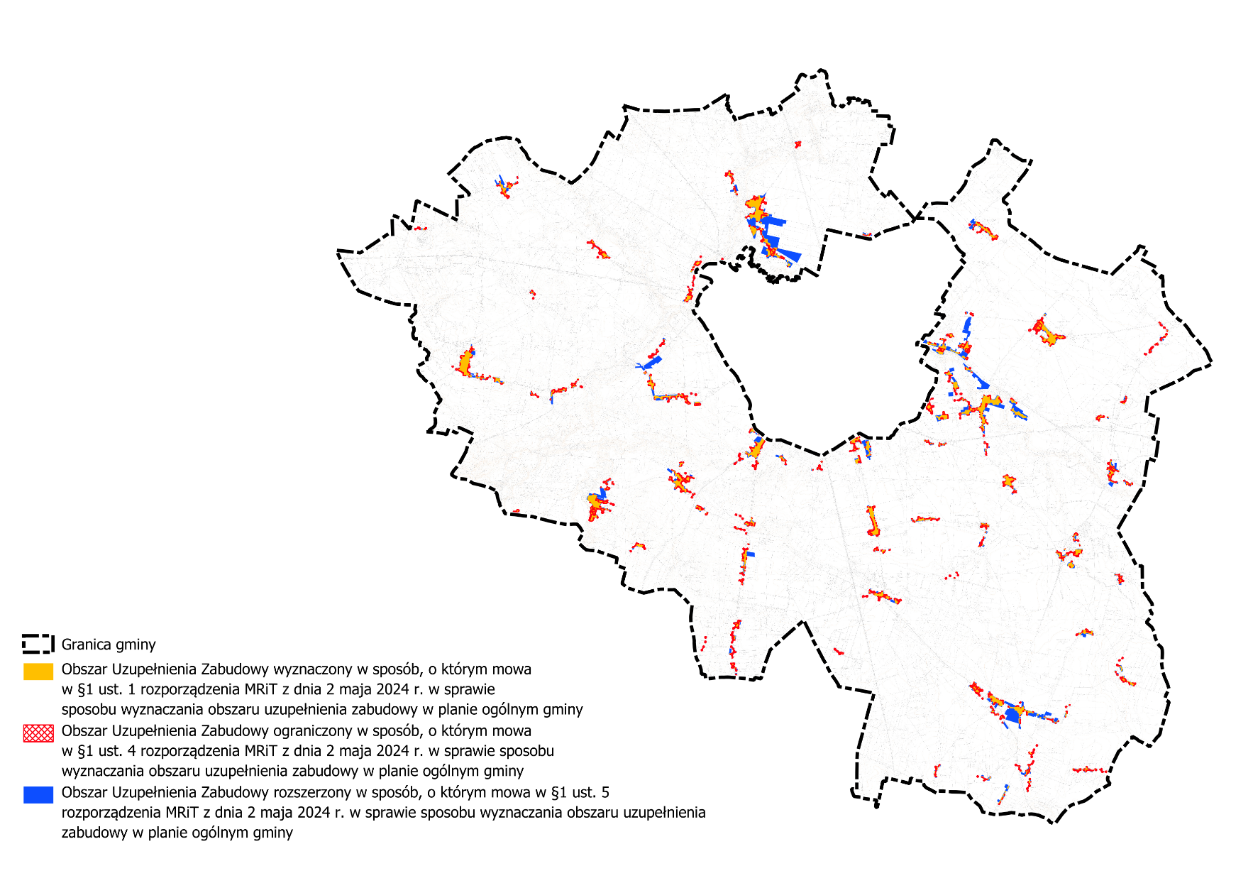
Źródło: Opracowanie własne

Obszar Zabudowy Śródmiejskiej
W Planie Ogólnym Gminy Sierpc, z uwagi na brak funkcjonującego śródmiejskiego charakteru zabudowy nie został określony obszar zabudowy śródmiejskiej.

Gminne standardy dostępności infrastruktury społecznej
W Planie Ogólnym Gminy Sierpc nie określa się gminnych standardów dostępności infrastruktury społecznej.

Uwarunkowania rozwoju przestrzennego gminy

Polityka przestrzenna gminy określona w strategii rozwoju gminy lub strategii rozwoju ponadlokalnego
Strategia Rozwoju Ponadlokalnego dla partnerstwa „Obszar Funkcjonalny Miasta Płocka”
Strategia Rozwoju Ponadlokalnego dla partnerstwa „Obszar Funkcjonalny Miasta Płocka” przyjęta został uchwałą nr 342/LXXV/24 Rady Gminy Sierpc z dnia 19 stycznia 2024 r.
W Strategii sformułowano następujący cel nadrzędny Obszaru Funkcjonalnego Miasta Płocka: „Wzrost konkurencyjności, atrakcyjności i bezpieczeństwa Obszaru Funkcjonalnego Miasta Płocka jako miejsca przyjaznego dla mieszkańców i gości, dziś i w przyszłości”.
Poniżej przedstawiono wyznaczone w Strategii Rozwoju cele strategiczne i operacyjne:
- Cel strategiczny 1: Wzmocnienie kapitału ludzkiego i potencjałów służących trwałemu zabezpieczeniu jakości warunków życia:
- cel operacyjny 1.1: Wzmocnienie jakościowe potencjału demograficznego OFMP,
- cel operacyjny 1.2: Poprawa dostępności i jakości usług zdrowotnych i społecznych,
- cel operacyjny 1.3: System edukacji dostosowany do potrzeb i standardów współczesności,
- cel operacyjny 1.4: Rozwój zdolności administracyjnych jednostek samorządu terytorialnego - członków Partnerstwa / rozwój potencjału instytucjonalnego (zarządczego),
- Cel strategiczny 2: Atrakcyjne przestrzenie zamieszkania:
- cel operacyjny 2.1: Tworzenie estetycznych, dostępnych obiektów i przestrzeni publicznych przyjaznych mieszkańcom,
- cel operacyjny 2.2: Rozwój infrastruktury do prowadzenia działalności społeczno- kulturalnej i aktywizacji społeczności OFMP,
- cel operacyjny 2.3: Ochrona historycznej zabudowy i wykorzystanie jej potencjału dla rozwoju nowych funkcji społeczno-gospodarczych,
- cel operacyjny 2.4: Poprawa dostępności do oferty wypoczynkowo-turystycznej OFMP z wykorzystaniem nowoczesnych technologii informacyjno‐ komunikacyjnych,
- Cel strategiczny 3: Zrównoważony rozwój gospodarczy obszaru:
- cel operacyjny 3.1: Sprzyjające warunki dla rozwoju obszaru partnerstwa i przedsiębiorczości,
- cel operacyjny 3.2: Realizacja działań edukacyjnych, ukierunkowanych na aktualne i przyszłe potrzeby kadrowe przedsiębiorstw,
- cel operacyjny 3.3: Gospodarka o obiegu zamkniętym,
- Cel strategiczny 4: Dostępny komunikacyjnie OFMP z funkcjonującym systemem zrównoważonej mobilności miejskiej:
- Cel operacyjny 4.1: Wykorzystany potencjał sieci kolejowej,
- cel operacyjny 4.2: Rozwinięty transport zbiorowy i infrastruktura lokalna służące w szczególności celom zrównoważonej mobilności miejskiej,
- cel operacyjny 4.3: Niskoemisyjny transport, szczególnie w obszarach o dużej gęstości zaludnienia, a także uzupełniający komunikację do sieci TEN-T,
- Cel strategiczny 5: Adaptacja do zmian klimatu na poziomie całego Partnerstwa:
- cel operacyjny 5.1: Ochrona powietrza i ograniczenie zużycia energii,
- cel operacyjny 5.2: Działania adaptacyjne, ograniczające negatywne skutki zmian klimatycznych,
- cel operacyjny 5.3: Rozwój potencjału przyrodniczego.
Ustalenia planu ogólnego określono uwzględniając wymienione powyżej cele strategiczne i operacyjne. Pod uwagę wzięto kluczowe obszary, takie jak poprawa jakości życia mieszkańców, zrównoważony rozwój, wzrost gospodarczy, rozwój infrastruktury technicznej i społecznej, a także ochronę środowiska i dziedzictwa kulturowego. Dzięki temu realizacja założeń planu ogólnego będzie spójna z kierunkami rozwoju gminy i regionu oraz dostosowana do zmieniających się uwarunkowań społecznych, gospodarczych i środowiskowych.

Ustalenia planu zagospodarowania przestrzennego województwa
Plan Zagospodarowania Przestrzennego Województwa Mazowieckiego przyjęty został uchwałą nr 22/18 Sejmiku Województwa Mazowieckiego z dnia 19 grudnia 2018 r.
Zgodnie z zapisami planu zagospodarowania przestrzennego województwa obszar gminy Sierpc zaliczony został do płockiego obszaru funkcjonalnego, który na terenie gminy należy do obszaru o najniższym dostępie do dóbr i usług oraz do wiejskiego obszaru funkcjonalnego wymagającego wsparcia procesów rozwojowych.
Do zasad zagospodarowania obszarów o najniższym dostępie do dóbr i usług wskazano: działania ukierunkowane na ożywienie gospodarcze obszaru, poprawę warunków życia mieszkańców, zahamowanie nadmiernej migracji ludzi wykształconych i przedsiębiorczych, podniesienie mobilności mieszkańców oraz zmniejszenie poziomu bezrobocia.
Z kolei do zasad zagospodarowania wiejskich obszarów funkcjonalnych wymagających wsparcia procesów rozwojowych wskazano:
- poprawę struktury obszarowej gospodarstw rolnych poprzez wspieranie prac scaleniowych i wymiany gruntów;
- kształtowanie rolniczej przestrzeni produkcyjnej na gruntach najwyższych klas bonitacyjnych I-III;
- wielofunkcyjny rozwój obszarów o średniej i niskiej zdolności produkcyjnej, przy zachowaniu walorów środowiska przyrodniczego (m.in.: tradycyjnego krajobrazu rolniczego, wolnych przestrzeni użytkowanych rolniczo, trwałych użytków zielonych);
- poprawę dostępności komunikacyjnej, m.in. poprzez rozwój transportu publicznego, w tym przywrócenie połączeń kolejowych na nieczynnych liniach kolejowych, a także przebudowę/rozbudowę istniejącej sieci drogowej, w szczególności dróg powiatowych i gminnych;
- budowę i rozbudowę systemów wodociągowo-kanalizacyjnych, a także sukcesywna sanitacja terenów o zabudowie rozproszonej, m.in. poprzez budowę przydomowych oczyszczalni ścieków;
- poprawę bezpieczeństwa energetycznego, m.in. poprzez budowę, rozbudowę i modernizację sieci elektroenergetycznej w zakresie niskich i średnich napięć;
- zwiększenie nasycenia infrastrukturą ICT (ang. Information and Communication Technologies), a także zapewnienie dostępu do systemu e-usług;
- tworzenie przestrzeni publicznych, będących miejscem koncentracji i aktywizacji społeczności lokalnych;
- objęcie ochroną unikalnych elementów architektury wiejskiej charakterystycznej dla poszczególnych regionów, w tym układów ruralistycznych.
W zakresie transportu rowerowego oraz turystyki plan zagospodarowania przestrzennego województwa mazowieckiego na obszarze gminy Sierpc określa regionalną trasę turystyczną oraz Chopinowski szlak kulturowy. Określone w Planie trasy i szlaki pełnią funkcję zarówno komunikacyjną, jak i rekreacyjną. Z tego powodu wskazane jest, by przechodziły w bezpośredniej bliskości centrów miast, większych osiedli mieszkaniowych, ważniejszych stacji kolejowych, popularnych miejscowości wypoczynkowych i terenów rekreacji weekendowej. Jednocześnie ich przebieg powinien być możliwie prosty i bezpośredni.
W zakresie systemu elektroenergetycznego w Planie uwzględnia się następujące inwestycje celu publicznego:
- budowa/ przebudowa linii elektroenergetycznego 400 kV.
W zakresie systemu paliw płynnych w Planie uwzględnia się następujące inwestycje celu publicznego:
- budowa systemu przesyłowego ropy naftowej z rejonu Morza Kaspijskiego (z wykorzystaniem istniejących ropociągów).
W zakresie zachowania ciągłości dziedzictwa kulturowego i ochrony krajobrazów kulturowych plan zagospodarowania przestrzennego województwa mazowieckiego na obszarze gminy Sierpc wskazuje: obszary i obiekty o istotnym znaczeniu dla województwa mazowieckiego z zakresu ochrony krajobrazu kulturowego, dziedzictwa kulturowego i zabytków oraz dóbr kultury współczesnej:
- pasma przyrodniczo-kulturowe: pasmo rzeczne Skrwy.
oraz określa się następujące działania:
- realizację zadań wskazanych w wojewódzkim programie opieki nad zabytkami;
- zachowanie i kreowanie ładu przestrzennego, zachowanie walorów krajobrazu kulturowego oraz kształtowanie pasm przyrodniczo-kulturowych o znaczeniu regionalnym poprzez m.in.:
  - przeciwdziałanie negatywnym efektom urbanizacji i rurbanizacji;
  - wzmacnianie przestrzennych walorów obiektów oraz układów przestrzennych (w tym obiektów i obszarów poprzemysłowych) poprzez rewitalizację, restaurację oraz rekultywację;
  - ochronę, rewitalizację i rewaloryzację obiektów i obszarów historycznych (zwłaszcza architektury drewnianej i poprzemysłowej, dworskiej, obronnej, dorobku nauki i techniki) w tym zabytków mających znaczenie symboliczne;
  - odbudowę i rekonstrukcję dóbr należących do światowego i krajowego dziedzictwa po zniszczeniu w wyniku konfliktów zbrojnych lub katastrof spowodowanych zagrożeniami naturalnymi;
  - wykorzystanie sieci miast historycznych oraz atrakcji krajobrazowo architektonicznych m.in. dla wyznaczania szlaków turystyki kulturowej;
  - ochronę regionów etnograficznych oraz krain historycznych, jako cennych i charakterystycznych krajobrazów kulturowych, również jako element współpracy oraz rozwoju powiązań z sąsiadującymi województwami.
Przy określaniu ustaleń w planie ogólnym gminy Sierpc uwzględniono w sposób kompleksowy i zgodny z obowiązującymi przepisami prawa wyżej wymienione uwarunkowania rozwoju przestrzennego województwa mazowieckiego, obejmujące zarówno czynniki o charakterze społecznym, gospodarczym, środowiskowym, jak i infrastrukturalnym, które mają istotny wpływ na kształtowanie polityki przestrzennej oraz zapewnienie spójności terytorialnej na poziomie regionalnym i lokalnym.

Formy ochrony przyrody oraz ich otuliny
Na terenie gminy Sierpc występują następujące formy ochrony przyrody:
- obszar chronionego krajobrazu Przyrzecze Skrwy Prawej; utworzony uchwałą nr 163/XXVI/88 Wojewódzkiej Rady Narodowej w Płocku z dnia 9 czerwca 1988 r. w sprawie ochrony krajobrazu w województwie płockim, obecnie dla obszaru obowiązuje uchwała nr 69/24 Sejmiku Województwa Mazowieckiego z dnia 27 sierpnia 2024 r. w sprawie Obszaru Chronionego Krajobrazu Przyrzecze Skrwy Prawej. Obszar chronionego krajobrazu Przyrzecze Skrwy Prawej o powierzchni 31893,93 ha położony jest na granicy południowej części Równiny Urszulewskiej i Równiny Raciąskiej i chroni wyróżniające się krajobrazowo i przyrodniczo tereny o różnych typach ekosystemów,
- zespół przyrodniczo-krajobrazowy Jezioro Bledzewskie o powierzchni 34,90 ha utworzony został rozporządzeniem nr 15/98 Wojewody Płockiego z dnia 27 kwietnia 1998 r. w sprawie uznania za zespoły przyrodniczo-krajobrazowe. Obecnie dla zespołu obowiązuje rozporządzenie nr 220 Wojewody Mazowieckiego z dnia 10 lipca 2001 r. w sprawie wprowadzenia zespołów przyrodniczo-krajobrazowych na terenie województwa mazowieckiego zmienione rozporządzeniem nr 96 Wojewody Mazowieckiego z dnia 29 listopada 2002 r. Obszar wyznaczony został w celu ochrony wyjątkowo cennych fragmentów krajobrazu naturalnego i kulturowego, dla zachowania.
- pomniki przyrody:
- Borkowo Kościelne, na skarpie Sierpienicy, około 50 metrów od mostu przy młynie – typ tworu: grupa drzew. Rodzaj tworu przyrody: Dąb szypułkowy - Quercus robur – 2 szt.,
- Borkowo Wielkie, teren prywatny, teren parku podworskiego - typ tworu: grupa drzew. Rodzaj tworu przyrody: Klon pospolity (Klon zwyczajny) - Acer platanoides – 3 szt., Topola biała - Populus alba – 1 szt., Lipa drobnolistna - Tilia cordata – 1 szt.,
- Borkowo Wielkie, teren prywatny, teren parku podworskiego, – typ tworu: grupa drzew. Rodzaj tworu przyrody: Lipa drobnolistna - Tilia cordata – 7 szt.,
- Miłobędzyn, teren prywatny, teren parku podworskiego, – typ tworu: grupa drzew. Rodzaj tworu przyrody: Dąb szypułkowy - Quercus robur – 2 szt.,
- Rydzewo, środek pola, teren prywatny – typ tworu: głaz narzutowy,
- Grodkowo-Zawisze, teren prywatny przy drodze Goleszyn - Grodkowo-Zawisze po jej południowej stronie – typ tworu: głaz narzutowy,
- Stare Piastowo, teren dawnych państwowych zakładów mięsnych – typ tworu: grupa drzew. Rodzaj tworu przyrody: Lipa drobnolistna - Tilia cordata – 5 szt.
- 25 użytków ekologicznych.
Tabela 14. Wykaz użytków ekologicznych na terenie gminy Sierpc
Lp. | Nazwa | Powierzchnia [ha] | Rodzaj | Cel ochrony | Akt prawny utworzenia
1. | użytek 676 | 0,28 | bagno | teren zabagniony na siedlisku BMb | Rozporządzenie nr 27 Wojewody Mazowieckiego z dn. 29.04.2003 w sprawie wprowadzenia użytków ekologicznych;  Zmiany:  - rozporządzenie nr 27 Wojewody Mazowieckiego z dn. 14.09.2004 zmieniające rozporządzenia w sprawie wprowadzenia użytków ekologicznych na terenie województwa mazowieckiego,  - rozporządzenie nr 35A Wojewody Mazowieckiego z dn. 13.07.2007 zmieniające rozporządzenie w sprawie użytków ekologicznych,  - rozporządzenie nr 73 Wojewody Mazowieckiego z dn. 8.07.2005 uchylające rozporządzenie zmieniające rozporządzenie w sprawie wprowadzenia użytków ekologicznych na terenie województwa mazowieckiego,  - rozporządzenie nr 74 Wojewody Mazowieckiego z dn. 8.07.2005 w sprawie użytków ekologicznych.
2. | użytek 677 | 0,62 | bagno | teren zabagniony na siedlisku BMb
3. | użytek 678 | 0,21 | bagno | teren zabagniony na siedlisku BMb
4. | użytek 684 | 1,19 | bagno | teren zabagniony na siedlisku Bb
5. | użytek 685 | 1,07 | bagno | teren zabagniony na siedlisku Bb
6. | użytek 686 | 0,62 | bagno | teren zabagniony na siedlisku Bb
7. | użytek 687 | 0,63 | bagno | teren zabagniony na siedlisku Bb
8. | użytek 696 | 0,53 | bagno | teren zabagniony na siedlisku LMb
9. | użytek 697 | 0,14 | bagno | teren zabagniony na siedlisku LMb
10. | użytek 698 | 0,17 | bagno | teren zabagniony na siedlisku LMb
11. | użytek 699 | 0,60 | bagno | teren zabagniony na siedlisku BMb
12. | użytek 727 | 1,26 | bagno | teren zabagniony na siedlisku BMb
13. | użytek 737 | 0,17 | bagno | teren zabagniony na siedlisku LMb
14. | użytek 738 | 0,18 | bagno | teren zabagniony na siedlisku LMb
15. | użytek 739 | 0,45 | bagno | teren zabagniony na siedlisku LMb
16. | użytek 740 | 0,15 | bagno | teren zabagniony na siedlisku LMb
17. | użytek 741 | 0,14 | bagno | teren zabagniony na siedlisku LMb
18. | użytek 742 | 0,33 | bagno | teren zabagniony na siedlisku LMb
19. | użytek 749 | 0,70 | bagno | teren zabagniony na siedlisku Bb
20. | użytek 750 | 1,29 | bagno | pastwisko zalewowe
21. | użytek 751 | 0,53 | bagno | łąka, teren zalewany
22. | użytek 752 | 0,42 | bagno | teren zabagniony na siedlisku BMb
23. | użytek 753 | 0,44 | bagno | teren zabagniony na siedlisku Bb
24. | użytek 754 | 0,27 | bagno | teren zabagniony na siedlisku Bb
25. | użytek 755 | 0,26 | bagno | teren zabagniony na siedlisku Bb
Źródło: https://crfop.gdos.gov.pl/ (dostęp: 14.04.2025)
W Planie Ogólnym uwzględniono wymagania ochrony przyrody wynikające z ustawy z dnia 16 kwietnia 2004 r. o ochronie przyrody (Dz.U. z 2024 r., poz. 1478 ze zm.).
Teren istniejących na obszarze gminy Sierpc powierzchniowych form ochrony przyrody objęto w większości strefami otwartymi. Z uwagi na obecną strukturę funkcjonalno-przestrzenną obszaru gminy Sierpc i politykę rozwoju przestrzennego gminy część ww. form ochrony przyrody, przede wszystkim na terenie istniejącego zagospodarowania, objęta została także innymi strefami planistycznymi.
Przez obszar gminy przebiega również pięć korytarzy ekologicznych o randze krajowej. Są to wyznaczone w etapie I:
- Dolina Wisły-Kampinoski PN KPnC-4,
- Dolina Drwęcy-Dolina Dolnej Wisły Wschodni GKPnC-6A,
oraz wyznaczone w etapie II:
- Dolina Wisły - Lasy Lidzbarskie GKPnC-13A.

Rysunek 6. Formy ochrony przyrody oraz korytarze ekologiczne na terenie gminy Sierpc
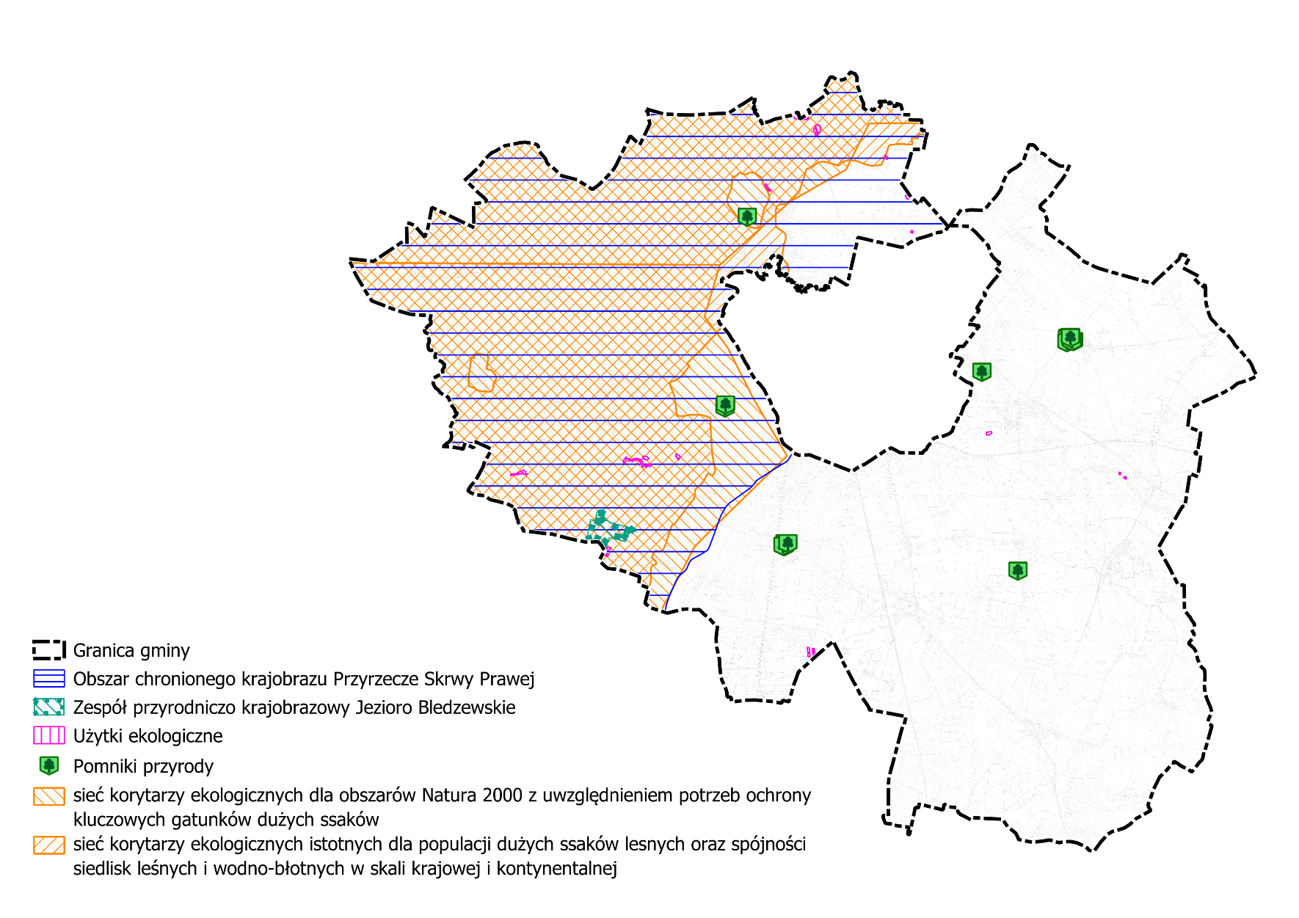
Źródło: www.gov.pl/web/gdos/dostep-do-danych-geoprzestrzennych (dostęp: 14.04.2025)

Obszary szczególnego zagrożenia powodzią, wały przeciwpowodziowe oraz pasy o szerokości 50 m od stopy wału
Na terenie gminy Sierpc występuje:
- obszar szczególnego zagrożenia powodzią o prawdopodobieństwie wystąpienia powodzi raz na 10 lat (p=10%),
- obszar szczególnego zagrożenia powodzią o prawdopodobieństwie wystąpienia powodzi raz na 100 lat (p=1%),
- obszar, na którym prawdopodobieństwo wystąpienia powodzi jest niskie i wynosi raz na 500 lat (p=0,2%).
Wyżej wymienione elementy występują przede wszystkim wzdłuż rzek Sierpienica oraz Skrwa.
Na terenie gminy Sierpc nie są zlokalizowane wały przeciwpowodziowe.

Rysunek 7. Obszary szczególnego zagrożenia powodzią na terenie gminy Sierpc
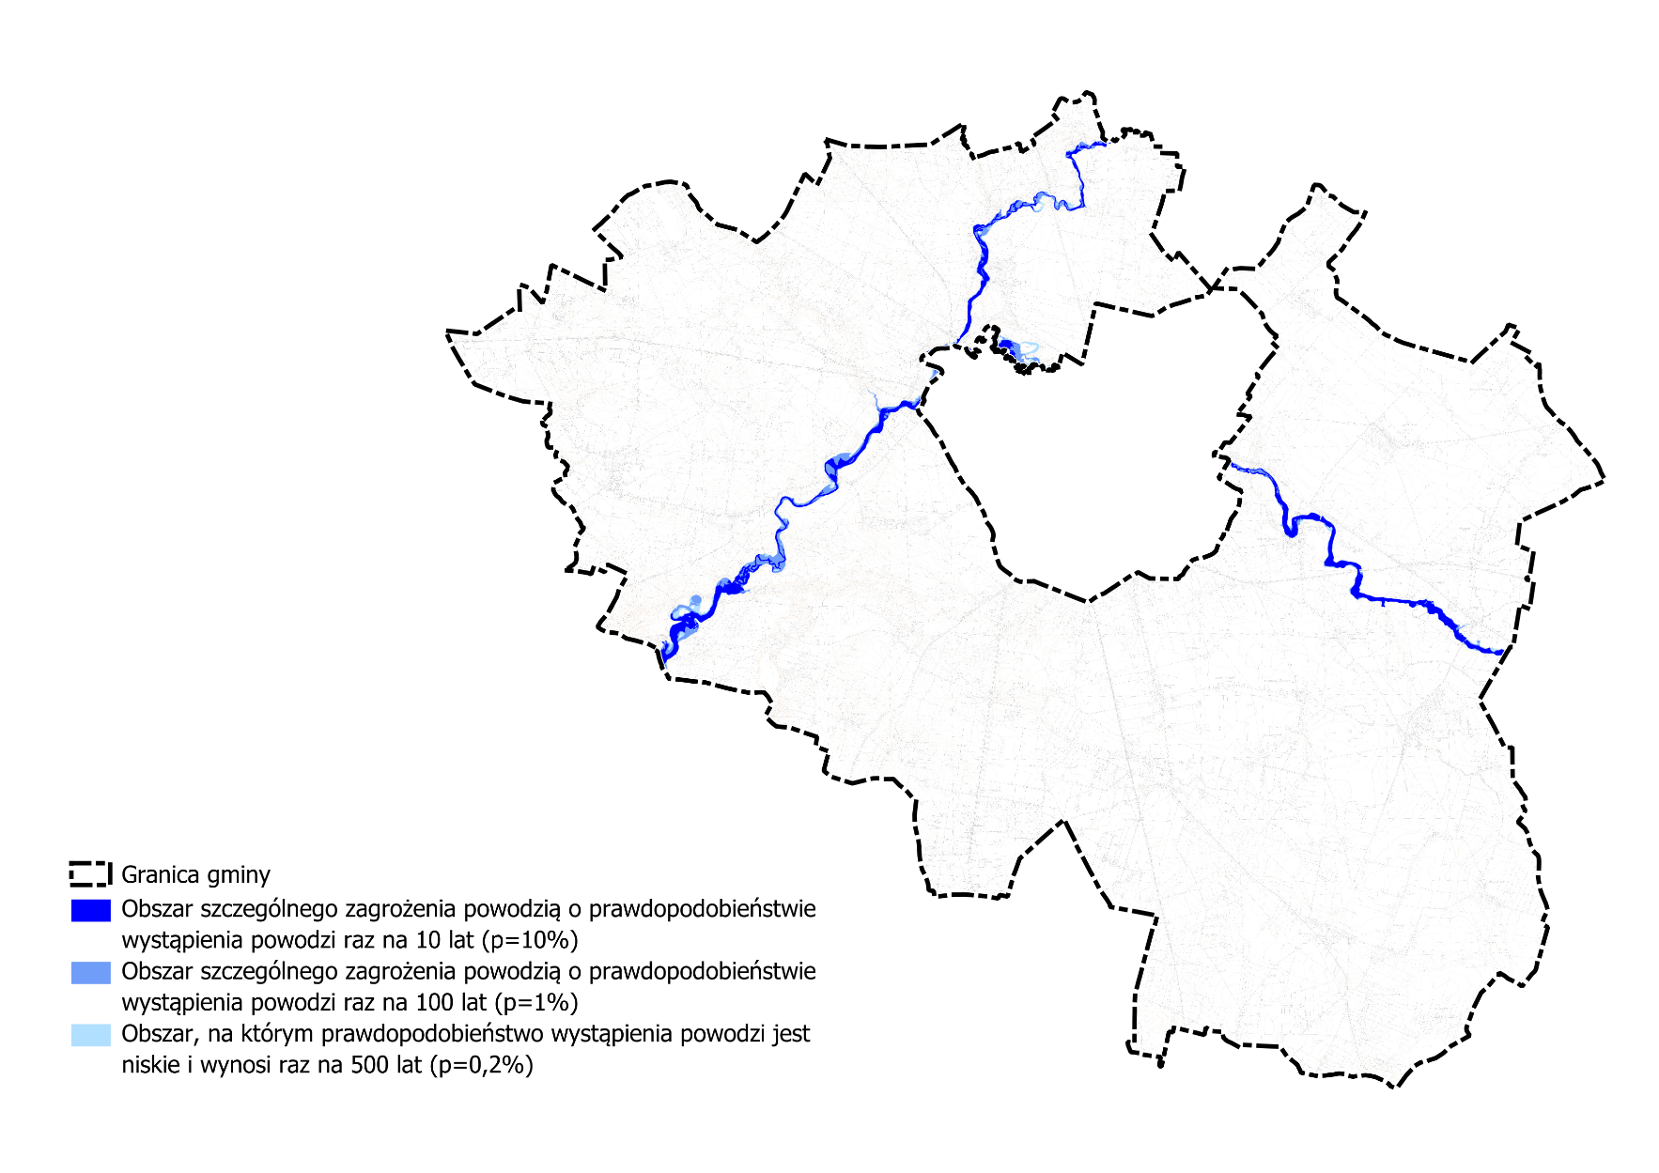
Źródło: PGW Wody Polskie – Mapy zagrożenia powodziowego udostępnione na portalu: https://dane.gov.pl/ (dostęp: 14.04.2025)

Obszary gruntów zmeliorowanych
Zgodnie z art. 197 ust. 1. ustawy z dnia 20 lipca 2017 r. - Prawo wodne urządzeniami melioracji wodnych są:
- rowy wraz z budowlami związanymi z nimi funkcjonalnie,
- drenowania,
- rurociągi,
- stacje pomp służące wyłącznie do celów rolniczych,
- ziemne stawy rybne,
- groble na obszarach nawadnianych,
- systemy nawodnień grawitacyjnych,
- systemy nawodnień ciśnieniowych,
jeżeli służą regulacji stosunków wodnych w celu polepszenia zdolności produkcyjnej gleby i ułatwienia jej uprawy.
Łączna długość rowów melioracyjnych na obszarze gminy wynosi ok. 17,00 km.
Ustalenia planu ogólnego gminy Sierpc uwzględniają uwarunkowania związane z występowaniem rowów melioracyjnych i gruntów zmeliorowanych.

Rysunek 8. Rowy melioracyjne na terenie gminy Sierpc
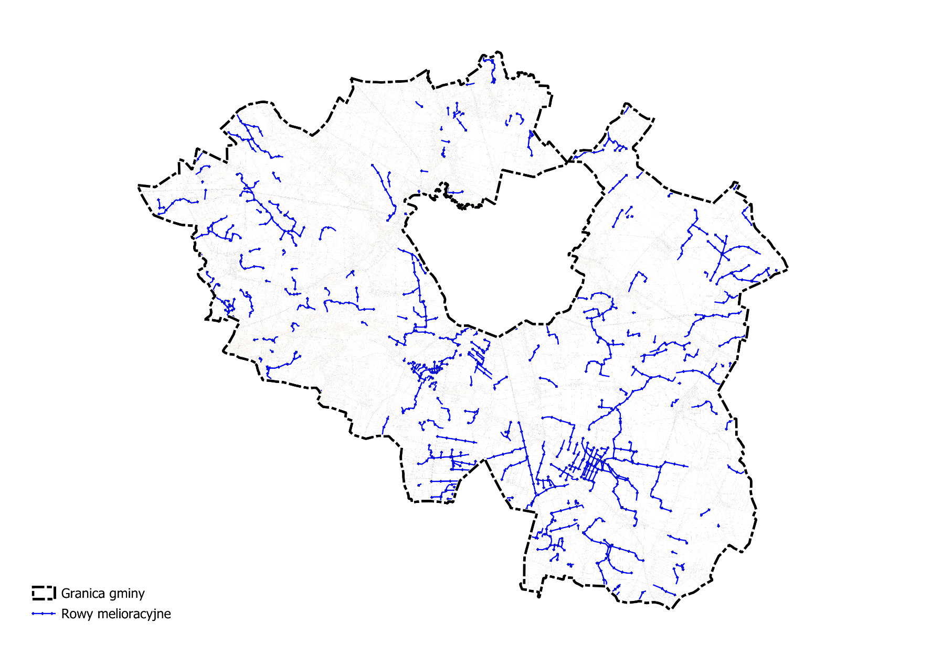
Źródło: Baza Danych Obiektów Topograficznych (BDOT10k)

Tereny zagrożone ruchami masowymi ziemi oraz tereny, na których występują te ruchy
Osuwiska znajdujące się na terenie gminy Sierpc przedstawia poniższa tabela.
Tabela 15. Osuwiska znajdujące się na terenie gminy Sierpc
Miejscowość | Współrzędne geograficzne
Budy Miłobędzkie | 19 º 36'00.6" E | 52 º 49'47.7" N
Budy Bledzewskie | 19 º 36'09.0" E | 52 º 49'49.7" N
Kwaśno | 19 º 36'51.1" E | 52 º 51'19.2" N
Kwaśno | 19 º 36'51.1" E | 52 º 51'19.2" N
Kwaśno | 19 º 37'19.6" E | 52 º 51'26.4" N
Kwaśno | 19 º 36'46.3" E | 52 º 51'15.4" N
Kwaśno | 19 º 36'14.1" E | 52 º 50'56.2" N
Żochowo | 19 º 33'49.7" E | 52 º 49'37.2" N
Żochowo | 19 º 33'39.7" E | 52 º 49'26.8" N
Żochowo | 19 º 33'22.7" E | 52 º 49'30.2" N
Żochowo | 19 º 33'19.1" E | 52 º 49'26.3" N
Żochowo | 19 º 33'29.9" E | 52 º 49'26.6" N
Żochowo | 19 º 33'33.9" E | 52 º 49'24.4" N
Borkowo-Młyn | 19 º 42'04.2" E | 52 º 50'57.8" N
Studzieniec | 19 º 39'04.4" E | 19 º 39'04.4" E
Studzieniec | 19 º 38'56.1" E | 52 º 52'04.6" N
Dwa Młyny | 19 º 38'14.4" E | 52 º 52'08.1" N
Studzieniec | 19 º 38'54.9" E | 52 º 53'12.4" N
Mieszczk | 19 º 51'57.5" E | 52 º 37'21.2" N
Sułocin-Teodory | 19 º 36'40.8" E | 52 º 51'30.6" N
Sułocin-Teodory | 19 º 36'36.3" E | 52 º 51'14.6" N
Sułocin-Teodory | 19 º 36'00.2" E | 52 º 50'58.4" N
Sułocin-Teodory | 19 º 35'33.7" E | 52 º 50'41.2" N
Rachocin | 19 º 39'38.5" E | 52 º 53'14.5" N
Rachocin | 19 º 39'20.6" E | 52 º 53'19.0" N
Rachocin | 19 º 39'23.0" E | 52 º 53'40.2" N
Bledzewo | 19 º 34'29.6" E | 52 º 49'41.3" N
Bledzewo | 19 º 34'16.9" E | 52 º 49'35.1" N
Bledzewo | 19 º 34'13.8" E | 52 º 49'30.6" N
Bledzewko | 19 º 33'55.9" E | 52 º 49'17.5" N
Budy Miłobędzkie | 19 º 35'28.2" E | 52 º 50'06.8" N
Miłobędzyn | 19 º 35'42.5" E | 52 º 30'37.6" N
Miłobędzyn | 19 º 36'03.1" E | 52 º 50'43.2" N
Miłobędzyn | 19 º 36'11.3" E | 52 º 50'46.0" N
Żochowo | 19 º 35'19.1" E | 52 º 50'19.1" N
Żochowo | 19 º 35'19.7" E | 52 º 50'24.1" N
Żochowo | 19 º 35'19.7" E | 52 º 50'31.4" N
Źródło: Starostwo Powiatowe w Sierpcu
Na obszarze gminy Sierpc zlokalizowane są także tereny zagrożone ruchami masowymi. Szczegółowy wykaz przestawia tabela poniżej.
Tabela 16. Tereny zagrożone ruchami masowymi znajdujące się na terenie gminy Sierpc
Wyszczególnienie
4565 KRTZ
4566 KRTZ
4569 KRTZ
4570 KRTZ
4571 KRTZ
4572 KRTZ
4573 KRTZ
4574 KRTZ
4575 KRTZ
4576 KRTZ
4577 KRTZ
4578 KRTZ
4579 KRTZ
4580 KRTZ
4581 KRTZ
4584 KRTZ
4585 KRTZ
4586 KRTZ
4587 KRTZ
4588 KRTZ
4590 KRTZ
4591 KRTZ
4592 KRTZ
4595 KRTZ
4596 KRTZ
4597 KRTZ
4598 KRTZ
4599 KRTZ
4609 KRTZ
4612 KRTZ
4613 KRTZ
4614 KRTZ
4617 KRTZ
4618 KRTZ
4619 KRTZ
4620 KRTZ
4621 KRTZ
4622 KRTZ
4623 KRTZ
4629 KRTZ
4630 KRTZ
4631 KRTZ
4634 KRTZ
4635 KRTZ
4650 KRTZ
4652 KRTZ
4654 KRTZ
4656 KRTZ
4658 KRTZ
Źródło: https://geoportal.pgi.gov.pl/portal/page/portal/SOPO/Wyszukaj3
Przy określaniu ustaleń planu ogólnego gminy uwzględniono uwarunkowania rozwoju przestrzennego w zakresie terenów zagrożonych ruchami masowymi ziemi. Obszar ww. osuwisk objęty został strefą otwartą lub inną, dla której określony został dodatkowy profil funkcjonalny: teren zieleni naturalnej lub teren lasu.

Rysunek 9. Osuwiska oraz tereny zagrożone ruchami masowymi na terenie gminy Sierpc
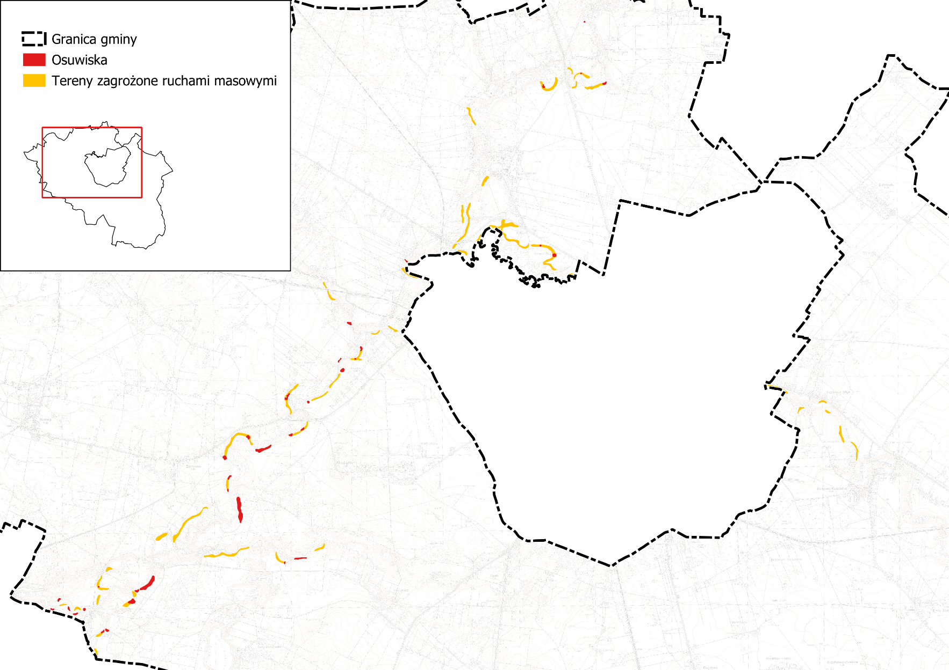
Źródło: Opracowanie własne

Strefy ochronne ujęć wody
Na terenie gminy Sierpc zlokalizowany jest teren ochrony pośredniej ujęć wód ustanowiony rozporządzeniem nr 12/2014 Dyrektora Regionalnego Zarządu Gospodarki Wodnej w Warszawie z dnia 28 maja 2014 r. w sprawie ustanowienia strefy ochronnej miejskiego ujęcia wody podziemnej „EMPEGEK” w Sierpcu.
Przy określaniu stref planistycznych na terenie ww. ochrony pośredniej ujęć wód uwzględniono uwarunkowania wskazane w wymienionym rozporządzeniu.

Rysunek 10. Teren ochrony pośredniej ujęć wody podziemnej „EMPEGEK” w Sierpcu
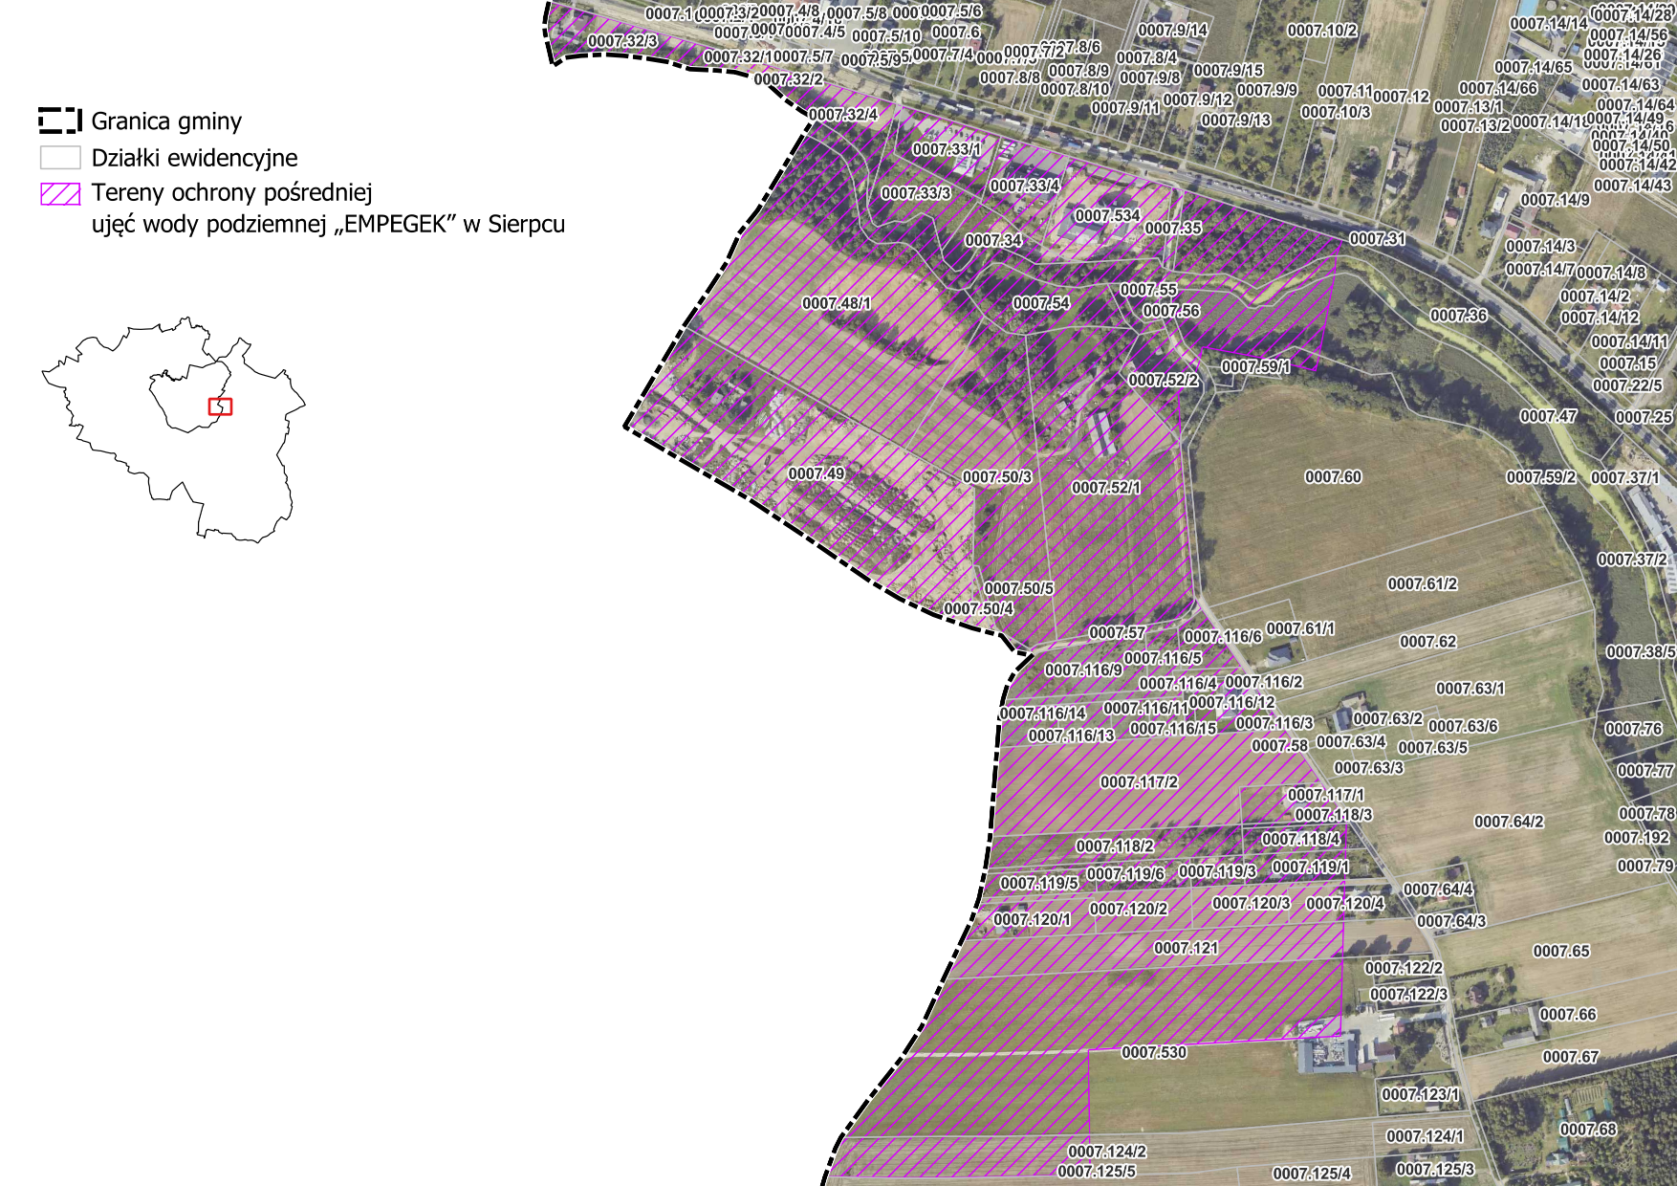
Źródło: PGW Wody Polskie, Regionalny Zarząd Gospodarki Wodnej w Warszawie

Obszary ochronne zbiorników wód śródlądowych
Teren gminy Sierpc znajduje się poza zasięgiem obszarów ochronnych zbiorników wód śródlądowych.

Tereny górnicze i obszary górnicze wraz z filarami ochronnymi
Na terenie gminy Sierpc zlokalizowane są następujące tereny i obszary górnicze:
Tereny górnicze:
- Szczepanki ML o powierzchni 20 016 m², ustanowiony decyzją Koncesyjną Starosty Sierpeckiego z dnia 17 lutego 2022 r., znak RŚ.6522.19.2022,
- Zbójno IIA (częściowo) o powierzchni 116 393 m², ustanowiony decyzją Koncesyjną nr 156/21/PE.I Marszałka Województwa Mazowieckiego z dnia 22 czerwca 2021 r.,
- Białoskóry o powierzchni 16 358 m², ustanowiony decyzją Koncesyjną Starosty Sierpeckiego z dnia 10 sierpnia 2021 r., znak: RŚ.6522.6.2021,
- Miłobędzyn II o powierzchni 19 474 m², ustanowiony decyzją Koncesyjną Starosty Sierpeckiego z dnia 27 lutego 2012 r., znak: RŚ.6522.47.2011,
- Szczepanki I o powierzchni 19 680 m² ustanowiony decyzją Koncesyjną Starosty Sierpeckiego z dnia 4 marca 2005 r., znak: RO.7510-3/05.
Obszary górnicze:
- Szczepanki ML o powierzchni 20016 m², z którego wydobywana jest kopalina: piaski i żwiry,
- Zbójno IIA (częściowo) o powierzchni 116393 m², z którego wydobywana jest kopalina: piaski i żwiry,
- Białoskóry o powierzchni 12613,6 m², z którego wydobywana jest kopalina: piaski i żwiry,
- Miłobędzyn II o powierzchni 19475 m², z którego wydobywana jest kopalina: piaski i żwiry,
- Szczepanki I o powierzchni 19680 m², z którego wydobywana jest kopalina: piaski i żwiry.
Na obszarze wyżej wymienionych terenów i obszarów górniczych wyznaczone zostały strefy górnictwa.
Poniżej przedstawiono ogólne zasady zagospodarowania terenów i kształtowania zabudowy na obszarach górniczych:
- obsługę komunikacyjną należy zapewnić z przyległych dróg publicznych, wewnętrznych i dojazdów wydzielonych w trakcie podziałów;
- należy zapewnić prowadzenie ruchu zakładu górniczego zgodnie z zapisami w planie ruchu oraz koncesją, w szczególności regularne eksploatowanie kopaliny bez pozostawiania gorszych jakościowo partii złoża,
- funkcjonowanie obiektów i urządzeń w ramach prowadzonej działalności nie może powodować przekroczenia standardów jakości środowiska poza terenem, do którego inwestor posiada tytuł prawny,
- sposób zagospodarowania terenu powinien być dostosowany do potrzeb prowadzonej działalności i nie powinien powodować zagrożenia bezpieczeństwa na terenach sąsiednich,
- eksploatację należy prowadzić w sposób zabezpieczający przed zagrożeniami osuwiskowymi – zachowanie maksymalnego kąta nachylenia zboczy zwałowisk i skarpy warstwy złożowej określonego w planie ruchu zakładu górniczego,
- drogi dojazdowe wewnętrzne powinny być prowadzone w pasach ochronnych określonych w przepisach odrębnych,
- zakazuje się zabudowy, za wyjątkiem realizacji obiektów kubaturowych, urządzeń komunikacyjnych, urządzeń pomocniczych bezpośrednio związanych z eksploatacją, przetwarzaniem i produkcją kopalin, przy czym obiekty te po zakończeniu eksploatacji powinny zostać usunięte,
- należy wyznaczyć pasy ochronnych dla terenów sąsiednich nieobjętych eksploatacją zgodnie z przepisami odrębnymi - zachowanie pasów ochronnych dla sąsiednich gruntów i filarów ochronnych dla obiektów (np. lasów, dróg),
- wykonanie rekultywacji terenu po wyeksploatowaniu kruszyw należy przeprowadzić w oparciu o ustalony kierunek i warunki przeprowadzenia rekultywacji np. kierunek wodny lub leśny – dopuszcza się wykorzystanie zbiornika wodnego do celów rekreacyjnych,
- działania ratownicze należy prowadzić poprzez zapewnienie dostępu do drogi publicznej,
- dopuszcza się realizację przedsięwzięć mogących potencjalnie znacząco oddziaływać na środowisko,
- pozostałe kierunki zagospodarowania zgodnie z planem ruchu zakładu górniczego,
- w zakresie uciążliwości dla środowiska, w szczególności w zakresie hałasu, wynikających z technologii prowadzonego wydobycia kopaliny – mają zastosowanie przepisy ustawy Prawo ochrony środowiska, w szczególności w zakresie dopuszczalnych poziomów hałasu określonych wskaźnikami hałasu dla terenów faktycznie zagospodarowanych, sąsiadujących z terenami górnictwa i wydobycia.

Udokumentowane złoża kopalin, kompleksy podziemnego składowania dwutlenku węgla i podziemne bezzbiornikowe magazyny substancji
Na terenie gminy Sierpc występują następujące udokumentowane złoża kopalin:
- Białoskóry; kopalina główna: piaski i żwiry,
- Borkowo Kościelne; kopalina główna: piaski i żwiry,
- Karolewo; kopalina główna: piaski i żwiry,
- Miłobędzyn I (wyrobisko południowe); kopalina główna: piaski i żwiry,
- Miłobędzyn I (wyrobisko południowe); kopalina główna: piaski i żwiry,
- Szczepanki; kopalina główna: piaski i żwiry,
- Szczepanki ML; kopalina główna: piaski i żwiry,
- Zbójno II; kopalina główna: piaski i żwiry.
Wyżej wymienione złoża kopalin objęte zostały strefami górnictwa, z wyjątkiem złóż w miejscowości Karolewo oraz Borkowo Kościelne.
Złoże w Karolewie zlokalizowane jest na obszarze chronionego krajobrazu Przyrzecze Skrwy Prawej, na terenie którego, zgodnie z §3 ust. 1 pkt 3) i 4) uchwały nr 69/24 Sejmiku Województwa Mazowieckiego z dnia 27 sierpnia 2024 r. w sprawie Obszaru Chronionego Krajobrazu Przyrzecze Skrwy Prawej zakazuje się wydobywania do celów gospodarczych skał, skamieniałości, a także minerałów i bursztynu oraz wykonywania prac ziemnych trwale zniekształcających rzeźbę terenu, z wyjątkiem prac związanych z zabezpieczeniem przeciwpowodziowym lub przeciwosuwiskowym lub utrzymaniem, budową, odbudową, naprawą lub remontem urządzeń wodnych.
Dla terenu i obszaru górniczego w miejscowości Miłobędzyn, które również zlokalizowane są na obszarze chronionego krajobrazu Przyrzecze Skrwy Prawej zastosowanie ma §3 ust. 3 ww. uchwały zezwalający na wykonywanie określonych prac wydobywczych wyłącznie na podstawie koncesji na wydobywanie kopalin ze złóż, uzyskanej i obowiązującej do dnia wejścia w życie uchwały.
Z kolei złoże w Borkowie Kościelnym zlokalizowane jest na obszarze terenu ochrony pośredniej ujęć wody podziemnej „EMPEGEK” w Sierpcu, dla którego zgodnie z §3 ust 1. pkt 9) rozporządzenia Dyrektora Regionalnego Zarządu Gospodarki Wodnej w Warszawie nr 12/2014 z dnia 20.05.2014 r. w sprawie ustanowienia strefy ochronnej miejskiego ujęcia wody podziemnej „EMPEGEK” w Sierpcu zmienionym przez rozporządzenie Dyrektora Regionalnego Zarządu Gospodarki Wodnej w Warszawie nr 17/2014 z dnia 04.09.2014 r. oraz rozporządzenie Dyrektora Regionalnego Zarządu Gospodarki Wodnej w Warszawie nr 21/2015 z dnia 21.08.2015 r. zabrania się wydobywania kopalin metodą odkrywkową.
Na terenie gminy Sierpc nie występują kompleksy podziemnego składowania dwutlenku węgla i podziemne bezzbiornikowe magazyny substancji.

Rysunek 11. Udokumentowane złoża kopalin oraz tereny i obszary górnicze na terenie gminy Sierpc
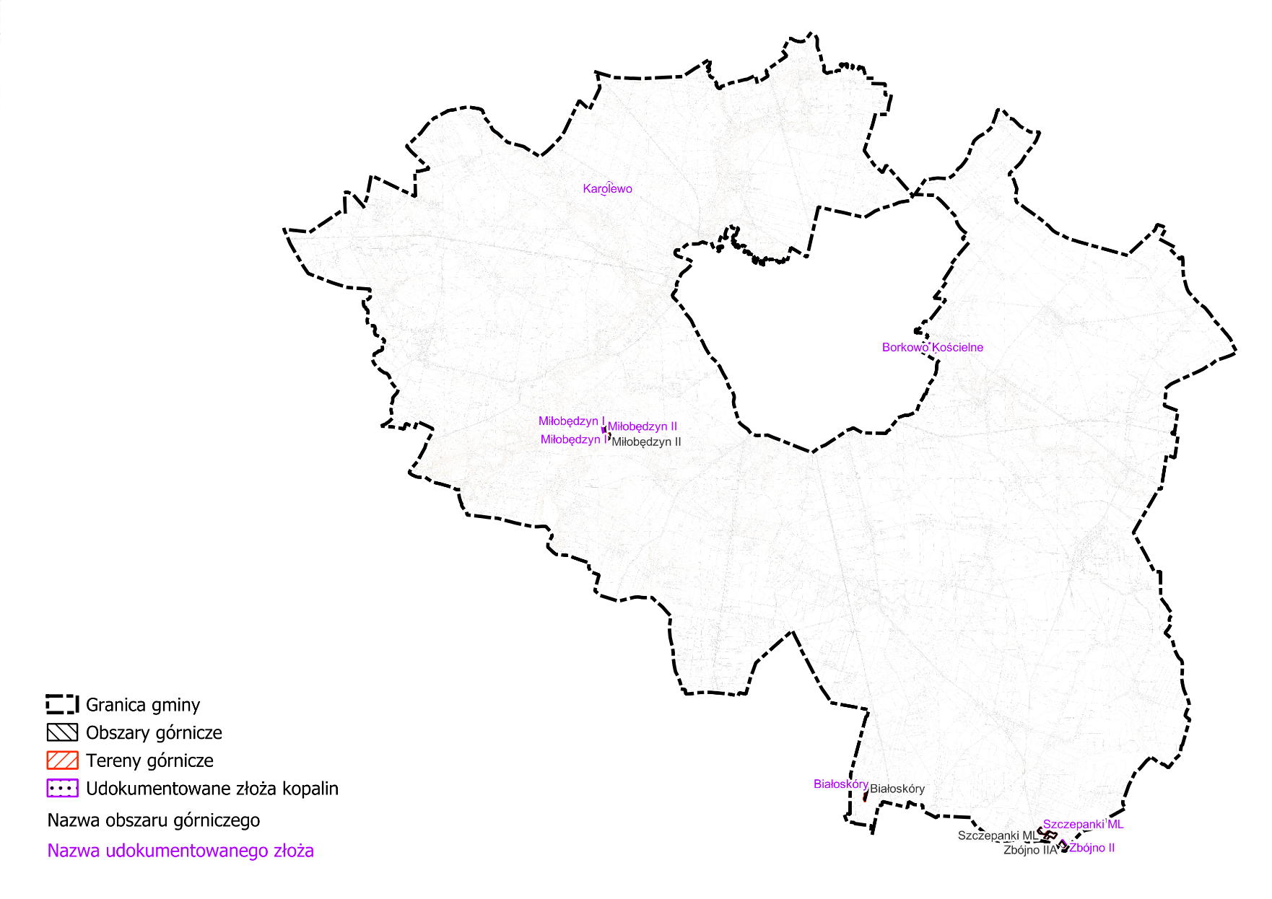
Źródło: Państwowy Instytut Geologiczny – Państwowy Instytut Badawczy (PIG-PIB) – baza MIDAS

Obszary uzdrowisk oraz obszary ochrony uzdrowiskowej
Na terenie gminy Sierpc nie występują obszary uzdrowisk oraz obszary ochrony uzdrowiskowej.

Zabytki objęte formami ochrony, o których mowa w ustawie z dnia 23 lipca 2003 r. o ochronie zabytków i opiece nad zabytkami lub ujęte w wojewódzkiej lub gminnej ewidencji zabytków oraz dobra kultury współczesnej
W poniższych tabelach przedstawiono zlokalizowane na obszarze gminy obszary i obiekty wpisane do rejestru zabytków oraz ujęte w ewidencji wojewódzkiej, a także stanowiska archeologiczne. Gmina Sierpc nie posiada Gminnej Ewidencji Zabytków.
Przy określaniu ustaleń planu ogólnego gminy uwzględniono uwarunkowania rozwoju przestrzennego w zakresie ochrony zabytków i obiektów zabytkowych, mając na celu zachowanie dziedzictwa kulturowego, ochronę wartości historycznych oraz zapewnienie harmonijnego wkomponowania obiektów zabytkowych w strukturę przestrzenną gminy, zgodnie z zasadami zrównoważonego rozwoju.
Tabela 17. Obszary i obiekty wpisane do rejestru zabytków oraz ujęte w wojewódzkiej ewidencji na terenie gminy Sierpc
Lp. | Obiekt | Adres | Datowanie | Forma ochrony
1. | park dworski | Borkowo Wielkie | 1. poł. XIX w. | Rejestr zabytków:  597 z 19.12.1988 r.
2. | zespół dworski:  - dwór  - park | Dziembakowo | 1 poł. XIX w.  poł. XIX w. | Rejestr zabytków:  473 z 14.11.1978 r.
3. | kościół par. pw. św. Mateusza | Goleszyn | 1762-65 r. | Rejestr zabytków:  89/422/62 z 22.03.1962 r.
4. | cmentarz przykościelny |  | 2. poł. XVIII w.
5. | cmentarz rzymskokatolicki |  | 2. poł. XIX w. | Wojewódzka Ewidencja Zabytków
6. | dom młynarza z ogrodem | Kwaśno | 2 poł. XIX w. | Rejestr zabytków:  244/1516 z 22.05.1975 r.
7. | młyn wodny |  | XIX/XX w. | Wojewódzka Ewidencja Zabytków
8. | zespół dworski:  - dwór  - park  - obora | Miłobędzyn | 1 poł. XIX w. | Rejestr zabytków:  551 z 1.07.1981 r.
9. | oficyna dworska | Piastowo | 1 poł. XIX w. | Rejestr zabytków:  1518 z 22.05.1975 r.
10. | park krajobrazowy |  | 1. poł. XIX w. | Wojewódzka Ewidencja Zabytków
11. | młyn wodny | Borkowo Kościelne | l. 20 XX w. | Wojewódzka Ewidencja Zabytków
12. | cmentarz rzymskokatolicki |  | 4. ćw. XIX w. | Wojewódzka Ewidencja Zabytków
13. | zespół dworski | Borkowo Wielkie | XIX w. | Wojewódzka Ewidencja Zabytków
14. | spichlerz |  | pocz. XIX w. | Wojewódzka Ewidencja Zabytków
15. | park podworski |  | 1. poł. XIX w. | Wojewódzka Ewidencja Zabytków
16. | dom (chałupa) nr 18 wraz z budynkiem gospodarczym | Mieszczk | XIX/XX w. | Wojewódzka Ewidencja Zabytków
17. | cmentarz ewangelicko-augsburski | Osówka | poł. XIX w. | Wojewódzka Ewidencja Zabytków
18. | dom (chałupa) nr 14 | Studzieniec | poł. XIX w. | Wojewódzka Ewidencja Zabytków
19. | dwór, ob. szkoła | Studzieniec | l. 70 XX w. | Wojewódzka Ewidencja Zabytków
20. | cmentarz | Sudragi | bd | Wojewódzka Ewidencja Zabytków
Źródło: Narodowy Instytut Dziedzictwa i Mazowiecki Wojewódzki Konserwator Zabytków (pismo znak: DP.5135.9.2025 z dnia 12 lutego 2025 r.)
Tabela 18. Stanowiska archeologiczne na terenie gminy Sierpc
Lp. | Miejscowość | Numer AZP | Numer stanowiska na obszarze | Numer stanowiska w miejscowości | Datowanie | Funkcja | Kultura
1. | Sudragi | 043-052 | 33 | 15 | epoka brązu | ślad osadniczy | kultura łużycka
2. | Sudragi | 043-052 | 32 | 14 | epoka brązu | osada | kultura łużycka
3. | Sudragi | 043-052 | 31 | 13 | średniowiecze | osada
4. | Pawłowo | 043-052 | 29 | 2 | epoka kamienia | obozowisko | nieznana
5. | Sudragi | 043-052 | 25 | 9 | epoka żelaza - wczesna | ślad osadniczy | kultura łużycka
6. | Sudragi | 043-052 | 36 | 16 | średniowiecze - wczesne | grodzisko
7. | Sudragi | 043-052 | 27 | 11 | epoka żelaza - wczesna | osada | kultura łużycka
8. | Sudragi | 043-052 | 37 | 17 | epoka brązu | ślad osadniczy | kultura łużycka
9. | Pawłowo | 043-052 | 28 | 6 | epoka kamienia | osada | nieznana
10. | Sudragi | 043-052 | 26 | 10 | epoka brązu | osada | kultura łużycka
11. | Sudragi | 043-052 | 30 | 12 | epoka brązu - wczesna | ślad osadniczy | kultura trzciniecka
12. | Wernerowo | 043-052 | 47 | 2 | średniowiecze | osada
13. | Żurawieniec | 043-052 | 24 | 6 | epoka brązu | ślad osadniczy | kultura trzciniecka
14. | Sudragi | 043-052 | 20 | 8 | epoka żelaza - okres wpływów rzymskich | ślad osadniczy | nieznana
15. | Osówka | 043-052 | 46 | 3 | nowożytność | osada
16. | Sudragi | 043-052 | 18 | 7 | nowożytność | osada
17. | Wernerowo | 043-052 | 49 | 3 | epoka żelaza - okres przedrzymski/lateński | osada | nieznana
18. | Pawłowo | 043-052 | 40 | 3 | epoka brązu | osada | kultura łużycka
19. | Żurawieniec | 043-052 | 21 | 3 | nowożytność | osada
20. | Wernerowo | 043-052 | 42 | 1 | epoka żelaza - wczesna | osada | kultura łużycka
21. | Pawłowo | 043-052 | 41 | 4 | epoka żelaza - okres wpływów rzymskich | osada | kultura przeworska
22. | Sudragi | 043-052 | 17 | 6 | epoka żelaza - okres wpływów rzymskich | ślad osadniczy | nieznana
23. | Sułocin Towarzystwo | 043-052 | 45 | 6 | epoka kamienia - neolit | ślad osadniczy | neolit strefy leśnej
24. | Żochowo | 043-052 | 19 | 10 | epoka kamienia | ślad osadniczy | nieznana
25. | Żurawieniec | 043-052 | 22 | 4 | epoka żelaza - okres wpływów rzymskich | osada | kultura przeworska
26. | Pawłowo | 043-052 | 43 | 5 | epoka brązu | osada | kultura łużycka
27. | Żurawieniec | 043-052 | 23 | 5 | epoka żelaza - wczesna | ślad osadniczy | kultura łużycka
28. | Sudragi | 043-052 | 16 | 5 | nowożytność | ślad osadniczy
29. | Żurawieniec | 043-052 | 44 | 7 | epoka brązu | cmentarzysko | kultura łużycka
30. | Osówka | 043-052 | 13 | 2 | nowożytność | ślad osadniczy
31. | Zakrzewo (Wernerowo) | 043-052 | 13 | 1 | nowożytność | ślad osadniczy
32. | Żurawieniec | 043-052 | 14 | 1 | nowożytność | ślad osadniczy
33. | Miłobędzyn | 044-053 | 10 | 5 | średniowiecze - późne | osada
34. | Miłobędzyn | 044-053 | 9 | 4 | średniowiecze - wczesne | osada
35. | Bledzewo | 044-053 | 8 | 1 | średniowiecze - wczesne | osada
36. | Żochowo | 044-052 | 11 | 2 | pradzieje | ślad osadniczy
37. | Żochowo | 044-052 | 12 | 3 | epoka żelaza - okres wpływów rzymskich | ślad osadniczy | kultura przeworska
38. | Susk Nowy | 045-054 | 4 | 2 | epoka żelaza - okres halsztacki D | osada | kultura łużycka
39. | Stare Piastowo | 044-053 | 22 | 4 | średniowiecze - późne | osada
40. | Gorzewo | 044-053 | 26 | 3 | średniowiecze - późne | osada
41. | Stare Piastowo | 044-053 | 21 | 3 | epoka żelaza - okres wpływów rzymskich | cmentarzysko | kultura przeworska
42. | Kwaśno | 044-053 | 5 | 7 | średniowiecze - późne | ślad osadniczy
43. | Bledzewo | 044-053 | 47 | 5 | średniowiecze - późne | osada
44. | Bledzewo | 044-053 | 51 | 7 | średniowiecze - wczesne | ślad osadniczy
45. | Gorzewo | 044-053 | 24 | 1 | nowożytność | osada
46. | Dębowo | 045-054 | 19 | 1 | epoka żelaza - okres wpływów rzymskich | osada | kultura przeworska
47. | Białoskóry | 045-054 | 6 | 4 | nowożytność | osada
48. | Gorzewo | 044-053 | 25 | 2 | nowożytność | ślad osadniczy
49. | Bledzewko | 044-053 | 52 | 1 | nieznana | ślad osadniczy | nieznana
50. | Borkowo Kościelne | 044-054 | 13 | 11 | średniowiecze - wczesne | ślad osadniczy
51. | Dębowo | 045-054 | 20 | 2 | nowożytność | ślad osadniczy
52. | Borkowo Kościelne | 044-054 | 12 | 10 | średniowiecze - wczesne | osada
53. | Susk | 044-053 | 27 | 1 | średniowiecze - późne | ślad osadniczy
54. | Susk | 044-053 | 28 | 2 | nowożytność | osada
55. | Bledzewo | 044-053 | 12 | 2 | epoka kamienia | ślad osadniczy | nieznana
56. | Kisielewo | 044-054 | 16 | 3 | średniowiecze - wczesne | osada
57. | Sudragi | 044-052 | 14 | 1 | epoka kamienia - neolit | obozowisko | nieznana
58. | Bledzewo | 044-053 | 48 | 6 | średniowiecze - późne | osada
59. | Stare Piastowo | 044-053 | 14 | 2 | epoka żelaza - okres wpływów rzymskich | osada | kultura przeworska
60. | Białyszewo | 045-054 | 56 | 8 | nowożytność | osada
61. | Żochowo | 044-053 | 15 | 1 | epoka brązu | ślad osadniczy | kultura łużycka
62. | Szczepanki | 045-054 | 46 | 2 | nowożytność | osada
63. | Białoskóry | 045-054 | 23 | 10 | nowożytność | ślad osadniczy
64. | Sudragi | 044-052 | 17 | 4 | epoka brązu - okres halsztacki | osada | kultura łużycka
65. | Białoskóry | 045-054 | 5 | 3 | epoka żelaza - okres halsztacki D | ślad osadniczy | kultura łużycka
66. | Kwaśno | 044-053 | 6 | 8 | epoka kamienia | ślad osadniczy | nieznana
67. | Kisielewo | 044-054 | 14 | 1 | epoka kamienia | ślad osadniczy | nieznana
68. | Kisielewo | 044-054 | 15 | 2 | epoka kamienia | ślad osadniczy | nieznana
69. | Kwaśno | 044-053 | 7 | 9 | epoka kamienia - paleolit | obozowisko | nieznana
70. | Miłobędzyn | 044-053 | 1 | 2 | nowożytność | osada
71. | Żochowo | 044-052 | 13 | 4 | epoka brązu - okres halsztacki | osada | kultura łużycka
72. | Stare Piastowo | 044-053 | 13 | 1 | nowożytność | osada
73. | Borkowo Kościelne | 044-054 | 7 | 7 | średniowiecze - wczesne | ślad osadniczy
74. | Żochowo | 044-053 | 20 | 9 | epoka żelaza - okres wpływów rzymskich | osada | kultura przeworska
75. | Bledzewo | 044-053 | 46 | 4 | epoka żelaza - okres wpływów rzymskich | osada | kultura przeworska
76. | Bledzewo | 044-053 | 45 | 3 | nowożytność | osada
77. | Mieszaki | 044-054 | 8 | 1 | pradzieje | ślad osadniczy
78. | Warzyn Kmiecy | 045-054 | 31 | 3 | epoka żelaza - okres halsztacki D | osada | kultura łużycka
79. | Borkowo Kościelne | 044-054 | 10 | 8 | pradzieje | ślad osadniczy
80. | Białoskóry | 045-054 | 17 | 8 | średniowiecze - późne | ślad osadniczy
81. | Goleszyn | 045-054 | 22 | 2 | nowożytność | osada
82. | Borkowo Kościelne | 044-054 | 11 | 9 | średniowiecze - wczesne | osada
83. | Borkowo Kościelne | 044-054 | 1 | 6 | epoka żelaza - wczesna | ślad osadniczy | kultura łużycka
84. | Białoskóry | 045-054 | 7 | 5 | średniowiecze | osada
85. | Kwaśno | 044-053 | 4 | 6 | epoka żelaza - okres wpływów rzymskich | osada | kultura przeworska
86. | Borkowo Kościelne | 044-054 | 2 | 5 | epoka kamienia | ślad osadniczy | nieznana
87. | Żochowo | 044-053 | 18 | 7 | epoka brązu | osada | kultura łużycka
88. | Borkowo Kościelne | 044-054 | 3 | 4 | epoka brązu | osada | kultura łużycka
89. | Goleszyn | 045-054 | 24 | 1 | średniowiecze - późne | ślad osadniczy
90. | Stare Piastowo | 044-053 | 29 | 5 | epoka kamienia | ślad osadniczy | nieznana
91. | Białoskóry | 045-054 | 21 | 9 | średniowiecze - późne | ślad osadniczy
92. | Borkowo Kościelne | 044-054 | 5 | 2 | średniowiecze - wczesne | grodzisko
93. | Żochowo | 044-053 | 16 | 5 | średniowiecze - późne | osada
94. | Kisielewo | 044-054 | 21 | 7 | epoka żelaza - wczesna | ślad osadniczy | nieznana
95. | Stare Piastowo | 044-053 | 33 | 9 | średniowiecze - późne | osada
96. | Miłobędzyn | 044-053 | 11 | 6 | średniowiecze - późne | osada
97. | Żochowo | 044-053 | 17 | 6 | epoka brązu - III | osada | kultura trzciniecka
98. | Miłobędzyn | 044-053 | 2 | 3 | średniowiecze - późne | osada
99. | Kwaśno | 044-053 | 3 | 5 | epoka kamienia | ślad osadniczy | nieznana
100. | Białoskóry | 045-054 | 8 | 6 | epoka kamienia - neolit | obozowisko | nieznana
101. | Borkowo Kościelne | 044-054 | 6 | 1 | średniowiecze - wczesne | osada
102. | Susk | 045-054 | 1 | 6 | średniowiecze - późne | osada
103. | Stare Piastowo | 044-053 | 35 | 11 | epoka żelaza - okres wpływów rzymskich | osada | kultura przeworska
104. | Susk | 045-054 | 2 | 7 | średniowiecze - późne | osada
105. | Stare Piastowo | 044-053 | 36 | 12 | epoka żelaza - okres wpływów rzymskich | osada | kultura przeworska
106. | Stare Piastowo | 044-053 | 37 | 13 | nowożytność | osada
107. | Stare Piastowo | 044-053 | 39 | 15 | epoka żelaza - okres wpływów rzymskich | osada | kultura przeworska
108. | Warzyn Kmiecy | 045-054 | 58 | 5 | nowożytność | osada
109. | Susk | 044-053 | 40 | 3 | epoka żelaza - okres wpływów rzymskich | osada | kultura przeworska
110. | Stare Piastowo | 044-053 | 38 | 14 | epoka kamienia | ślad osadniczy | nieznana
111. | Szczepanki | 045-054 | 45 | 1 | nowożytność | osada
112. | Susk | 044-053 | 41 | 4 | nowożytność | osada
113. | Susk | 044-053 | 42 | 5 | nowożytność | osada
114. | Kisielewo | 044-054 | 22 | 8 | pradzieje | ślad osadniczy
115. | Szczepanki | 045-054 | 48 | 4 | epoka żelaza - wczesna | osada | kultura łużycka
116. | Nowe Piastowo | 044-053 | 43 | 1 | nowożytność | osada
117. | Żochowo | 044-053 | 19 | 8 | epoka żelaza - okres wpływów rzymskich | osada | kultura przeworska
118. | Kisielewo | 044-054 | 23 | 9 | średniowiecze - wczesne | ślad osadniczy
119. | Stare Piastowo | 044-053 | 30 | 6 | średniowiecze - wczesne | osada
120. | Stare Piastowo | 044-053 | 31 | 7 | średniowiecze - późne | osada
121. | Warzyn Kmiecy | 045-054 | 57 | 4 | średniowiecze - wczesne | ślad osadniczy
122. | Stare Piastowo | 044-053 | 32 | 8 | nowożytność | osada
123. | Stare Piastowo | 044-053 | 34 | 10 | średniowiecze - późne | osada
124. | Białyszewo | 045-054 | 59 | 9 | średniowiecze - późne | ślad osadniczy
125. | Szczepanki | 045-054 | 47 | 3 | nowożytność | osada
126. | Goleszyn | 045-054 | 71 | 3 | średniowiecze - późne | ślad osadniczy
127. | Warzyn Skóry Białyszewo | 045-054 | 27 | 1,7 | średniowiecze | osada
128. | Warzyn Kmiecy | 045-054 | 28 | 1 | nowożytność | ślad osadniczy
129. | Białyszewo | 045-054 | 80 | 4 | epoka żelaza - okres wpływów rzymskich | osada | kultura przeworska
130. | Białyszewo | 045-054 | 77 | 1 | epoka żelaza - wczesna | osada | kultura łużycka
131. | Warzyn Kmiecy | 045-054 | 29 | 2 | epoka żelaza - okres wpływów rzymskich | osada | kultura przeworska
132. | Szczepanki | 045-054 | 55 | 5 | średniowiecze - późne | osada
133. | Białoskóry | 045-054 | 9 | 7 | epoka brązu - wczesna | ślad osadniczy | nieznana
134. | Białyszewo | 045-054 | 81 | 5 | epoka żelaza - wczesna | osada | kultura łużycka
135. | Węgrzynowo | 045-054 | 10 | 1 | nowożytność | ślad osadniczy
136. | Kisielowo | 044-054 | 18 | 5 | średniowiecze - wczesne | ślad osadniczy
137. | Goleszyn | 045-054 | 73 | 5 | epoka brązu - V | ślad osadniczy | kultura łużycka
138. | Kisielewo | 044-054 | 42 | 10 | epoka żelaza - wczesna | osada | kultura łużycka
139. | Kisielewo | 044-054 | 43 | 11 | pradzieje | ślad osadniczy
140. | Białyszewo | 045-054 | 76 | 9 | epoka kamienia - neolit | ślad osadniczy | nieznana
141. | Susk Nowy | 045-054 | 3 | 1 | średniowiecze - późne | ślad osadniczy
142. | Kisielewo | 044-054 | 44 | 12 | epoka brązu - wczesna | osada | nieznana
143. | Dziembakowo | 044-054 | 46 | 2 | pradzieje | ślad osadniczy
144. | Dziembakowo | 044-054 | 52 | 3 | średniowiecze - wczesne | ślad osadniczy
145. | Warzyn Skóry | 045-054 | 30 | 2 | epoka żelaza - okres przedrzymski/lateński | osada | kultura łużycka
146. | Goleszyn | 045-054 | 72 | 4 | epoka żelaza - okres przedrzymski/lateński | ślad osadniczy | kultura grobów kloszowych
147. | Mieszaki | 044-054 | 9 | 2 | pradzieje | ślad osadniczy
148. | Białe Błoto | 044-054 | 53 | 1 | pradzieje | ślad osadniczy
149. | Białe Błoto | 044-054 | 54 | 2 | pradzieje | ślad osadniczy
150. | Białe Błoto | 044-054 | 55 | 3 | pradzieje | ślad osadniczy
151. | Borkowo Kościelne | 044-054 | 56 | 12 | pradzieje | ślad osadniczy
152. | Mieszaki | 044-054 | 58 | 3 | średniowiecze - wczesne | osada
153. | Kisielowo | 044-054 | 19 | 6 | pradzieje | ślad osadniczy
154. | Białyszewo | 045-054 | 79 | 3 | średniowiecze - wczesne | osada
155. | Goleszyn | 045-054 | 75 | 6 | średniowiecze - późne | osada
156. | Kisielowo | 044-054 | 17 | 4 | średniowiecze - wczesne | osada
157. | Warzyn Skóry | 045-054 | 74 | 3 | średniowiecze | osada
158. | Kisielewo | 044-054 | 45 | 13 | epoka brązu | osada | kultura łużycka
159. | Kręćkowo | 045-053 | 23 | 1 | epoka kamienia - neolit | ślad osadniczy | nieznana
160. | Studzieniec | 043-053 | 16 | 5 | pradzieje | osada
161. | Mieszczk | 043-053 | 17 | 4 | pradzieje | osada
162. | Mieszczk | 043-053 | 20 | 7 | średniowiecze - późne | osada
163. | Rachocin | 043-053 | 39 | 5 | średniowiecze - wczesne | osada
164. | Studzieniec | 043-053 | 4 | 1 | średniowiecze - późne | osada
165. | Studzieniec | 043-053 | 5 | 2 | nowożytność | osada
166. | Studzieniec | 043-053 | 40 | 11 | średniowiecze - późne | osada
167. | Studzieniec | 043-053 | 6 | 3 | średniowiecze - wczesne | osada
168. | Rachocin | 043-053 | 32 | 2 | średniowiecze - późne | osada
169. | Sułocin Towarzystwo | 043-053 | 60 | 2 | nowożytność | osada
170. | Sułocin Towarzystwo | 043-053 | 61 | 3 | nowożytność | ślad osadniczy
171. | Osówka | 043-053 | 41 | 1 | pradzieje | ślad osadniczy
172. | Karolewo | 043-053 | 42 | 1 | epoka kamienia - neolit | ślad osadniczy | nieznana
173. | Rydzewo | 043-053 | 43 | 1 | epoka brązu - IV | osada | kultura łużycka
174. | Dąbrówki | 043-054 | 25 | 1 | epoka kamienia | ślad osadniczy | nieznana
175. | Rydzewo | 043-053 | 44 | 2 | epoka brązu - II | osada | kultura trzciniecka
176. | Mieszczk | 043-053 | 19 | 6 | nowożytność | osada
177. | Rachocin i Studzieniec | 043-053 | 31 | 1 | średniowiecze - późne | osada
178. | Kwaśno | 043-053 | 53 | 2 | nowożytność | osada
179. | Kwaśno | 043-053 | 54 | 3 | średniowiecze - wczesne | osada
180. | Kwaśno | 043-053 | 55 | 4 | średniowiecze | osada
181. | Borkowo Kościelne | 043-054 | 2 | 13 | pradzieje | ślad osadniczy
182. | Sułocin Teodory | 043-053 | 56 | 6 | średniowiecze - późne | osada
183. | Sułocin Teodory | 043-053 | 57 | 7 | średniowiecze - wczesne | osada
184. | Żurawieniec | 043-053 | 58 | 2 | epoka kamienia | ślad osadniczy | nieznana
185. | Sułocin Towarzystwo | 043-053 | 59 | 1 | średniowiecze - późne | osada
186. | Studzieniec | 043-053 | 30 | 6 | średniowiecze - późne | osada
187. | Studzieniec | 043-053 | 34 | 8 | średniowiecze - późne | osada
188. | Rachocin | 043-053 | 36 | 3 | średniowiecze - wczesne | osada
189. | Rachocin | 043-053 | 50 | 9 | nowożytność | ślad osadniczy
190. | Mieszczk | 043-053 | 23 | 10 | średniowiecze - późne | osada
191. | Mieszczk | 043-053 | 18 | 5 | średniowiecze | osada
192. | Rydzewo | 043-053 | 51 | 5 | epoka żelaza - okres wpływów rzymskich | osada | kultura przeworska
193. | Studzieniec | 043-053 | 15 | 4 | średniowiecze - późne | osada
194. | Studzieniec | 043-053 | 35 | 9 | pradzieje | ślad osadniczy
195. | Rydzewo | 043-053 | 45 | 3 | epoka kamienia - neolit | ślad osadniczy | kultura pucharów lejkowatych
196. | Rachocin | 043-053 | 38 | 4 | średniowiecze - wczesne | osada
197. | Rachocin | 043-053 | 46 | 6 | epoka kamienia - neolit | ślad osadniczy | nieznana
198. | Rydzewo | 043-053 | 47 | 4 | epoka kamienia | ślad osadniczy | nieznana
199. | Sułocin Towarzystwo | 043-053 | 62 | 4 | nowożytność | osada
200. | Kwaśno | 043-053 | 52 | 1 | epoka brązu - II | ślad osadniczy | kultura trzciniecka
201. | Rachocin | 043-053 | 48 | 7 | nowożytność | osada
202. | Rachocin | 043-053 | 49 | 8 | epoka brązu | ślad osadniczy | kultura łużycka
203. | Sułocin Towarzystwo | 043-053 | 63 | 5 | nowożytność | osada
204. | Borkowo Wielkie | 043-054 | 12 | 2 | średniowiecze | grodzisko
205. | Studzieniec | 043-053 | 33 | 7 | średniowiecze - późne | osada
206. | Sułocin Teodory | 043-053 | 27 | 4 | średniowiecze - wczesne | osada
207. | Sułocin Teodory | 043-053 | 28 | 5 | epoka żelaza - okres przedrzymski/lateński | osada | kultura przeworska
208. | Sierpc | 043-054 | 3 | 17 | średniowiecze - wczesne | osada
209. | Studzieniec | 043-053 | 37 | 10 | średniowiecze - wczesne | osada
210. | Miłobędzyn | 043-053 | 29 | 1 | średniowiecze - wczesne | osada
211. | Mieszczk | 043-053 | 22 | 9 | epoka kamienia | ślad osadniczy | nieznana
212. | Sułocin Teodory | 043-053 | 24 | 1 | średniowiecze - późne | osada
213. | Sułocin Teodory | 043-053 | 25 | 2 | średniowiecze - wczesne | osada
214. | Sudragi | 044-052 | 15 | 2 | średniowiecze | obozowisko
215. | Sudragi | 044-052 | 16 | 3 | epoka brązu | osada | kultura łużycka
216. | Borkowo Kościelne | 043-054 | 6 | 15 | pradzieje | ślad osadniczy
217. | Wilczogóra | 043-054 | 19 | 1 | nowożytność | ślad osadniczy
218. | Borkowo Wielkie | 043-054 | 13 | 3 | nowożytność | ślad osadniczy
219. | Wilczogóra | 043-054 | 20 | 2 | nowożytność | ślad osadniczy
220. | Sułocin Teodory | 043-053 | 26 | 3 | epoka kamienia - neolit | ślad osadniczy | kultura pucharów lejkowatych
221. | Mieszczk | 043-053 | 21 | 8 | średniowiecze - późne | osada
222. | Borkowo Kościelne | 043-054 | 5 | 14 | średniowiecze - późne | osada
223. | Borkowo Kościelne | 044-054 | 4 | 3 | średniowiecze - wczesne | osada
224. | Miłobędzyn | 044-053 | 54 | 7 | nieznana | cmentarzysko | nieznana
225. | Białoskóry | 045-054 | 85 | 1 | epoka brązu | ślad osadniczy | kultura łużycka
226. | Warzyn Kmiecy | 045-054 | 83 | 6 | średniowiecze | cmentarzysko
227. | Białyszewo | 045-054 | 78 | 2 | epoka kamienia | ślad osadniczy | nieznana
228. | Białyszewo | 045-054 | 82 | 6 | epoka kamienia | ślad osadniczy | nieznana
229. | Białoskóry | 045-054 | 86 | 2 | średniowiecze | ślad osadniczy
230. | Borkowo Wielkie | 043-054 | 1 | 1 | pradzieje | ślad osadniczy
231. | Mieszczk | 043-053 | 67 | 1 | pradzieje | cmentarzysko
232. | Mieszczk | 043-053 | 68 | 2 | epoka kamienia - neolit | ślad osadniczy | nieznana
233. | Mieszczk | 043-053 | 69 | 3 | średniowiecze - wczesne | osada
234. | Pawłowo | 043-052 | 64 | 1 | epoka żelaza | depozyt | kultura łużycka
235. | Dziembakowo | 044-054 | 59 | 1 | epoka kamienia - neolit | znalezisko luźne | nieznana
Źródło: Narodowy Instytut Dziedzictwa

Rysunek 12. Obszary i obiekty wpisane do rejestru zabytków i ujęte w ewidencji oraz stanowiska archeologiczne na terenie gminy Sierpc
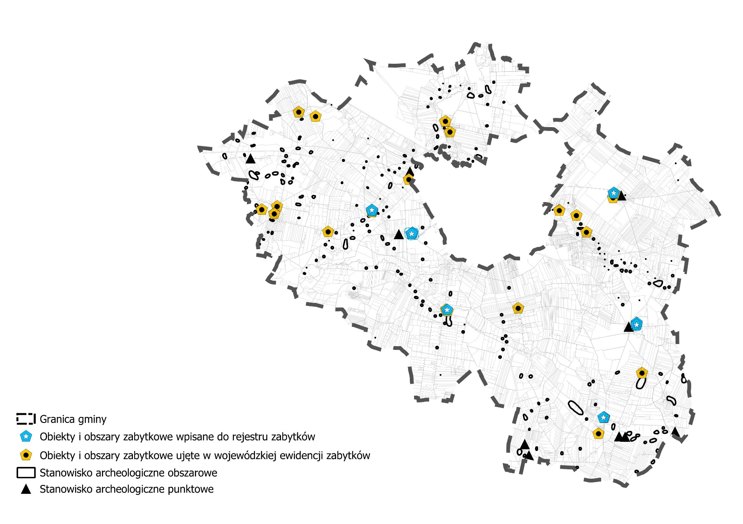
Źródło: Zasób Narodowego Instytutu Dziedzictwa

Obszary pomników zagłady i ich strefy ochronne
Na terenie gminy Sierpc nie występują obszary pomników zagłady.

Tereny zamknięte i ich strefy ochronne
Na terenie gminy Sierpc nie ustalono terenów zamkniętych w resorcie obrony narodowej, zastrzeżonych ze względu na obronność i bezpieczeństwo państwa.
Decyzją nr 14 Ministra Infrastruktury z dnia 18 września 2020 r. ustalono natomiast tereny zamknięte, przez które przebiegają linie kolejowe. Ich wykaz zamieszczono w poniższej tabeli. Wszystkie wymienione działki objęte zostały strefą komunikacyjną.
Tabela 19. Wykaz terenów zamkniętych ustanowionych przez Ministra Infrastruktury znajdujących się na obszarze gminy Sierpc
Lp. | Nr działki | Obręb
1. | 51 | Białoskóry
2. | 258/1 | Borkowo Kościelne
3. | 258/2 | Borkowo Kościelne
4. | 40 | Gorzewo
5. | 55/3 | Karolewo
6. | 20 | Kisielewo
7. | 118/5 | Mieszaki
8. | 61/2 | Mieszczk
9. | 72/2 | Mieszczk
10. | 93 | Mieszczk
11. | 94 | Mieszczk
12. | 9 | Pawłowo
13. | 62 | Rydzewo
14. | 4 | Sułocin Teodory
15. | 84 | Sułocin Towarzystwo
16. | 9 | Susk Nowy
17. | 27/1 | Susk
18. | 27/2 | Susk
19. | 98 | Żurawiniec
Źródło: Załącznik nr 16 do decyzji nr 14 Ministra Infrastruktury z dnia 18 września 2020 r. w sprawie ustalenia terenów zamkniętych, przez które przebiegają linie kolejowe, ze zm.

Rysunek 13. Tereny zamknięte na terenie gminy Sierpc
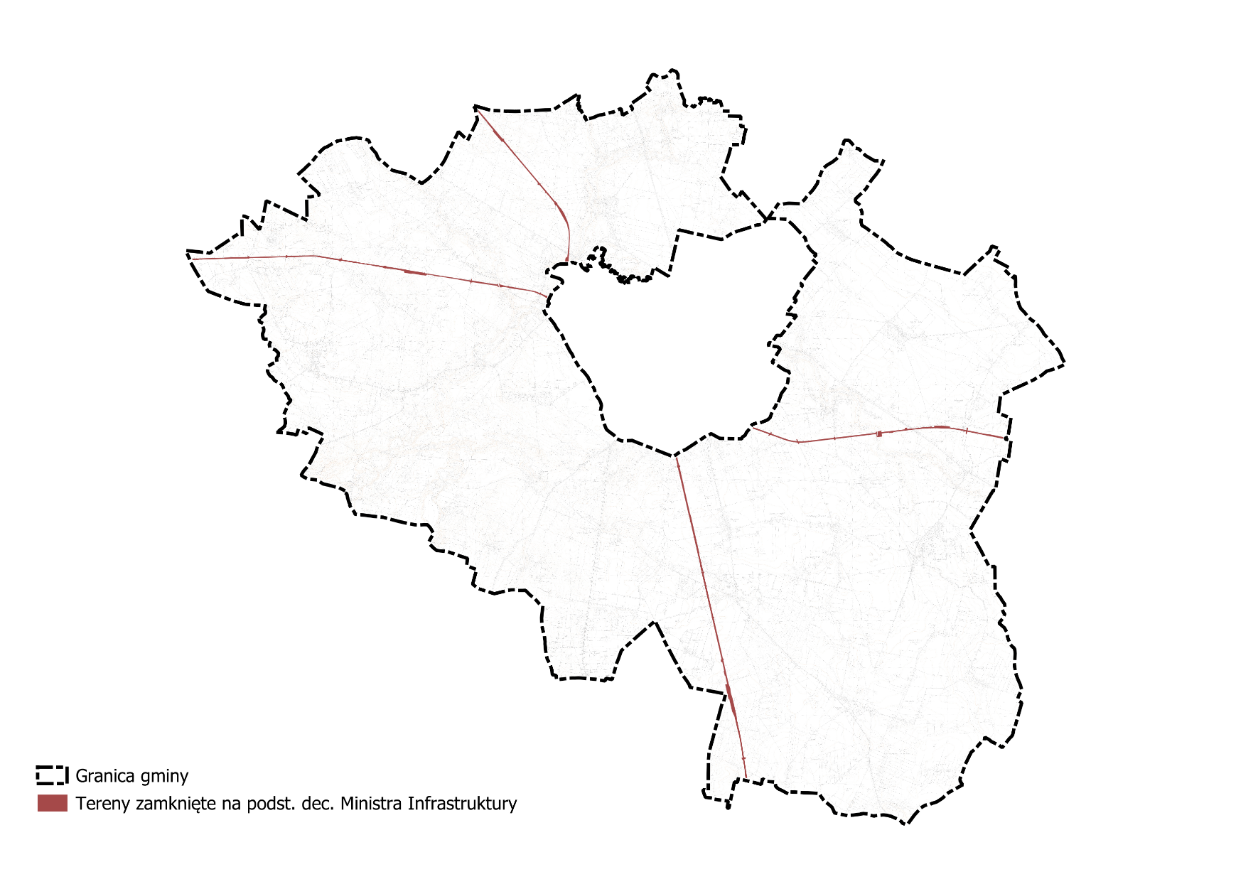
Źródło: Opracowanie własne

Obszary ograniczonego użytkowania
Na terenie gminy Sierpc nie występują obszary ograniczonego użytkowania.

Obszary wymagające przekształceń, rehabilitacji, rekultywacji lub remediacji
Na terenie gminy Sierpc nie występują obszary wymagające przekształceń, rehabilitacji lub remediacji.
Rekultywacja na obszarze gminy powinna obejmować z kolei tereny zdegradowane i przekształcone w wyniku działalności człowieka, w szczególności obszary przeznaczone pod eksploatację kopalin. Proces ten ma na celu przywrócenie takich terenów do ich pierwotnej funkcji środowiskowej lub przystosowanie ich do nowych, korzystnych dla społeczeństwa i środowiska zastosowań. Rekultywacja terenów poeksploatacyjnych odgrywa kluczową rolę w ograniczaniu negatywnego wpływu przemysłu wydobywczego na środowisko naturalne, a także w poprawie estetyki krajobrazu oraz możliwości użytkowych tych obszarów w przyszłości.

Obszary zdegradowane i obszary rewitalizacji
Gmina Sierpc nie posiada obowiązującego Gminnego Programu Rewitalizacji, wobec czego na jej terenie nie określono obszarów zdegradowanych i obszarów rewitalizacji.

Obszary ciche w aglomeracji oraz obszary ciche poza aglomeracją
Na terenie gminy Sierpc nie występują obszary ciche w aglomeracji oraz obszary ciche poza aglomeracją.

Grunty rolne stanowiące użytki rolne klas I–III oraz grunty leśne
Grunty rolne stanowiące użytki rolne klas I–III
Na obszarze gminy Sierpc występują:
- grunty orne klasy IIIa o powierzchni ok. 223,27 ha, zlokalizowane głównie w północno-zachodniej, północno-wschodniej i południowo-wschodniej części gminy,
- grunty orne klasy IIIb o powierzchni ok. 1 087,96 ha, zlokalizowane płatowo na terenie niemal całej gminy,
- łąki trwałe klasy III o powierzchni ok. 36,60 ha, zlokalizowane w południowo-wschodniej części gminy,
- pastwiska trwałe klasy III o powierzchni ok. 54,14 ha, zlokalizowane płatowo na terenie niemal całej gminy.
Na obszarze gminy brak jest gruntów rolnych stanowiących użytki rolne klas I i II.
Zdecydowana większość z nich w celu ochrony objęta została strefami otwartymi. Pozostałą część z uwagi na obecną strukturę funkcjonalno-przestrzenną obszaru gminy Sierpc i politykę rozwoju przestrzennego gminy, przede wszystkim na terenie istniejącego zainwestowania, objęto została innymi strefami planistycznymi.
Grunty leśne
Powierzchnia gruntów leśnych na obszarze gminy Sierpc wynosi ok. 1 038,29 ha.
Zdecydowana większość z nich w celu ochrony objęta została strefami otwartymi. Pozostałą część z uwagi na obecną strukturę funkcjonalno-przestrzenną obszaru gminy Sierpc i politykę rozwoju przestrzennego gminy, przede wszystkim na terenie istniejącego zainwestowania, objęto została innymi strefami planistycznymi, dla których jako profil dodatkowy określono teren lasu.

Rysunek 14. Użytki rolne klas I–III oraz grunty leśne na terenie gminy Sierpc
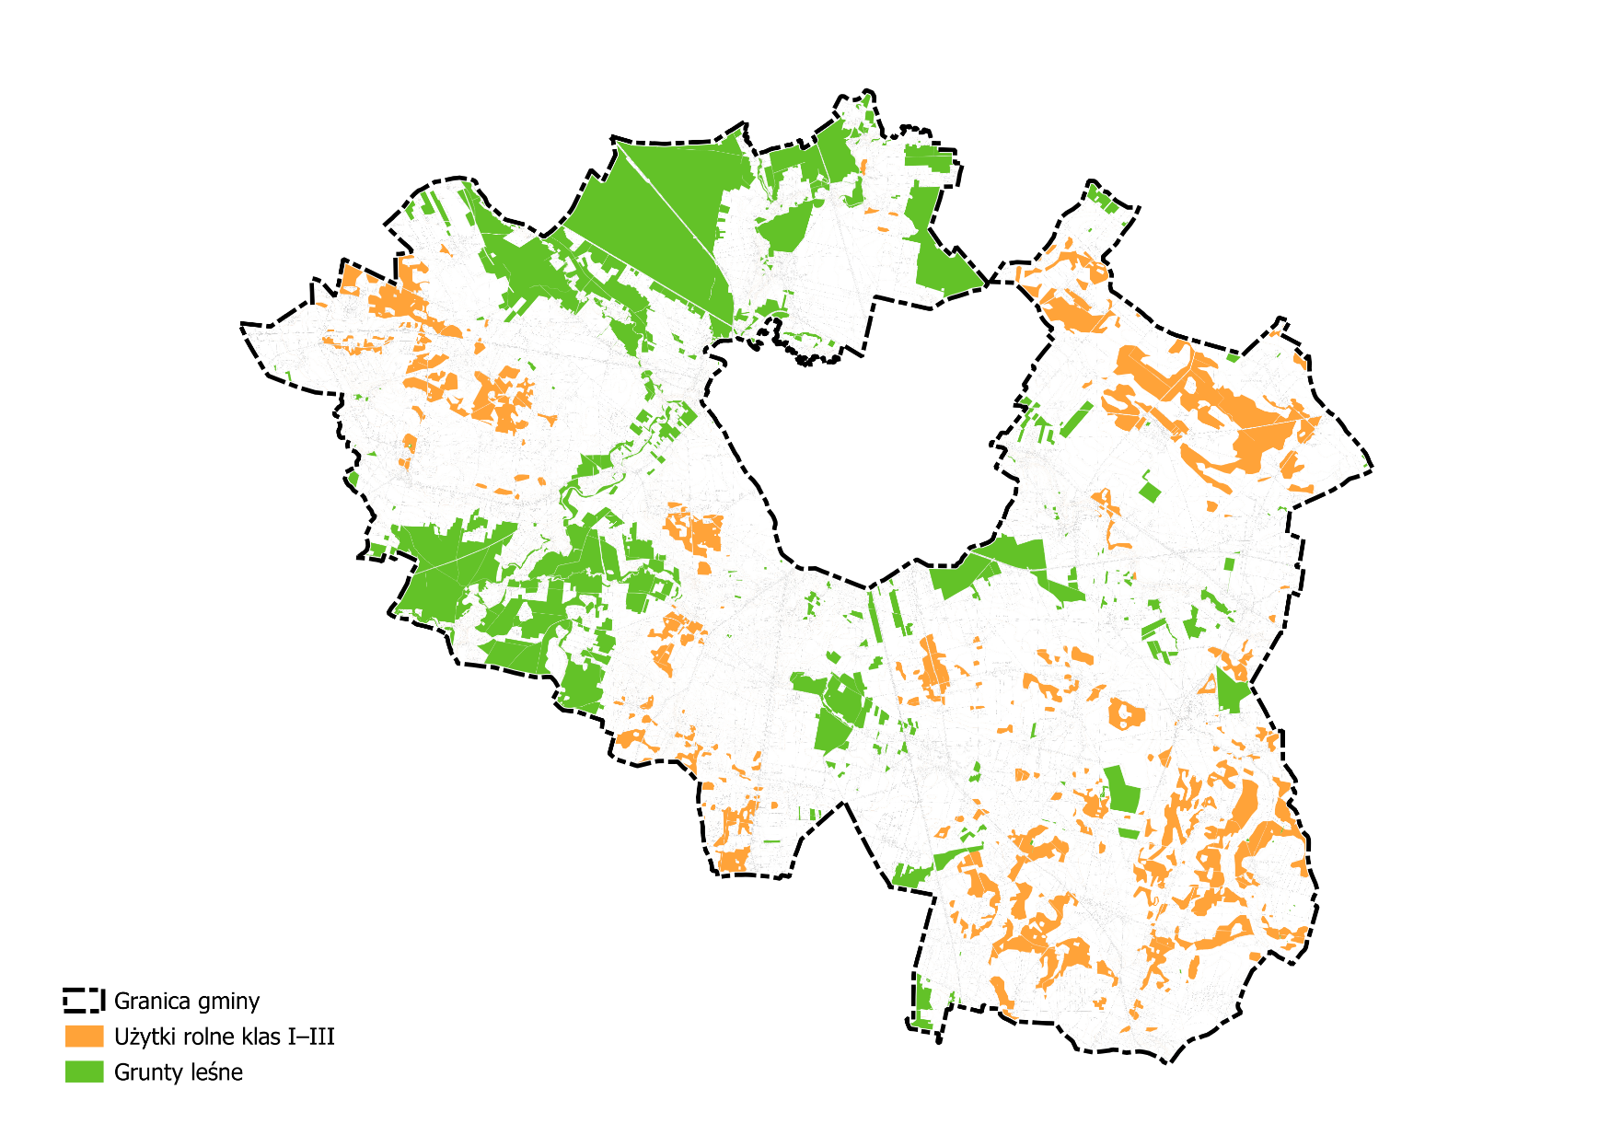
Źródło: Starostwo Powiatowe w Sierpcu, Ewidencja gruntów i budynków (EGiB)

Zakłady o zwiększonym i dużym ryzyku wystąpienia poważnej awarii przemysłowej
Na terenie gminy Sierpc nie występują zakłady o zwiększonym i dużym ryzyku wystąpienia poważnej awarii przemysłowej.

Obszary pasa nadbrzeżnego, w tym w szczególności pasa technicznego
Na terenie gminy Sierpc nie występuje obszar pasa nadbrzeżnego, w tym w szczególności pasa technicznego.

Rozmieszczenie istniejących i planowanych obiektów infrastruktury społecznej, transportowej i technicznej wraz z obowiązującymi dla nich ograniczeniami w zagospodarowaniu
Infrastruktura drogowa
Sieć drogową na obszarze gminy Sierpc tworzą:
- droga krajowa nr 10, łącząca aglomeracje: szczecińską, bydgosko-toruńską oraz warszawską, która stanowi główny szlak komunikacyjny na terenie gminy,
- drogi wojewódzkie nr 560 relacji Brodnica (DK15) - Bielsk (DK60) oraz nr 541 relacji Lubawa – Dobrzyń nad Wisłą.
- drogi powiatowe,
- drogi gminne i wewnętrzne.
Dla obszaru, na którym zlokalizowana jest droga krajowa oraz drogi wojewódzkie i powiatowe, określono strefę komunikacyjną.
Obszary pozostałych kategorii dróg, tworzących szkielet gminnej sieci komunikacyjnej objęte zostały strefą infrastrukturalną oraz pozostałymi strefami planistycznymi, dla których jako podstawowy profil funkcjonalny określony został teren komunikacji.
Infrastruktura kolejowa
Przez obszar gminy Sierpc przebiegają następujące linie kolejowe:
- linia kolejowa nr 27 relacji Nasielsk – Toruń Wschodni, odcinki:
  - Nasielsk – Sierpc, o średniodobowym natężeniu ruchu pociągów na tym odcinku wynoszącym 10 pociągów, przy sporadycznym ruchu pociągów towarowych;
  - Sierpc – Lipno, o średniodobowym natężeniu ruchu pociągów na tym odcinku wynoszącym 12 pociągów, przy sporadycznym ruchu pociągów towarowych,
- linia kolejowa nr 33 relacji Kutno – Brodnica, odcinki:
  - Płock Trzepowo – Sierpc, o średniodobowym natężeniu ruchu pociągów na tym odcinku wynoszącym 16 pociągów, przy sporadycznym ruchu pociągów towarowych;
  - Sierpc – Rypin, o średniodobowym natężeniu ruchu pociągów na tym odcinku wynoszącym 3 pociągi, przy sporadycznym ruchu pociągów towarowych,
W granicach gminy znajdują się następujące przystanki kolejowe:
- Podwierzbie i Mieszaki – linia kolejowa nr 27,
- Susk – linia kolejowa nr 33.
W ramach infrastruktury kolejowej na obszarze gminy planowane są prace na linii kolejowej nr 27 Nasielsk – Sierpc oraz linii kolejowej nr 33 Płock – Sierpc tj. projekty pn.: „Rewitalizacja linii kolejowej nr 33 Płock – Brodnica na odc. Płock – granica województwa” oraz „Rewitalizacja linii kolejowej nr 27 na odcinku Nasielsk – Sierpc – granica województwa z częściowo elektryfikacją”, wymienione w przyjętym przez PKP Polskie Linie Kolejowe S.A. dokumencie: „PKP Polskie Linie Kolejowe S.A. – zamierzenia inwestycyjne na lata 2021-2023 z perspektywą do 2040 roku”.
Istniejąca oraz planowana infrastruktura kolejowa stanowiąca obszar kolejowy objęta została strefą komunikacyjną.

Rysunek 15. Infrastruktura komunikacyjna na terenie gminy Sierpc
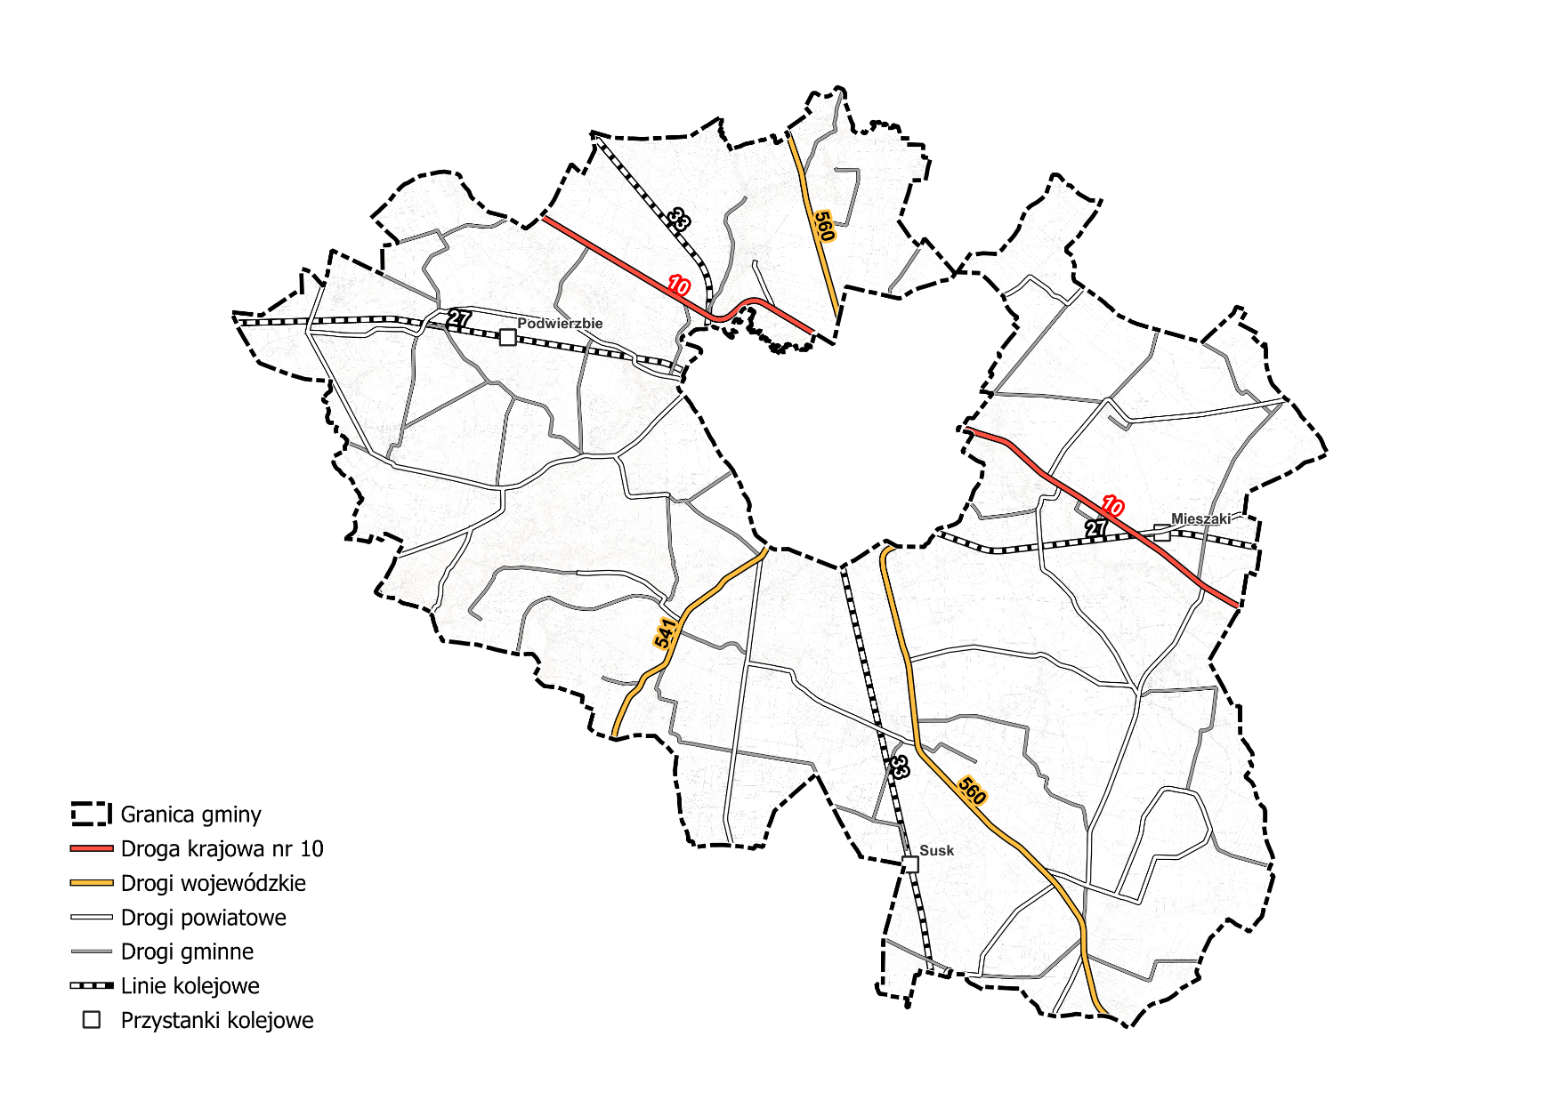
Źródło: Opracowanie własne

Infrastruktura techniczna
W planie ogólnym uwzględniono uwarunkowania wynikające ze zlokalizowanych na terenie gminy:
- gazociągu wysokiego ciśnienia DN 1400 wraz ze strefą techniczną o szerokości 200 m (po 100 m od osi gazociągu),
- gazociągu wysokiego ciśnienia DN 300 wraz ze strefą techniczną o szerokości 130 m (po 65 m od osi gazociągu),
- stacji redukcyjnej I stopnia w Borkowie Kościelnym,
- Regionalnego Zakładu Gospodarki Odpadami w Rachocinie wraz ze strefą ochrony sanitarną o szerokości 500 m od granic terenu,
- rurociągu naftowego DN 800 wraz ze strefą bezpieczeństwa o szerokości 20,0 m (po 10,0 m od osi linii) oraz stacjami zasuw SZ2 Kwaśno i SZ3 Sułocin Towarzystwo,
- planowanego przedsięwzięcia pn. „Budowa rurociągu ropy naftowej Gdańsk-Płock wraz z infrastrukturą niezbędną do jego obsługi” w śladzie przebiegu obecnego rurociągu naftowego jako drugiej nitki,
- linii światłowodowej,
- linii elektroenergetycznej najwyższego napięcia (NN) 400 kV Grudziądz Węgrowo – Płock z pasem technologicznym o szerokości 80,0 m (po 40,0 m od osi linii),
- linii elektroenergetycznej wysokiego napięcia (WN) 110 kV Płock – Sierpc z pasem technologicznym o szerokości 40,0 m (po 20,0 m od osi linii),
- linii elektroenergetycznej wysokiego napięcia (WN) 110 kV Sierpc – Bojanowo z pasem technologicznym o szerokości 40,0 m (po 20,0 m od osi linii),
- linii elektroenergetycznej wysokiego napięcia (WN) 110 kV Żuromin – Bojanowo z pasem technologicznym o szerokości 40,0 m (po 20,0 m od osi linii),
- planowanej budowy nowego Punktu Selektywnej Zbiórki Odpadów (PSZOK) na terenie istniejącej oczyszczalni ścieków w miejscowości Miłobędzyn (dz. nr 126/4, ob. ew. Miłobędzyn),
- Stacji Uzdatniania Wody w miejscowości Białyszewo. Woda czerpana jest z dwóch studni głębinowych. Studnia nr 1 (podstawowa) i studni nr 2 (awaryjna), które pracują w systemie naprzemiennym. Zasoby eksploatacyjne ujęcia dla studni nr 1 wynoszą 47 m3/h przy depresji 12 m. Studnia nr 2 posiada zatwierdzone zasoby eksploatacyjne w ilości 60 m3/h przy depresji 16 m. Woda ze studni jest tłoczona rurociągiem tłoczonym do stacji uzdatniania wody oraz zbiorników retencyjnych, a następnie do sieci wodociągowej, która rozprowadza wodę do mieszkańców. Obecnie zapotrzebowanie na wodę wynosi średnio ok. 547 m3/dobę. Pozwolenie wodnoprawne wydane jest na 1100 m3/dobę. Stacja obsługuje miejscowości: Białoskóry, Białyszewo, Białyszewo Towarzystwo, Borkowo Wielkie, Dąbrówki, Dębowo, Dziembakowo, Goleszyn, Kisielewo, Mieszaki, Rachocin, Rydzewo, Szczepanki, Warzyn Skóry, Wilczogóra, Babiec Piaseczny,
- Stacji Uzdatniania Wody w miejscowości Gorzewo. Woda czerpana jest z dwóch studni głębinowych. Studnia nr 1 (podstawowa) i studni nr 2 (awaryjna), które pracują w systemie naprzemiennym. Zasoby eksploatacyjne ujęcia dla studni nr 1 wynoszą 60 m3/h przy depresji 15 m. Studnia nr 2 posiada zatwierdzone zasoby eksploatacyjne w ilości 51 m3/h przy depresji 11 m. Woda ze studni jest tłoczona rurociągiem tłoczonym do stacji uzdatniania wody oraz zbiorników retencyjnych, a następnie do sieci wodociągowej, która rozprowadza wodę do mieszkańców. Obecnie zapotrzebowanie na wodę wynosi średnio ok. 487 m3/dobę. Pozwolenie wodnoprawne wydane jest na 853 m3/dobę. Stacja obsługuje miejscowości: Białe Błoto, Borkowo Kościelne, Gorzewo, Grodkowo Włóki, Grodkowo Zawisze, Susk Nowy, Susk. Stacja Uzdatniania Wody w miejscowości Gorzewo wyposażona jest w agregat prądotwórczy. Agregat posadowiony jest na przyczepce i można go dowolnie przemieszczać na inne Stacje w przypadku braku zasilania sieciowego,
- Stacji Uzdatniania Wody w miejscowości Piastowo. Woda czerpana jest z dwóch studni głębinowych. Studnia nr 1 (podstawowa) i studni nr 2 (awaryjna), które pracują w systemie naprzemiennym. Zasoby eksploatacyjne ujęcia dla studni nr 1 wynoszą ok. 33,5 m3/h przy depresji 12,7 m. Studnia nr 2 posiada zatwierdzone zasoby eksploatacyjne w ilości 33,5 m3/h przy depresji 12,7 m. Woda ze studni jest tłoczona rurociągiem tłoczonym do stacji uzdatniania wody oraz zbiorników retencyjnych, a następnie do sieci wodociągowej, która rozprowadza wodę do mieszkańców. Obecnie zapotrzebowanie na wodę wynosi średnio ok. 328 m3/dobę. Pozwolenie wodnoprawne wydane jest na 575 m3/dobę. Stacja obsługuje miejscowości: Bledzewo, Bledzewko, Kręćkowo, Mieszczk, Miłobędzyn, Nowe Piastowo, Stare Piastowo, Piaski, Podwierzbie, Rydzewo, Sudragi, Sudzieniec, Sułocin Towarzystwo, Sułocin Teodory, Żochowo. Dla miejscowości Pawłowo, Wernerowo i Osówka woda zakupowana jest od Gminy Szczutowo natomiast Gmina Sierpc dostarcza wodę do miejscowości Kuniewo gmina Gozdowo,
- 10 turbin wiatrowych wraz z odległością 700 m,
- czterech masztów telekomunikacyjnych:
  - dz. nr 6/1, ob. 0016 (Karolewo); wysokość 48 m;
  - dz. nr 29/2, ob. 0028 (Rachocin); wysokość 261 m;
  - dz. nr 150, ob. 0031 (Sudragi); wysokość 35 m;
  - dz. nr 118/2, ob. 0020 (Mieszaki); wysokość 50 m (wieża systemu GSMR);
- czynnych cmentarzy:
  - rzymskokatolickiego w m. Sudragi,
  - rzymskokatolickiego w m. Borkowo Kościelne,
  - rzymskokatolickiego w m. Goleszyn,
  - dwóch rzymskokatolickich w m. Sierpc,
wraz z obowiązującymi wokół nich odpowiednimi strefami ochrony sanitarnej (50 m oraz 150 m), dla których obostrzenia w zakresie zabudowy wynikają z przepisów rozporządzenia Ministra Gospodarki Komunalnej z dnia 25 sierpnia 1959 r. w sprawie określenia, jakie tereny pod względem sanitarnym są odpowiednie na cmentarze (Dz.U. z 1959 r. nr 52 poz. 315).
Tereny infrastruktury technicznej objęte zostały strefą infrastrukturalną lub w ramach podstawowego profilu funkcjonalnego: teren infrastruktury technicznej, określonego w ramach pozostałych stref planistycznych.
W zakresie infrastruktury gazowej:
- minimalną średnicę ewentualnie budowanych w przyszłości gazociągów określa się na 32 mm,
- warunki techniczne, jakim winny odpowiadać sieci gazowe określa Rozporządzenie Ministra Gospodarki z 26.04.2013 r. opublikowane w Dzienniku Ustaw z 04.06.2013 r. poz. 640. W przypadku zmiany powyższego rozporządzenia warunki techniczne, jakim powinny odpowiadać sieci gazowe, muszą być zgodne z aktualnie obowiązującymi przepisami,
- w liniach rozgraniczających drogi publiczne i niepubliczne należy zarezerwować trasy dla sieci gazowej,
- linia ogrodzeń powinna przebiegać min. 0,5 m od gazociągu ś/c i min. 3,0 m od gazociągu wc,
- w strefie kontrolowanej istniejących gazociągów dopuszcza się budowę nowych sieci gazowych,
- w strefach kontrolowanych nie należy wznosić budynków, urządzać stałych składów i magazynów, sadzić drzew i krzewów oraz podejmować działalności mogącej zagrozić trwałości gazociągu podczas jego eksploatacji,
- dla budownictwa jednorodzinnego szafki gazowe winny być lokalizowane w linii ogrodzeń (otwierane na zewnątrz ogrodzenia), w pozostałych przypadkach w miejscu uzgodnionym z zarządzającym siecią gazową,
- gazociągi, które w wyniku modernizacji ulic i dróg znalazłyby się pod jezdnią, należy przenieść w pas drogowy poza jezdnią na koszt inwestora budowy,
- podczas prowadzenia prac modernizacyjnych ulic i dróg należy zabezpieczyć istniejące gazociągi przed uszkodzeniem przez ciężki sprzęt budowlany i transportowy,
- gazyfikacja będzie możliwa przy zapewnieniu kryteriów technicznych oraz ekonomicznej opłacalności inwestycji, po zawarciu umowy z Przedsiębiorstwem Gazowniczym.
W zakresie infrastruktury energetycznej:
- dla lokalizacji farm wiatrowych w sąsiedztwie linii przesyłowych, minimalna odległość turbiny wiatrowej od linii elektroenergetycznej, określona jako odległość najbardziej skrajnego elementu turbiny wiatrowej (krańców łopat turbiny) od osi trasy napowietrznego odcinka linii elektroenergetycznej, wynosi pięciokrotność średnicy koła (5xd) zataczanego przez łopaty turbiny wiatrowej,
- dla lokalizacji farm wiatrowych w sąsiedztwie linii przesyłowych, minimalna odległość turbiny wiatrowej od linii elektroenergetycznej, określona jako odległość najbardziej skrajnego elementu turbiny wiatrowej (krańców łopat turbiny) od osi trasy napowietrznego odcinka linii elektroenergetycznej, wynosi trzykrotność średnicy koła (3xd) zataczanego przez łopaty turbiny wiatrowej, jedynie w przypadku wyposażenia przewodów odgromowych wszystkich przęseł linii znajdujących się w tej odległości w czynne przeciwodgromienie,
- lokalizacja urządzeń i obiektów farm fotowoltaicznych w pasie technologicznym linii przesyłowych dopuszczalna jest poza obszarami:
- wokół słupów w kształcie koła o promieniu, co najmniej równym wysokości słupa oraz w obszarze pomiędzy słupami wzdłuż osi linii, w pasie o szerokości równej odległości pomiędzy skrajnymi przewodami, powiększonej o 5 m w każdą stronę,
- na załomach trasy linii, na przedłużeniu osi linii, zostanie pozostawiony niezabudowany pas, którego długość liczona od fundamentów słupa po przedłużeniu osi trasy linii będzie równa potrójnej wysokości słupa, a szerokość równa odległości pomiędzy skrajnymi przewodami, powiększonej o 5 m w każdą stronę,
- lokalizacja pozostałych obiektów i urządzeń budowlanych (związanych np. z działalnością gospodarczą lub rekreacyjną, zawierających materiały niebezpieczne pożarowo, stacji paliw i stref zagrożonych wybuchem) w pasie technologicznym elektroenergetycznej linii najwyższych napięć 400 kV musi uwzględniać wymogi określone w przepisach odrębnych oraz normach dotyczących projektowania linii elektroenergetycznych,
- dopuszcza się budowę elektroenergetycznej linii wielotorowej, wielonapięciowej po trasie istniejącej linii elektroenergetycznej. Dopuszcza się także odbudowę, rozbudowę, przebudowę i nadbudowę istniejącej linii oraz linii, która w przyszłości zostanie ewentualnie wybudowana na jej miejscu. Realizacja tych inwestycji po trasie istniejącej linii nie wyłącza możliwości rozmieszczania słupów oraz podziemnych, naziemnych lub nadziemnych obiektów i urządzeń niezbędnych do korzystania z linii w innych niż dotychczasowych miejscach,
- w przypadku terenów przeznaczonych do działalności górniczej należy wskazać przebieg linii przesyłowej 400 kV jako obiektu, dla którego wyznacza się obszar kopaliny filer ochronny.

Rysunek 16. Obiekty infrastruktury technicznej na terenie gminy Sierpc
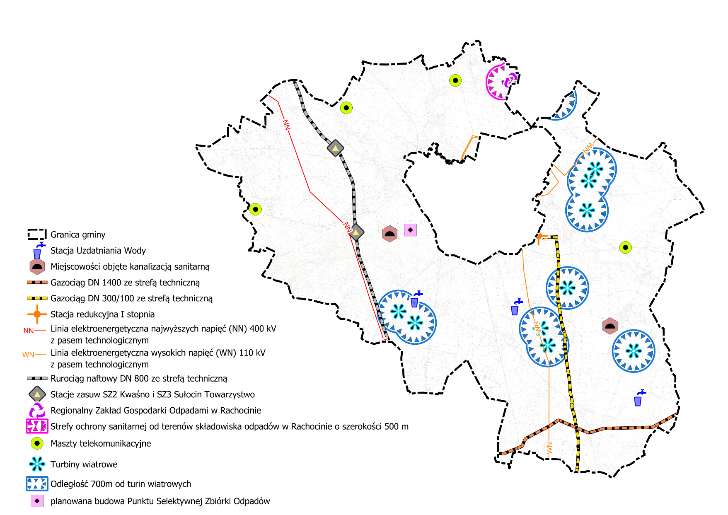
Źródło: Baza Danych Obiektów Topograficznych (BDOT10k);

Infrastruktura społeczna
Na terenie gminy Sierpc znajdują się:
- Szkoła Podstawowa im. Zygmunta Padlewskiego w Bledzewie,
- Szkoła Podstawowa im. Jana Pawła II w Borkowie Kościelnym,
- Szkoła Podstawowa im. Polskich Noblistów w Goleszynie z siedzibą w Białyszewie oraz inną lokalizacją prowadzenia zajęć dydaktycznych, wychowawczych i opiekuńczych Susk 35 (budynek po gimnazjum),
- Szkoła Podstawowa w Sudragach,
- Publiczne Przedszkole w Studzieńcu,
- Gminna Biblioteka Publiczna w Sierpcu z siedzibą w Borkowie Kościelnym, z filiami w Bledzewie, Goleszynie i Studzieńcu,
- Zespół Szkół Centrum Kształcenia Rolniczego w Studzieńcu,
- Wiejski Ośrodek Kultury i Sportu w Piaskach,
- Zakład Gospodarki Komunalnej i Mieszkaniowej w Sierpcu z siedzibą w Susku.
- 14 jednostek OSP: Bledzewo, Borkowo Kościelne, Borkowo Wielkie, Dąbrówki, Dziembakowo, Goleszyn, Gorzewo, Grodkowo Zawisze, Piastowo, Studzieniec, Sudragi, Susk, Warzyn Skóry i Żochowo, z tego OSP Dziembakowo i Goleszyn należą do Krajowego Systemu Ratownictwa Gaśniczego.

Rysunek 17. Obiekty infrastruktury społecznej na terenie gminy Sierpc
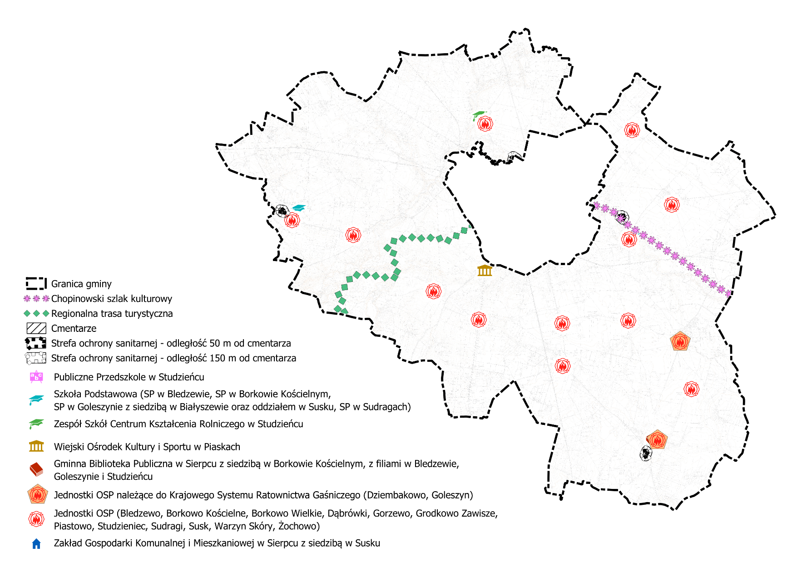
Źródło: Baza Danych Obiektów Topograficznych (BDOT10k);

Rekomendacje i wnioski zawarte w audycie krajobrazowym oraz krajobrazy priorytetowe
Audyt krajobrazowy województwa mazowieckiego przyjęty uchwałą Sejmiku Województwa Mazowieckiego nr 48/24 z dnia 26 marca 2024 r. Obejmuje on cały obszar województwa. Celem audytu jest identyfikacja krajobrazów występujących na terenie województwa i wskazanie krajobrazów priorytetowych, określenie cech charakterystycznych oraz ocena ich wartości, a także sformułowanie rekomendacji i wniosków mających służyć ich ochronie. W audycie krajobrazowym wskazuje się ponadto granice parków kulturowych, parków narodowych, rezerwatów przyrody, parków krajobrazowych, obszarów chronionego krajobrazu, obiektów znajdujących się na listach Światowego Dziedzictwa UNESCO, obszarów Sieci Rezerwatów Biosfery UNESCO lub obszarów i obiektów proponowanych do umieszczenia na tych listach. W obrębie krajobrazów priorytetowych wskazuje się także lokalne formy architektoniczne zabudowy.
Krajobraz terenu objętego opracowaniem planu ogólnego w audycie krajobrazowym województwa mazowieckiego nie został uznany za krajobraz priorytetowy.
Na terenie gminy Sierpc zidentyfikowano 4 typy krajobrazu, w tym 7 podtypów. Szczegółowe ich przedstawienie zawarto na poniższym rysunku i tabeli.
Przy określaniu ustaleń planu ogólnego starano się uwzględnić rekomendacje i wnioski dotyczące kierunków i zasad kształtowania zabudowy oraz zagospodarowania i użytkowania terenów dla wskazanych krajobrazów. Zidentyfikowane w audycie krajobrazowym typy krajobrazów stanowiły istotny punkt odniesienia w procesie planistycznym, a ich charakterystyka i wytyczne były analizowane pod kątem zgodności z polityką przestrzenną gminy. Jednakże ze względu na lokalne uwarunkowania, takie jak m.in. istniejący sposób zagospodarowania przestrzennego, potrzeby mieszkańców, dostępność infrastruktury technicznej i społecznej, a także kierunki rozwoju przestrzennego gminy, nie wszystkie rekomendacje audytu mogły zostać w pełni zrealizowane. W sytuacjach, w których nie było możliwe pełne wdrożenie zaleceń audytu, dążono do kompromisowego ujęcia zasad zagospodarowania, tak aby w miarę możliwości zbliżały się one do oczekiwanego modelu krajobrazowego, a jednocześnie pozostawały spójne z realnymi potrzebami i możliwościami gminy Sierpc.

Tabela 20. Zestawienie zidentyfikowanych krajobrazów na obszarze gminy oraz ich klasyfikacja wraz ze wskazaniem zagrożeń i rekomendacji dla możliwości zachowania ich wartości
Typ krajobrazu | Podtyp krajobrazu | Kod krajobrazu | Zagrożenia dla możliwości zachowania wartości krajobrazów | Rekomendacje i wnioski dotyczące kierunków i zasad kształtowania zabudowy, zagospodarowania i użytkowania terenów, adekwatnie do charakterystyki, wartości i zagrożeń zidentyfikowanych, dla możliwości zachowania wartości danego krajobrazu
2. Bagienno-łąkowe - głównie bezleśne | 2a. Z udziałem ekstensywnie użytkowanych łąk | 14-315.16-018 | A.2.5. Wprowadzanie różnych form zabudowy i infrastruktury technicznej;  D.2.1. Odory – oddziaływanie składowisk, zakładów przemysłowych, obiektów hodowli przemysłowej itp.;  A.1.7. Erozja gleb;  E.1.1. Zagrożenie powodziowe; | - Prowadzenie racjonalnej gospodarki rolnej zgodnie z zasadami zrównoważonego rozwoju oraz uwzględnieniem walorów tradycyjnego krajobrazu rolniczego;  - Ochrona terenów otwartych przed rozpraszaniem zabudowy;  - Realizacja inwestycji celu publicznego wyłącznie z uwzględnieniem walorów przyrodniczo-krajobrazowych;  - Utrzymanie charakteru krajobrazu rolniczego z zachowaniem charakterystycznych układów przestrzennych miejscowości;  - Ochrona przestrzeni rolniczej oraz ograniczanie zmiany przeznaczenia gruntów rolnych na cele nierolnicze, w szczególności gleb klas I-III;  - Kształtowanie zagospodarowania przestrzennego z poszanowaniem potrzeb środowiska i walorów krajobrazowych;  - Przeciwdziałanie uciążliwości zapachowej;  - Ograniczanie zainwestowania terenów osuwiskowych;  - Ograniczanie zainwestowania terenów zagrożonych powodzią;  - Ochrona krajobrazu wraz z kształtowaniem estetyki przestrzeni, w tym podejmowanie tzw. "uchwał krajobrazowych";  - Współpraca samorządów i podejmowanie działań zwiększających wiedzę i świadomość mieszkańców oraz pracowników jst w zakresie utrzymania i ochrony zasobów dziedzictwa przyrodniczego i kulturowego;  - Ochrona walorów krajobrazowych w planowaniu i zagospodarowaniu przestrzennym z zachowaniem zasad zrównoważonego rozwoju;  - Ochrona jakości krajobrazu poprzez przeciwdziałanie dysharmonii i fragmentacji z zachowaniem zwartego charakteru zabudowy nawiązującej do istniejących obiektów i otoczenia;  - Ograniczanie zmiany przeznaczenia gruntów leśnych na cele nieleśne;  - Wykorzystanie walorów krajobrazowych i kulturowych dla rozwoju turystyki i rekreacji z poszanowaniem jakości krajobrazu;
 |  | 14-318.61-007 | A.1.7. Erozja gleb;  D.1.1. Hałas komunikacyjny i przemysłowy;  D.2.1. Odory – oddziaływanie składowisk, zakładów przemysłowych, obiektów hodowli przemysłowej itp.;  D.3.2. Zanieczyszczenie powietrza;  E.1.1. Zagrożenie powodziowe; | - Zachowanie drożności terenów dolinnych sprzyjających wymianie powietrza;  - Rozwój błękitno-zielonej infrastruktury przestrzeni miejskiej;  - Wdrażanie rozwiązań w zakresie bioretencji w zagospodarowaniu przestrzeni publicznych;  - Rozwój obszarów zurbanizowanych uwzględniający potrzeby i możliwości jednostki osadniczej;  - Kształtowanie czytelnej kompozycji urbanistycznej z uwzględnieniem indywidualnych cech tożsamościowych miejsca;  - Ograniczanie zainwestowania terenów osuwiskowych;  - Minimalizacja negatywnych oddziaływań hałasu na środowisko;  - Przeciwdziałanie uciążliwości zapachowej;  - Ograniczanie negatywnych oddziaływań na środowisko przyrodnicze i ludzi;  - Ograniczanie zainwestowania terenów zagrożonych powodzią;  - Zachowanie i ochrona wartości historyczno-kulturowych i krajobrazowych obszarów i obiektów zabytkowych, m.in. poprzez wspieranie prac konserwatorskich, rewitalizację obiektów i obszarów zabytkowych oraz kulturowych, a także adaptację obiektów zabytkowych do nowych funkcji;  - Ochrona i kształtowanie krajobrazu poprzez przeciwdziałanie dysharmonii, z uwzględnieniem obiektów i obszarów zabytkowych, a także kształtowanie estetyki przestrzeni, w tym podejmowanie tzw. "uchwał krajobrazowych";  - Współpraca samorządów i podejmowanie działań zwiększających wiedzę i świadomość mieszkańców oraz pracowników jst w zakresie utrzymania i ochrony zasobów dziedzictwa przyrodniczego i kulturowego;  - Ochrona walorów krajobrazowych w planowaniu i zagospodarowaniu przestrzennym z zachowaniem zasad zrównoważonego rozwoju;  - Ochrona przestrzeni rolniczej oraz ograniczanie zmiany przeznaczenia gruntów rolnych na cele nierolnicze, w szczególności gleb klas I-III;  - Ograniczanie zmiany przeznaczenia gruntów leśnych na cele nieleśne;  - Zachowanie i zwiększanie terenów zielonych;  - Wykorzystanie walorów krajobrazowych i kulturowych dla rozwoju turystyki i rekreacji z poszanowaniem jakości krajobrazu;
3. Leśne | 3a. Z przewagą siedlisk borowych | 14-315.16-056 | A.1.4. Eksploatacja złóż innych niż węgiel kamienny, węgiel brunatny i torf;  A.1.6. Składowiska odpadów;  A.1.7. Erozja gleb;  C.1.3. Lokalizacja dominujących w krajobrazie obiektów wysokościowych i obszarowych;  D.3.2. Zanieczyszczenie powietrza; | - Prowadzenie racjonalnej gospodarki rolnej zgodnie z zasadami zrównoważonego rozwoju oraz uwzględnieniem walorów tradycyjnego krajobrazu rolniczego;  - Ochrona terenów otwartych przed rozpraszaniem zabudowy;  - Realizacja inwestycji celu publicznego wyłącznie z uwzględnieniem walorów przyrodniczo-krajobrazowych;  - Utrzymanie charakteru krajobrazu rolniczego z zachowaniem charakterystycznych układów przestrzennych miejscowości;  - Ochrona przestrzeni rolniczej oraz ograniczanie zmiany przeznaczenia gruntów rolnych na cele nierolnicze, w szczególności gleb klas I-III;  - Prowadzenie racjonalnej gospodarki surowcowej;  - Ograniczanie zainwestowania terenów osuwiskowych;  - Ograniczanie negatywnych oddziaływań na środowisko przyrodnicze i ludzi;  - Zachowanie i ochrona wartości historyczno-kulturowych i krajobrazowych obszarów i obiektów zabytkowych, m.in. poprzez wspieranie prac konserwatorskich, rewitalizację obiektów i obszarów zabytkowych oraz kulturowych, a także adaptację obiektów zabytkowych do nowych funkcji;  - Ochrona i kształtowanie krajobrazu poprzez przeciwdziałanie dysharmonii, z uwzględnieniem obiektów i obszarów zabytkowych, a także kształtowanie estetyki przestrzeni, w tym podejmowanie tzw. "uchwał krajobrazowych";  - Współpraca samorządów i podejmowanie działań zwiększających wiedzę i świadomość mieszkańców oraz pracowników jst w zakresie utrzymania i ochrony zasobów dziedzictwa przyrodniczego i kulturowego;  - Ochrona walorów krajobrazowych w planowaniu i zagospodarowaniu przestrzennym z zachowaniem zasad zrównoważonego rozwoju;  - Ochrona jakości krajobrazu poprzez przeciwdziałanie dysharmonii i fragmentacji z zachowaniem zwartego charakteru zabudowy nawiązującej do istniejących obiektów i otoczenia;  - Ograniczanie zmiany przeznaczenia gruntów leśnych na cele nieleśne;  - Wykorzystanie walorów krajobrazowych i kulturowych dla rozwoju turystyki i rekreacji, w tym rozwoju sieci tras rowerowych z poszanowaniem jakości krajobrazu;
 |  | 14-315.16-061 | — | —
 |  | 14-315.16-062 | A.2.5. Wprowadzanie różnych form zabudowy i infrastruktury technicznej;  E.1.1. Zagrożenie powodziowe; | - Prowadzenie racjonalnej gospodarki rolnej zgodnie z zasadami zrównoważonego rozwoju oraz uwzględnieniem walorów tradycyjnego krajobrazu rolniczego;  - Ochrona terenów otwartych przed rozpraszaniem zabudowy;  - Realizacja inwestycji celu publicznego wyłącznie z uwzględnieniem walorów przyrodniczo-krajobrazowych;  - Utrzymanie charakteru krajobrazu rolniczego z zachowaniem charakterystycznych układów przestrzennych miejscowości;  - Ochrona przestrzeni rolniczej oraz ograniczanie zmiany przeznaczenia gruntów rolnych na cele nierolnicze, w szczególności gleb klas I-III;  - Kształtowanie zagospodarowania przestrzennego z poszanowaniem potrzeb środowiska i walorów krajobrazowych;  - Ograniczanie zainwestowania terenów zagrożonych powodzią;  - Ochrona krajobrazu wraz z kształtowaniem estetyki przestrzeni, w tym podejmowanie tzw. "uchwał krajobrazowych";  - Współpraca samorządów i podejmowanie działań zwiększających wiedzę i świadomość mieszkańców oraz pracowników jst w zakresie utrzymania i ochrony zasobów dziedzictwa przyrodniczego i kulturowego;  - Ochrona walorów krajobrazowych w planowaniu i zagospodarowaniu przestrzennym z zachowaniem zasad zrównoważonego rozwoju;  - Ochrona jakości krajobrazu poprzez przeciwdziałanie dysharmonii i fragmentacji z zachowaniem zwartego charakteru zabudowy nawiązującej do istniejących obiektów i otoczenia;  - Ograniczanie zmiany przeznaczenia gruntów leśnych na cele nieleśne;  - Wykorzystanie walorów krajobrazowych i kulturowych dla rozwoju turystyki i rekreacji z poszanowaniem jakości krajobrazu;
 |  | 14-318.61-091 | A.2.1. Osuszanie torfowisk i bagien oraz likwidacja ich naturalnej szaty roślinnej;  E.1.1. Zagrożenie powodziowe; | - Zachowanie istniejących lądowych ekosystemów hydrogenicznych oraz przeciwdziałanie ich degradacji, w tym osuszania;  - Kształtowanie systemu przyrodniczego, zachowanie jego spójności przestrzennej oraz ochrona walorów krajobrazowych;  - Przeciwdziałanie niekorzystnym zmianom stosunków wodnych;  - Ograniczanie zainwestowania terenów zagrożonych powodzią;  - Zachowanie i ochrona wartości historyczno-kulturowych i krajobrazowych obszarów i obiektów zabytkowych, m.in. poprzez wspieranie prac konserwatorskich, rewitalizację obiektów i obszarów zabytkowych oraz kulturowych, a także adaptację obiektów zabytkowych do nowych funkcji;  - Ochrona i kształtowanie krajobrazu poprzez przeciwdziałanie dysharmonii, z uwzględnieniem obiektów i obszarów zabytkowych, a także kształtowanie estetyki przestrzeni, w tym podejmowanie tzw. "uchwał krajobrazowych";  - Współpraca samorządów i podejmowanie działań zwiększających wiedzę i świadomość mieszkańców oraz pracowników jst w zakresie utrzymania i ochrony zasobów dziedzictwa przyrodniczego i kulturowego;  - Ochrona walorów krajobrazowych w planowaniu i zagospodarowaniu przestrzennym z zachowaniem zasad zrównoważonego rozwoju;  - Ochrona przestrzeni rolniczej oraz ograniczanie zmiany przeznaczenia gruntów rolnych na cele nierolnicze, w szczególności gleb klas I-III;  - Ograniczanie zmiany przeznaczenia gruntów leśnych na cele nieleśne;  - Wykorzystanie walorów krajobrazowych i kulturowych dla rozwoju turystyki i rekreacji z poszanowaniem jakości krajobrazu;
 |  | 14-318.61-093 | A.1.6. Składowiska odpadów;  A.2.5. Wprowadzanie różnych form zabudowy i infrastruktury technicznej;  C.1.3. Lokalizacja dominujących w krajobrazie obiektów wysokościowych i obszarowych;  A.1.7. Erozja gleb; | - Prowadzenie racjonalnej gospodarki rolnej zgodnie z zasadami zrównoważonego rozwoju oraz uwzględnieniem walorów tradycyjnego krajobrazu rolniczego;  - Ochrona terenów otwartych przed rozpraszaniem zabudowy;  - Realizacja inwestycji celu publicznego wyłącznie z uwzględnieniem walorów przyrodniczo-krajobrazowych;  - Utrzymanie charakteru krajobrazu rolniczego z zachowaniem charakterystycznych układów przestrzennych miejscowości;  - Ochrona przestrzeni rolniczej oraz ograniczanie zmiany przeznaczenia gruntów rolnych na cele nierolnicze, w szczególności gleb klas I-III;  - Kształtowanie zagospodarowania przestrzennego z poszanowaniem potrzeb środowiska i walorów krajobrazowych;  - Przeciwdziałanie dysharmonii i dbałość o walory estetyczne krajobrazu;  - Ograniczanie zainwestowania terenów osuwiskowych;  - Ochrona krajobrazu wraz z kształtowaniem estetyki przestrzeni, w tym podejmowanie tzw. "uchwał krajobrazowych";  - Współpraca samorządów i podejmowanie działań zwiększających wiedzę i świadomość mieszkańców oraz pracowników jst w zakresie utrzymania i ochrony zasobów dziedzictwa przyrodniczego i kulturowego;  - Ochrona walorów krajobrazowych w planowaniu i zagospodarowaniu przestrzennym z zachowaniem zasad zrównoważonego rozwoju;  - Ochrona jakości krajobrazu poprzez przeciwdziałanie dysharmonii i fragmentacji z zachowaniem zwartego charakteru zabudowy nawiązującej do istniejących obiektów i otoczenia;  - Ograniczanie zmiany przeznaczenia gruntów leśnych na cele nieleśne;  - Wykorzystanie walorów krajobrazowych i kulturowych dla rozwoju turystyki i rekreacji z poszanowaniem jakości krajobrazu;
 |  | 14-318.61-094 | Brak zagrożeń | - Ograniczanie zmiany przeznaczenia gruntów leśnych na cele nieleśne;  - Prowadzenie zrównoważonej gospodarki leśnej;  - Realizacja inwestycji celu publicznego wyłącznie z uwzględnieniem walorów przyrodniczo-krajobrazowych;  - Ochrona krajobrazu wraz z kształtowaniem estetyki przestrzeni, w tym podejmowanie tzw. "uchwał krajobrazowych";  - Współpraca samorządów i podejmowanie działań zwiększających wiedzę i świadomość mieszkańców oraz pracowników jst w zakresie utrzymania i ochrony zasobów dziedzictwa przyrodniczego i kulturowego;  - Ochrona walorów krajobrazowych w planowaniu i zagospodarowaniu przestrzennym z zachowaniem zasad zrównoważonego rozwoju;  - Ochrona jakości krajobrazu poprzez przeciwdziałanie dysharmonii i fragmentacji z zachowaniem zwartego charakteru zabudowy nawiązującej do istniejących obiektów i otoczenia;  - Ochrona przestrzeni rolniczej oraz ograniczanie zmiany przeznaczenia gruntów rolnych na cele nierolnicze, w szczególności gleb klas I-III;  - Wykorzystanie walorów krajobrazowych i kulturowych dla rozwoju turystyki i rekreacji z poszanowaniem jakości krajobrazu;
 | 3b. Z przewagą siedlisk lasowych | 14-315.16-058 | Brak zagrożeń | - Ograniczanie zmiany przeznaczenia gruntów leśnych na cele nieleśne;  - Prowadzenie zrównoważonej gospodarki leśnej;  - Realizacja inwestycji celu publicznego wyłącznie z uwzględnieniem walorów przyrodniczo-krajobrazowych;  - Ochrona krajobrazu wraz z kształtowaniem estetyki przestrzeni, w tym podejmowanie tzw. "uchwał krajobrazowych";  - Współpraca samorządów i podejmowanie działań zwiększających wiedzę i świadomość mieszkańców oraz pracowników jst w zakresie utrzymania i ochrony zasobów dziedzictwa przyrodniczego i kulturowego;  - Ochrona walorów krajobrazowych w planowaniu i zagospodarowaniu przestrzennym z zachowaniem zasad zrównoważonego rozwoju;  - Ochrona jakości krajobrazu poprzez przeciwdziałanie dysharmonii i fragmentacji z zachowaniem zwartego charakteru zabudowy nawiązującej do istniejących obiektów i otoczenia;  - Ochrona przestrzeni rolniczej oraz ograniczanie zmiany przeznaczenia gruntów rolnych na cele nierolnicze, w szczególności gleb klas I-III;  - Wykorzystanie walorów krajobrazowych i kulturowych dla rozwoju turystyki i rekreacji z poszanowaniem jakości krajobrazu;
 | 3c. Z przewagą siedlisk łęgowych, bagiennych i olsowych | 14-315.16-063 | A.1.4. Eksploatacja złóż innych niż węgiel kamienny, węgiel brunatny i torf;  A.1.7. Erozja gleb;  C.1.3. Lokalizacja dominujących w krajobrazie obiektów wysokościowych i obszarowych;  E.1.1. Zagrożenie powodziowe; | - Ograniczanie zmiany przeznaczenia gruntów leśnych na cele nieleśne;  - Prowadzenie zrównoważonej gospodarki leśnej;  - Realizacja inwestycji celu publicznego wyłącznie z uwzględnieniem walorów przyrodniczo-krajobrazowych;  - Prowadzenie racjonalnej gospodarki surowcowej;  - Ograniczanie zainwestowania terenów osuwiskowych;  - Ograniczanie zainwestowania terenów zagrożonych powodzią;  - Zachowanie i ochrona wartości historyczno-kulturowych i krajobrazowych obszarów i obiektów zabytkowych, m.in. poprzez wspieranie prac konserwatorskich, rewitalizację obiektów i obszarów zabytkowych oraz kulturowych, a także adaptację obiektów zabytkowych do nowych funkcji;  - Ochrona i kształtowanie krajobrazu poprzez przeciwdziałanie dysharmonii, z uwzględnieniem obiektów i obszarów zabytkowych, a także kształtowanie estetyki przestrzeni, w tym podejmowanie tzw. "uchwał krajobrazowych";  - Współpraca samorządów i podejmowanie działań zwiększających wiedzę i świadomość mieszkańców oraz pracowników jst w zakresie utrzymania i ochrony zasobów dziedzictwa przyrodniczego i kulturowego;  - Ochrona walorów krajobrazowych w planowaniu i zagospodarowaniu przestrzennym z zachowaniem zasad zrównoważonego rozwoju;  - Ochrona jakości krajobrazu poprzez przeciwdziałanie dysharmonii i fragmentacji z zachowaniem zwartego charakteru zabudowy nawiązującej do istniejących obiektów i otoczenia;  - Ochrona przestrzeni rolniczej oraz ograniczanie zmiany przeznaczenia gruntów rolnych na cele nierolnicze, w szczególności gleb klas I-III;  - Zachowanie i zwiększanie terenów zielonych;  - Wykorzystanie walorów krajobrazowych i kulturowych dla rozwoju turystyki i rekreacji z poszanowaniem jakości krajobrazu;
 |  | 14-318.61-098 | A.1.7. Erozja gleb; | - Ograniczanie zmiany przeznaczenia gruntów leśnych na cele nieleśne;  - Prowadzenie zrównoważonej gospodarki leśnej;  - Realizacja inwestycji celu publicznego wyłącznie z uwzględnieniem walorów przyrodniczo-krajobrazowych;  - Ograniczanie zainwestowania terenów osuwiskowych;  - Ochrona krajobrazu wraz z kształtowaniem estetyki przestrzeni, w tym podejmowanie tzw. "uchwał krajobrazowych";  - Współpraca samorządów i podejmowanie działań zwiększających wiedzę i świadomość mieszkańców oraz pracowników jst w zakresie utrzymania i ochrony zasobów dziedzictwa przyrodniczego i kulturowego;  - Ochrona walorów krajobrazowych w planowaniu i zagospodarowaniu przestrzennym z zachowaniem zasad zrównoważonego rozwoju;  - Ochrona jakości krajobrazu poprzez przeciwdziałanie dysharmonii i fragmentacji z zachowaniem zwartego charakteru zabudowy nawiązującej do istniejących obiektów i otoczenia;  - Ochrona przestrzeni rolniczej oraz ograniczanie zmiany przeznaczenia gruntów rolnych na cele nierolnicze, w szczególności gleb klas I-III;  - Wykorzystanie walorów krajobrazowych i kulturowych dla rozwoju turystyki i rekreacji z poszanowaniem jakości krajobrazu;
6. Wiejskie | 6c. Z przewagą mozaikowo rozmieszczonych użytków rolnych tworzących małe pola | 14-315.16-002 | A.1.7. Erozja gleb;  E.1.1. Zagrożenie powodziowe; | - Ograniczanie zmiany przeznaczenia gruntów leśnych na cele nieleśne;  - Prowadzenie zrównoważonej gospodarki leśnej;  - Realizacja inwestycji celu publicznego wyłącznie z uwzględnieniem walorów przyrodniczo-krajobrazowych;  - Zachowanie istniejących leśnych ekosystemów hydrogenicznych oraz przeciwdziałanie ich degradacji, w tym osuszania;  - Ograniczanie zainwestowania terenów osuwiskowych;  - Ograniczanie zainwestowania terenów zagrożonych powodzią;  - Ochrona krajobrazu wraz z kształtowaniem estetyki przestrzeni, w tym podejmowanie tzw. "uchwał krajobrazowych";  - Współpraca samorządów i podejmowanie działań zwiększających wiedzę i świadomość mieszkańców oraz pracowników jst w zakresie utrzymania i ochrony zasobów dziedzictwa przyrodniczego i kulturowego;  - Ochrona walorów krajobrazowych w planowaniu i zagospodarowaniu przestrzennym z zachowaniem zasad zrównoważonego rozwoju;  - Ochrona jakości krajobrazu poprzez przeciwdziałanie dysharmonii i fragmentacji z zachowaniem zwartego charakteru zabudowy nawiązującej do istniejących obiektów i otoczenia;  - Ochrona przestrzeni rolniczej oraz ograniczanie zmiany przeznaczenia gruntów rolnych na cele nierolnicze, w szczególności gleb klas I-III;  - Wykorzystanie walorów krajobrazowych i kulturowych dla rozwoju turystyki i rekreacji z poszanowaniem jakości krajobrazu;
 |  | 14-315.16-015 | — | —
 | 6d. Z przewagą mozaikowo rozmieszczonych użytków rolnych tworzących pola średniej wielkości | 14-315.16-008 | A.1.4. Eksploatacja złóż innych niż węgiel kamienny, węgiel brunatny i torf;  A.1.6. Składowiska odpadów;  A.1.7. Erozja gleb;  C.1.3. Lokalizacja dominujących w krajobrazie obiektów wysokościowych i obszarowych;  E.1.5. Zagrożenie wystąpienia poważnej awarii przemysłowej;  A.3.3. Wzrost zagęszczenia barier ekologicznych w krajobrazie; | - Prowadzenie racjonalnej gospodarki rolnej zgodnie z zasadami zrównoważonego rozwoju oraz uwzględnieniem walorów tradycyjnego krajobrazu rolniczego;  - Ochrona terenów otwartych przed rozpraszaniem zabudowy;  - Realizacja inwestycji celu publicznego wyłącznie z uwzględnieniem walorów przyrodniczo-krajobrazowych;  - Utrzymanie charakteru krajobrazu rolniczego z zachowaniem charakterystycznych układów przestrzennych miejscowości;  - Ochrona przestrzeni rolniczej oraz ograniczanie zmiany przeznaczenia gruntów rolnych na cele nierolnicze, w szczególności gleb klas I-III;  - Prowadzenie racjonalnej gospodarki surowcowej;  - Ograniczanie zainwestowania terenów osuwiskowych;  - Gospodarowanie terenem z uwzględnieniem możliwości wystąpienia poważnej awarii przemysłowej;  - Zachowanie i ochrona wartości historyczno-kulturowych i krajobrazowych obszarów i obiektów zabytkowych, m.in. poprzez wspieranie prac konserwatorskich, rewitalizację obiektów i obszarów zabytkowych oraz kulturowych, a także adaptację obiektów zabytkowych do nowych funkcji;  - Ochrona i kształtowanie krajobrazu poprzez przeciwdziałanie dysharmonii, z uwzględnieniem obiektów i obszarów zabytkowych, a także kształtowanie estetyki przestrzeni, w tym podejmowanie tzw. "uchwał krajobrazowych";  - Współpraca samorządów i podejmowanie działań zwiększających wiedzę i świadomość mieszkańców oraz pracowników jst w zakresie utrzymania i ochrony zasobów dziedzictwa przyrodniczego i kulturowego;  - Ochrona walorów krajobrazowych w planowaniu i zagospodarowaniu przestrzennym z zachowaniem zasad zrównoważonego rozwoju;  - Ochrona jakości krajobrazu poprzez przeciwdziałanie dysharmonii i fragmentacji z zachowaniem zwartego charakteru zabudowy nawiązującej do istniejących obiektów i otoczenia;  - Ograniczanie zmiany przeznaczenia gruntów leśnych na cele nieleśne;  - Zachowanie i zwiększanie terenów zielonych;  - Wykorzystanie walorów krajobrazowych i kulturowych dla rozwoju turystyki i rekreacji z poszanowaniem jakości krajobrazu;
 |  | 14-315.16-014 | — | —
 |  | 14-315.16-029 | — | —
 |  | 14-318.61-024 | — | —
9. Miejskie | 9b. Miejscowości o charakterze współczesnym | 14-315.16-003 | — | —
Źródło: Audyt krajobrazowy województwa mazowieckiego

Rysunek 18. Zidentyfikowane typy krajobrazów na terenie gminy Sierpc
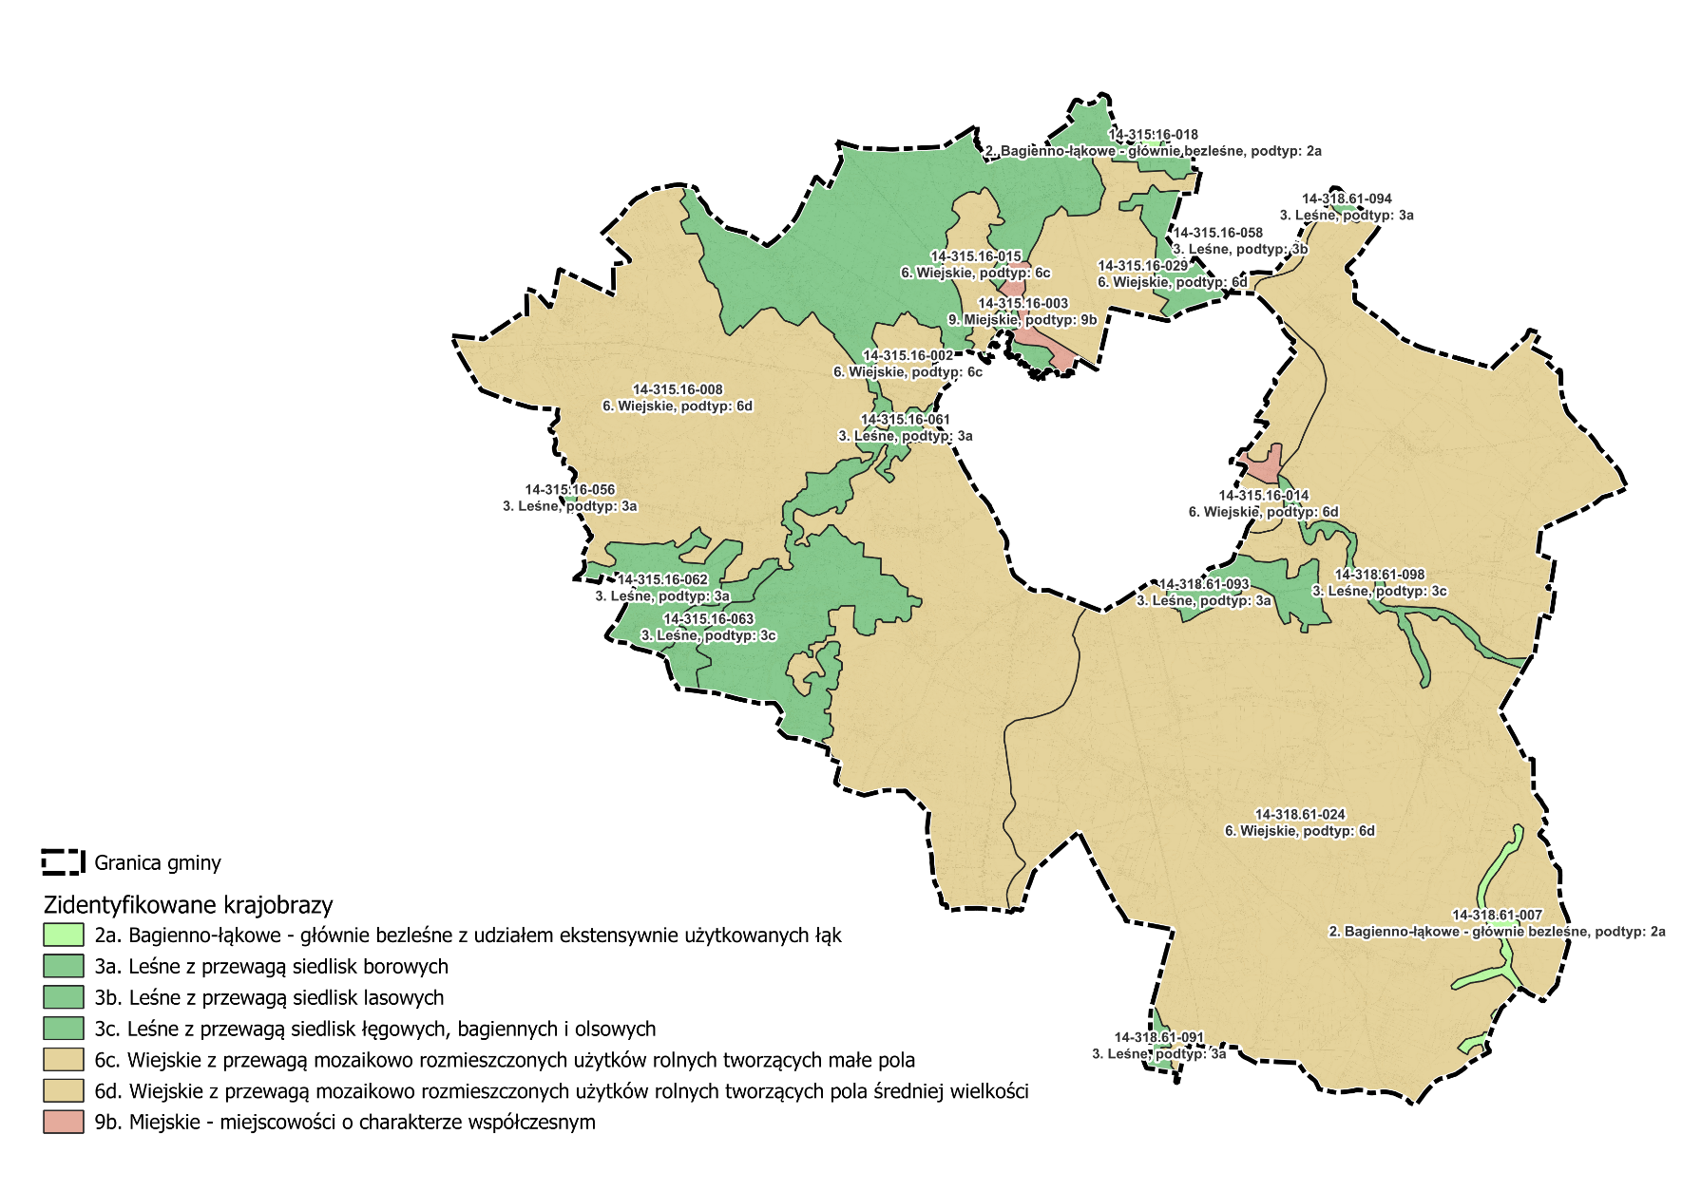
Źródło: Audyt krajobrazowy województwa mazowieckiego

Wnioski zawarte w opracowaniu ekofizjograficznym w zakresie wymagań, o których mowa w art. 72 ust. 1–3 ustawy z dnia 27 kwietnia 2001 r. – Prawo ochrony środowiska
W poniżej tabeli przedstawiono ogólną rekomendację zawartą w opracowaniu ekofizjograficznym dla stref wyznaczanych w Planie Ogólnym.
Tabela 21. Ogólna rekomendacja dla stref wyznaczanych w Planie Ogólnym
Nazwa strefy | Ogólna rekomendacja dla strefy
SW – strefa wielofunkcyjna z zabudową mieszkaniową wielorodzinną | Obejmuje istniejące tereny zabudowy mieszkaniowej wielorodzinnej zlokalizowane na terenie gminy w miejscowościach Borkowo Wielkie, Wilczogóra, Dziembakowo, Miłobędzyn i Studzieniec. W planie ogólnym gminy nie zdecydowano się na wyznaczenie nowych obszarów pod zabudowę wielorodzinną mając na uwadze dominujący, wiejski charakter przestrzeni gminnej oraz aktualnie niskie zapotrzebowanie na realizację tego rodzaju zabudowy, rekomenduje się rezygnację z uwzględniania tego typu form zagospodarowania przestrzennego w obowiązujących i planowanych dokumentach planistycznych. Wprowadzenie tego rodzaju zabudowy mogłoby zakłócić spójność krajobrazową oraz funkcjonalną obszaru, a także pozostawać w sprzeczności z dotychczasowym kierunkiem rozwoju gminy opartym na zachowaniu jej rolniczego i turystyczno-przyrodniczego charakteru.
SJ – strefa wielofunkcyjna z zabudową mieszkaniową jednorodzinną | Należy skoncentrować rozwój na terenach wskazanych w polityce przestrzennej gminy — głównie pod zabudowę jednorodzinną i usługową. Zaleca się także intensyfikację zagospodarowania już zurbanizowanych obszarów oraz unikanie niekontrolowanego rozpraszania zabudowy.  Nowe obszary osadnicze powinny być wyznaczane na podstawie analiz planistycznych, z uwzględnieniem ładu przestrzennego, dostępności infrastruktury i zgodności z istniejącą strukturą przestrzenną. Szczególny nacisk powinien skupić się na spójność nowej zabudowy z istniejącą.  Zaleca się przekształcanie terenów, które utraciły dotychczasowe funkcje lub walory środowiskowe, pod nowe funkcje – mieszkaniowe, usługowe, rekreacyjne lub związane z zieloną infrastrukturą – przy jednoczesnym prowadzeniu działań rewitalizacyjnych, rekultywacyjnych i rewaloryzacyjnych.  Tereny pod działalność usługową należy tworzyć wzdłuż ważniejszych szlaków komunikacyjnych.  Kluczowe jest przeciwdziałanie suburbanizacji, ochrona krajobrazu przed chaosem inwestycyjnym i dbałość o kompozycję przestrzenną. Ochronie podlegać powinny tereny otwarte, a nowa zabudowa powinna być planowana w sposób minimalizujący konflikty przestrzenne.  Nowa zabudowa powinna zapewniać komfortowe warunki życia, dostęp do infrastruktury technicznej i komunikacyjnej oraz usług podstawowych i zieleni urządzonej. Należy dążyć do zwiększenia zwartości zabudowy, projektując ją jako uzupełnienie istniejących struktur, bez konieczności rozbudowy infrastruktury.  Należy dążyć do wspierania inicjatyw zmierzających do rozwoju bazy turystycznej i agroturystycznej w gminie.  Należy dążyć do koncentracji nowej zabudowy poza kompleksami rolniczej przestrzeni produkcyjnej w obrębie wykształconej zabudowy wsi.
SZ – strefa wielofunkcyjna z zabudową zagrodową | W kontekście przyjętej strategii rozwoju przestrzennego gminy, ukierunkowanej na promowanie zwartej, zintegrowanej oraz funkcjonalnej struktury osadniczej, a także w zgodzie z zasadą racjonalnego i efektywnego gospodarowania istniejącymi terenami zurbanizowanymi, należy odstąpić od wyznaczania nowych stref wielofunkcyjnych z zabudową zagrodową na obszarach dotychczas niezabudowanych. Decyzja ta wynika z potrzeby ograniczenia rozpraszania zabudowy, optymalizacji kosztów infrastrukturalnych oraz dążenia do zrównoważonego rozwoju przestrzennego, który uwzględnia zarówno uwarunkowania środowiskowe, jak i społeczne oraz ekonomiczne.
SU – strefa usługowa | Do strefy usługowej należy zaliczyć istniejące tereny przeznaczone pod usługi o znaczeniu ogólnogminnym, w szczególności obiekty i instytucje związane z ochroną zdrowia i pomocą społeczną, edukacją, sportem i rekreacją, kulturą i rozrywką, kultem religijnym, a także zapewnieniem bezpieczeństwa publicznego oraz porządku oraz przeznaczone na funkcje biurowe oraz administracyjne.  Tereny pod działalność usługową należy tworzyć wzdłuż głównych szlaków komunikacyjnych (w szczególności wzdłuż drogi wojewódzkiej nr 541 i 560 oraz drogi krajowej nr 10), przy jednoczesnym wdrażaniu pasów zieleni izolacyjnej oraz ograniczeń użytkowania dla obiektów o wysokim oddziaływaniu na środowisko.
SH – strefa handlu wielkopowierzchniowego | Na obszarze gminy z uwagi na lokalne i regionalne uwarunkowania funkcjonalno-przestrzenne oraz w odpowiedzi na kierunki rozwoju przestrzennego wynikające z sąsiedztwa miasta Sierpc i głównych tras komunikacyjnych przewiduje się wyznaczenie nowych terenów przeznaczonych pod usługi handlu wielkopowierzchniowego. Przyjęte podejście planistyczne pozostaje w zgodzie z uwarunkowaniami przestrzennymi gminy, jej wiejskim charakterem oraz obowiązującą polityką zrównoważonego rozwoju, ukierunkowaną na wspieranie lokalnej przedsiębiorczości i usług o charakterze detalicznym, dostosowanych do skali i potrzeb mieszkańców.
SP – strefa gospodarcza | Tereny pod działalność produkcyjną i usługową należy tworzyć wzdłuż głównych szlaków komunikacyjnych (w szczególności wzdłuż drogi krajowej nr 10 i wojewódzkiej nr 541 i 560), przy jednoczesnym wdrażaniu pasów zieleni izolacyjnej oraz ograniczeń użytkowania dla obiektów o wysokim oddziaływaniu na środowisko.  Nowe tereny wyznaczone zostały głównie wzdłuż drogi wojewódzkiej nr 560, w miejscowości Studzieniec, w bezpośrednim sąsiedztwie miasta Sierpc
SR – strefa produkcji rolniczej | Należy przeznaczyć tereny strefy produkcji rolniczej na działalność rolniczą, w tym produkcję rolną i przetwórstwo rolne, uwzględniając konieczność ochrony wartości przyrodniczych, krajobrazowych oraz funkcjonalnych przestrzeni rolniczej.  Rekomenduje się ograniczenie rozpraszania zabudowy oraz intensyfikację wykorzystania istniejącej infrastruktury wiejskiej. Nowe inwestycje powinny być lokalizowane w sposób sprzyjający zachowaniu integralności dużych kompleksów rolnych i produkcji rolniczej wysokiej jakości.  Wskazane jest promowanie działalności rolniczej zgodnej z zasadami rolnictwa zrównoważonego, ograniczającego negatywny wpływ na środowisko, a także wspieranie rozwoju krótkich łańcuchów dostaw produktów rolnych i lokalnych rynków zbytu.  Nowa zabudowa gospodarcza powinna być projektowana jako uzupełnienie istniejącej struktury zagospodarowania, z uwzględnieniem ochrony krajobrazu oraz zapewnienia ładu przestrzennego i właściwej dostępności komunikacyjnej.
SI – strefa infrastrukturalna | Do strefy infrastrukturalnej należy zaliczyć tereny infrastruktury technicznej tj. elektroenergetyki, telekomunikacji oraz wodociągów i kanalizacji, a także gminny szkielet sieci komunikacyjnej.  Dotychczasowa struktura przestrzenna gminy nie wskazuje na istnienie deficytu w zakresie lokalizacji urządzeń i obiektów infrastruktury technicznej
SN – strefa zieleni i rekreacji | Strefę zieleni i rekreacji należy przeznaczyć na tereny zieleni urządzonej i nieurządzonej, przeznaczone do celów rekreacyjnych, sportowych oraz wypoczynkowych, przy zachowaniu i ochronie istniejących wartości przyrodniczych i krajobrazowych.  Planowanie nowych inwestycji w tej strefie powinno uwzględniać minimalizację ingerencji w środowisko naturalne, ochronę lokalnych systemów przyrodniczych oraz podnoszenie jakości życia poprzez zwiększanie dostępu do terenów zieleni.
SC – strefa cmentarzy | Obejmuje teren czynnych cmentarzy rzymskokatolickich w Borkowie Kościelnym, Goleszynie i Sudragach. Istniejące cmentarze dysponują wystarczającą rezerwą miejsc pochówkowych i nie ma konieczności wyznaczania nowych lokalizacji cmentarzy na terenie gminy.
SG – strefa górnictwa | Do strefy górnictwa należy zaliczyć udokumentowane złoża kopalin, z których planowane jest wydobycie oraz wyznaczone tereny i obszary górnicze w miejscowości Szczepanki, Białoskóry oraz Miłobędzyn.
SO – strefa otwarta | Do strefy otwartej należy zaliczyć tereny obszarów chronionego krajobrazu, zespołów przyrodniczo-krajobrazowych i użytków ekologicznych, obszary szczególnego zagrożenia powodzią, tereny zagrożone ruchami masowymi ziemi i tereny, na których występują te ruchy.  W procesie kształtowania polityki przestrzennej gminy należy dążyć do ochrony terenów charakteryzujących się naturalnie ukształtowaną roślinnością oraz obszarów leśnych i przeznaczonych do sukcesywnego zalesienia. Obszary te, jako istotne ogniwa lokalnych systemów przyrodniczych, powinny pozostać wolne od zabudowy i ingerencji inwestycyjnej.  Wskazane jest utrzymanie terenów wód powierzchniowych, zarówno cieków, jak i zbiorników wodnych, jako przestrzeni o szczególnym znaczeniu dla gospodarki wodnej, ochrony bioróżnorodności oraz kształtowania lokalnego mikroklimatu. Ich integralność przestrzenna powinna być zabezpieczona przed przekształceniami zaburzającymi ich funkcje środowiskowe i estetyczne.  Grunty orne, łąki oraz pastwiska powinny być traktowane jako strategiczny rezerwuar przestrzeni rolniczej, z wyraźnym zakazem lokalizowania zabudowy kubaturowej. Wskazane jest ich dalsze użytkowanie zgodnie z przeznaczeniem rolniczym, przy jednoczesnym uwzględnieniu ich wartości produkcyjnej, przyrodniczej i krajobrazowej w dokumentach planistycznych.
SK – strefa komunikacyjna | Do strefy komunikacyjnej należy zaliczyć tereny dróg zbiorczych i wyższych kategorii, w szczególności drogę krajową nr 10 i drogę wojewódzką nr 541 i 560 oraz ważniejsze drogi powiatowe, a także infrastrukturę kolejową tj. linie kolejowe nr 27 i 33 oraz przystanki kolejowe.
Źródło: Opracowanie ekofizjograficzne sporządzone na potrzeby Planu Ogólnego Gminy Sierpc
Wnioski zawarte w opracowaniu ekofizjograficznym były analizowane na etapie formułowania ustaleń planu ogólnego w celu zapewnienia zgodności planowanych kierunków zagospodarowania z zasadami ochrony środowiska i racjonalnego użytkowania przestrzeni. Szczególny nacisk położono na:
- Identyfikację obszarów o ograniczonej przydatności do zabudowy – takich jak tereny o wysokim ryzyku powodziowym, obszary podmokłe, strefy ochrony ujęć wody czy grunty o wysokiej klasie bonitacyjnej. W planie ogólnym unikano przeznaczania tych terenów pod intensywną zabudowę lub przewidziano dla nich funkcje zgodne z ich potencjałem przyrodniczym (np. tereny zieleni, rolnicze).
- Ochronę zasobów przyrodniczych i walorów krajobrazowych – ustalenia planu uwzględniają istnienie cennych przyrodniczo obszarów, takich jak korytarze ekologiczne, zadrzewienia śródpolne, łąki i torfowiska, a także obszary objęte formami ochrony przyrody. Plan zakłada ich zachowanie oraz ograniczenia w zakresie możliwości ich przekształcania.
- Wskazanie kierunków rozwoju z uwzględnieniem odporności środowiska na presję antropogeniczną – wnioski ekofizjograficzne były pomocne w zidentyfikowaniu terenów o większej chłonności przyrodniczej, które mogą być zagospodarowane w sposób bardziej intensywny bez naruszania równowagi środowiskowej.
- Ochronę gleb rolniczych i zasobów wodnych – w planie ogólnym uwzględniono konieczność zachowania ciągłości użytkowania rolniczego terenów o najwyższej jakości gleb oraz wskazano strefy ochrony zasobów wodnych.
- Ograniczenie rozpraszania zabudowy i uzupełnianie luk w strukturze osadniczej – zgodnie z zasadami zrównoważonego rozwoju oraz wytycznymi ekofizjograficznymi, plan ogólny promuje dogęszczanie istniejących struktur zabudowy poprzez uzupełnianie luk oraz przeciwdziała nadmiernemu rozpraszaniu zabudowy. Taka polityka przestrzenna sprzyja racjonalnemu wykorzystaniu infrastruktury technicznej, ogranicza presję na środowisko przyrodnicze i zmniejsza koszty obsługi nowych terenów.
Opracowanie ekofizjograficzne stanowiło tym samym ważny komponent merytoryczny wspierający podejmowanie decyzji planistycznych, a jego zalecenia miały wpływ na wyznaczenie stref planistycznych i określenie wartości wskaźników urbanistycznych.

Spis tabel i rysunków
Tabela 1. Gminny katalog wyznaczonych stref wielofunkcyjnych z zabudową mieszkaniową wielorodzinną 19
Tabela 2. Gminny katalog wyznaczonych stref wielofunkcyjnych z zabudową mieszkaniową jednorodzinną 21
Tabela 3. Gminny katalog wyznaczonych stref wielofunkcyjnych z zabudową zagrodową 29
Tabela 4. Gminny katalog wyznaczonych stref usługowych 51
Tabela 5. Gminny katalog wyznaczonych stref handlu wielkopowierzchniowego 54
Tabela 6. Gminny katalog wyznaczonych stref gospodarczych 56
Tabela 7. Gminny katalog wyznaczonych stref produkcji rolniczej 57
Tabela 8. Gminny katalog wyznaczonych stref infrastrukturalnych 60
Tabela 9. Gminny katalog wyznaczonych stref zieleni i rekreacji 61
Tabela 10. Gminny katalog wyznaczonych stref cmentarzy 62
Tabela 11. Gminny katalog wyznaczonych stref górnictwa 64
Tabela 12. Gminny katalog wyznaczonych stref otwartych 64
Tabela 13. Gminny katalog wyznaczonych stref komunikacyjnych 67
Tabela 14. Wykaz użytków ekologicznych na terenie gminy Sierpc 77
Tabela 15. Osuwiska znajdujące się na terenie gminy Sierpc 84
Tabela 16. Tereny zagrożone ruchami masowymi znajdujące się na terenie gminy Sierpc 85
Tabela 17. Obszary i obiekty wpisane do rejestru zabytków oraz ujęte w wojewódzkiej ewidencji na terenie gminy Sierpc 94
Tabela 18. Stanowiska archeologiczne na terenie gminy Sierpc 96
Tabela 19. Wykaz terenów zamkniętych ustanowionych przez Ministra Infrastruktury znajdujących się na obszarze gminy Sierpc 106
Tabela 20. Zestawienie zidentyfikowanych krajobrazów na obszarze gminy oraz ich klasyfikacja wraz ze wskazaniem zagrożeń i rekomendacji dla możliwości zachowania ich wartości 123
Tabela 21. Ogólna rekomendacja dla stref wyznaczanych w Planie Ogólnym 132

Rysunek 1. Położenie gminy Sierpc na tle kraju i województwa mazowieckiego 6
Rysunek 2. Zasięg obowiązujących miejscowych planów zagospodarowania przestrzennego na terenie gminy Sierpc 8
Rysunek 3. Zidentyfikowane tereny niezabudowane, w tym luki w istniejącej zabudowie na terenie gminy Sierpc 16
Rysunek 4. Strefy planistyczne wyznaczone na terenie gminy Sierpc 18
Rysunek 5. Obszar Uzupełnienia Zabudowy na terenie gminy Sierpc 71
Rysunek 6. Formy ochrony przyrody oraz korytarze ekologiczne na terenie gminy Sierpc 79
Rysunek 7. Obszary szczególnego zagrożenia powodzią na terenie gminy Sierpc 81
Rysunek 8. Rowy melioracyjne na terenie gminy Sierpc 83
Rysunek 9. Osuwiska oraz tereny zagrożone ruchami masowymi na terenie gminy Sierpc 87
Rysunek 10. Teren ochrony pośredniej ujęć wody podziemnej „EMPEGEK” w Sierpcu 89
Rysunek 11. Udokumentowane złoża kopalin oraz tereny i obszary górnicze na terenie gminy Sierpc 93
Rysunek 12. Obszary i obiekty wpisane do rejestru zabytków i ujęte w ewidencji oraz stanowiska archeologiczne na terenie gminy Sierpc 105
Rysunek 13. Tereny zamknięte na terenie gminy Sierpc 107
Rysunek 14. Użytki rolne klas I–III oraz grunty leśne na terenie gminy Sierpc 110
Rysunek 15. Infrastruktura komunikacyjna na terenie gminy Sierpc 113
Rysunek 16. Obiekty infrastruktury technicznej na terenie gminy Sierpc 119
Rysunek 17. Obiekty infrastruktury społecznej na terenie gminy Sierpc 121
Rysunek 18. Zidentyfikowane typy krajobrazów na terenie gminy Sierpc 131

Mapa przebiegu korytarzy ekologicznych w Polsce opracowana została przez Zakład Badania Ssaków PAN w Białowieży (obecnie Instytut Biologii Ssaków) pod kierownictwem prof. dr. hab. Włodzimierza Jędrzejewskiego w dwóch etapach, w tym: etap I - w 2005 r. na zlecenie Ministerstwa Środowiska opracowano mapę sieci korytarzy dla obszarów Natura 2000 z uwzględnieniem potrzeb ochrony kluczowych gatunków dużych ssaków oraz etap II - w 2011 r. we współpracy z Pracownią na rzecz Wszystkich Istot (w ramach projektu ze środków EEA/EOG) opracowano kompletną mapę korytarzy istotnych dla populacji dużych ssaków leśnych oraz spójności siedlisk leśnych i wodno-błotnych w skali krajowej i kontynentalnej.

